
Universidad Autónoma del Estado de México

Facultad de Geografía

Dinámica espacial de los asentamientos humanos irregulares en suelo de conservación al poniente de la Ciudad de México

TRABAJO TERMINAL DE GRADO MODALIDAD TESIS

Que para obtener el grado de Maestra en Análisis Espacial y Geoinformática

Presenta
Erika Colín Martínez

Tutor académico
Dr. José Emilio Baró Suárez

Tutores adjuntos:
Dr. Fernando Carreto Bernal Dr. Jesús Gastón Cedillo Gutiérrez

Toluca, Estado de México Diciembre, 2015



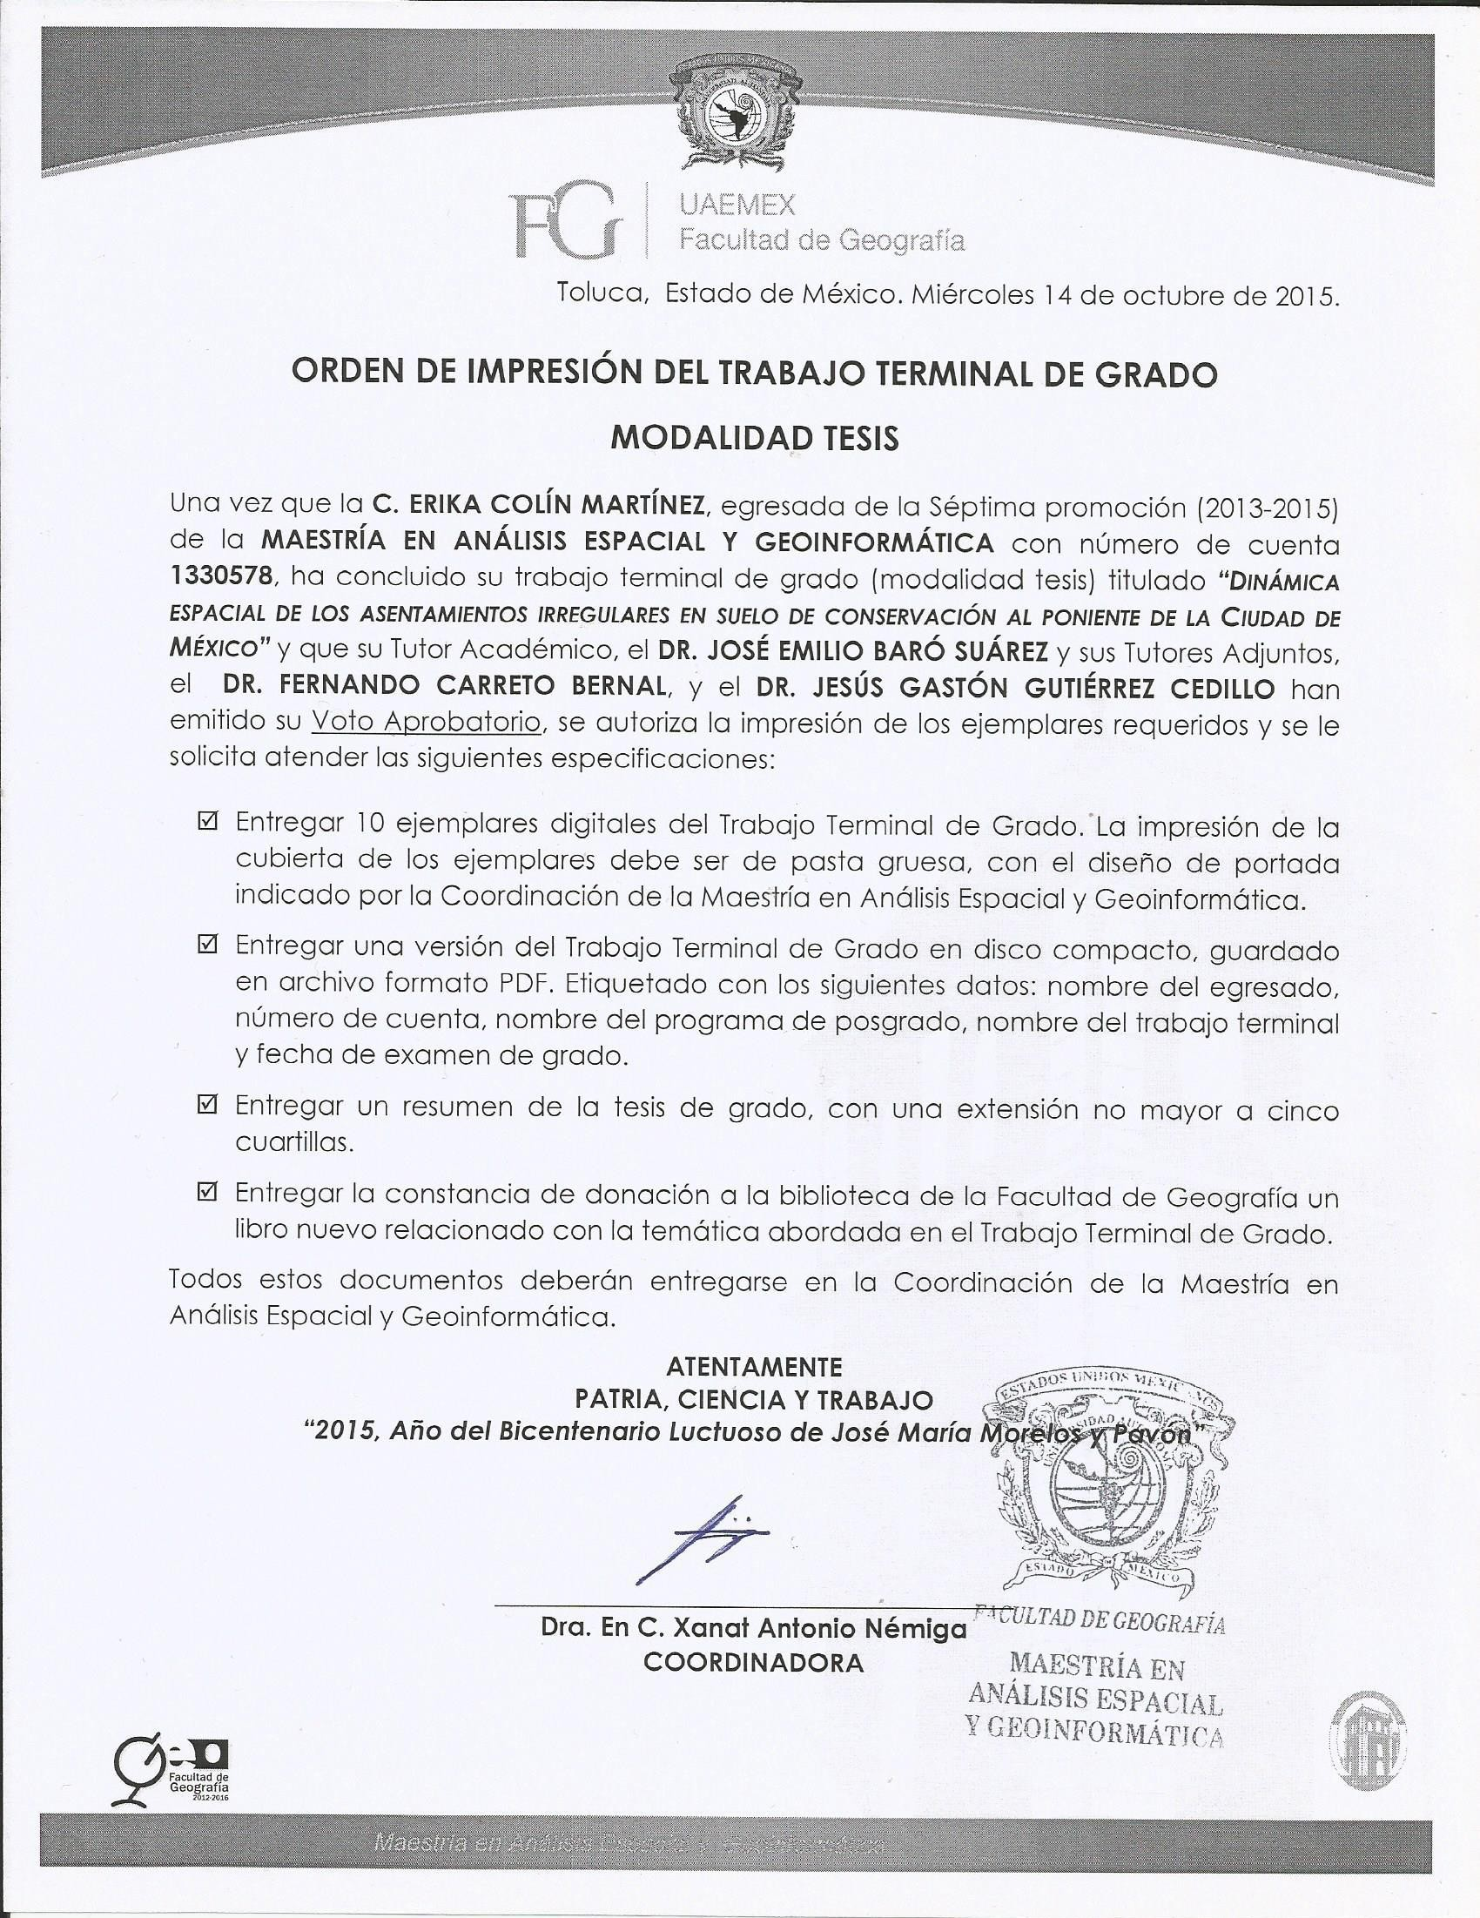

Agradecimientos

A mi mamá y a mi papá quienes desde pequeña me inculcaron el interés por el estudio y que desde siempre me han querido y apoyado de una forma para la que no hay palabras. A mis hermanas Jessi y Ale a quienes amo profundamente y son mi inspiración. Agradezco a Marco, quien siempre estuvo apoyándome con todo su cariño, por los constantes aprendizajes, pláticas, consejos y sobretodo, por su infinita paciencia.
Agradezco el apoyo otorgado por la Universidad Autónoma del Estado de México, a los profesores de la Facultad de Geografía, sobre todo a la Dra. Patricia Flores por las revisiones y aportes al trabajo de investigación y por todo su apoyo en la gestión para la realización del intercambio académico. A mis compañeros de generación con quienes aprendí Geografía y algo más, muy especialmente a Edgardo, César, Alberto y Emmanuel. A mis colegas Ana y Hugo quienes siempre estuvieron al pendiente de mí y con quienes disfruto mucho mis visitas a la Ciudad de México.
Al Consejo Nacional de Ciencia y Tecnología por la beca otorgada para realizar mis estudios de maestría. También agradezco a las instituciones que me apoyaron con información. Especialmente a la PAOT de la cual obtuve los datos medulares para este trabajo.
Agradezco enormemente a la Universidad de Concepción, Chile por permitirme realizar intercambio académico en el Magíster de Análisis Geográfico, muy especialmente a la Dra. Carolina Rojas por las facilidades otorgadas durante ese proceso. Asimismo, mi más sincero agradecimiento al Dr. Leonel Pérez, quien fuera mi asesor externo durante mi estancia en Chile, por tan oportunas y acertadas observaciones, así como por los valiosos aportes a este trabajo.
Finalmente, agradezco a mi comité asesor por las revisiones, los comentarios y sugerencias a la presente investigación. A mi director de tesis el Dr. José Emilio Baró y a mis tutores adjuntos el Dr. Jesús Gastón y el Dr. Fernando Carreto.

RESUMEN

En décadas recientes, la zona poniente de la Ciudad de México ha presentado problemáticas ambientales derivadas de la ocupación de terrenos y/o construcción de viviendas fuera de los límites urbanos preexistentes. El proceso social denominado asentamientos humanos irregulares, es caracterizado por la particular forma de ocupar, organizar, acondicionar y utilizar el espacio urbano, que en su gran mayoría pertenece a grupos económicamente marginados con grandes deficiencias en la infraestructura y calidad de la vivienda.

Es a partir de esta problemática que se plantea mediante técnicas de análisis espacial el estudio de la dinámica de los asentamientos humanos irregulares en suelo de conservación en tres delegaciones al poniente de la Ciudad de México: Álvaro Obregón, Cuajimalpa y Magdalena Contreras. El trabajo consiste en una caracterización de los asentamientos irregulares presentes en la zona de estudio, así como un análisis basado en la fotointerpretación para la tipificación de patrones urbanos de ocupación irregular. Una vez conocidas las características territoriales y urbanas; y mediante una Evaluación Multicriterio con distintas variables del medio físico y sociales presentes en la zona se identifican las áreas susceptibles a deslizamientos en el suelo de conservación, la intención de este objetivo es conocer las áreas de riesgo y los asentamientos irregulares que podrían ser afectados por dicho proceso. Por último, la integración de un escenario prospectivo de expansión de asentamientos busca predecir las áreas que por sus características físicas y antrópicas sean susceptibles de nuevas invasiones.

La finalidad de esta investigación es ampliar el conocimiento del actual proceso de ocupación irregular en el área de estudio bajo distintas perspectivas encaminadas al uso de herramientas tecnológicas de información geográfica. Los resultados obtenidos proveen un importante panorama para los responsables del desarrollo urbano en la toma de decisiones, presentando una alternativa para que las diferentes instancias del gobierno puedan brindar respuesta ágil a los problemas de regularización, falta de infraestructura, servicios urbanos, así como la prevención a riesgos naturales y futuras invasiones por asentamientos irregulares en el suelo de conservación.

Contenido

RESUMEN 5
INTRODUCCIÓN 10
- PLANTEAMIENTO DEL PROBLEMA 12
- PREGUNTA DE INVESTIGACIÓN 12
- JUSTIFICACIÓN 13
C) OBJETIVOS 14
OBJETIVO GENERAL 14
OBJETIVOS ESPECÍFICOS 14
CAPÍTULO I. MARCO TEÓRICO, CONCEPTUAL Y NORMATIVO. LA INVESTIGACIÓN DENTRO DEL MARCO DE LA GEOGRAFÍA Y LA GEOGRAFÍA AMBIENTAL 15
1.1 Antecedentes de la investigación 15
  - Marco teórico-epistemológico 18
    - Conceptualizaciones 20
    - Geografía y espacio geográfico 21
    - Organización del espacio geográfico 22
  - Enfoques geográficos aplicados a la cuestión medioambiental 24
    - El medio ambiente como objeto de estudio geográfico 25
    - Las relaciones entre el hombre y el medio físico 26
  - Geografía aplicada a la planificación y a la gestión 27
    - Planificación estratégica 30
  - Marco normativo aplicado al problema territorial de los asentamientos humanos irregulares en suelo de conservación 31
    - Ley General de Asentamientos Humanos 33
    - Marco legal de la vivienda y el suelo de conservación en el Distrito Federal 34
    - Estructura jurídica y organización administrativa para la regulación de los asentamientos humanos irregulares 38
    - Programa de vivienda en riesgo 42
CAPÍTULO II. CARACTERIZACIÓN GEOGRÁFICA DE LA ZONA DE ESTUDIO 44
  - Zona de estudio 44
  - Caracterización del medio físico de la zona poniente de la Ciudad de México 46
    - Aspectos geográficos de la Delegación Álvaro Obregón, Cuajimalpa y Magdalena Contreras 53
    - Barrancas de la zona poniente de la Ciudad de México 55
  - Crecimiento poblacional y patrones de ocupación informal en la Ciudad de México 56
    - Crecimiento poblacional en las delegaciones Álvaro Obregón, Cuajimalpa y Magdalena Contreras 1980-2030 58
    - Crecimiento poblacional en la zona de barrancas 62
  - Clasificación de los procesos por remoción en masa 62
    - Tipos de deslizamientos 64
    - Datos históricos de deslizamientos en la zona de estudio y sus consecuencias hacia la población 65
    - Análisis del riesgo y la amenaza en la zona poniente de la Ciudad de México 67
CAPÍTULO III. METODOLOGÍA 70
  - Caracterización espacio-geográfica de los asentamientos humanos irregulares en suelo de conservación al poniente de la Ciudad de México 72
  - Identificación de los patrones urbanos de ocupación informal en la zona poniente 72
  - Segmentación mediante Evaluación Multicriterio para áreas susceptibles a deslizamientos . 73
  - Comprobación del modelo de deslizamientos a partir de registros históricos 78
  - Escenario prospectivo de expansión de asentamientos humanos irregulares en la zona de estudio 79
CAPÍTULO IV. RESULTADOS 80
  - Caracterización espacio-geográfica de los asentamientos humanos irregulares en suelo de conservación al poniente de la Ciudad de México 80
  - Identificación de los patrones urbanos de ocupación informal en la zona poniente 83
  - Segmentación mediante Evaluación Multicriterio para áreas susceptibles a deslizamientos . 91
  - Comprobación del modelo de deslizamientos a partir de registros históricos 94
  - Escenario prospectivo de expansión de asentamientos humanos irregulares en la zona de estudio 99
CONCLUSIONES 109
RECOMENDACIONES 111
BIBLIOGRAFÍA 112
ANEXOS 116

Índice de tablas
Tabla 1. Barrancas de la zona poniente de la Ciudad de México 55
Tabla 2. Tasa porcentual de crecimiento para las delegaciones de estudio 1980-2010 59
Tabla 3. Asentamientos irregulares en suelo de conservación en las delegaciones del poniente 80
Tabla 4. Descripción de las tipologías de ocupación informal en la Delegación Álvaro Obregón... 86 Tabla 5. Descripción de las tipologías de ocupación informal en la Delegación Cuajimalpa 88
Tabla 6. Descripción de las tipologías de ocupación informal en la Delegación Magdalena Contreras
.................................................................................................................................................... 90
Tabla 7. Resumen de los registros históricos de deslizamientos en la zona poniente 95
Tabla 8. Asentamientos humanos irregulares Delegación Álvaro Obregón 116
Tabla 9. Asentamientos irregulares Delegación Magdalena Contreras 116
Tabla 10. Asentamientos irregulares Delegación Cuajimalpa 117
Tabla 11. Registros históricos de deslizamientos en la Delegación Álvaro Obregón 119
Tabla 12. Registros históricos de deslizamientos en la Delegación Cuajimalpa 122
Tabla 13. Registros históricos de deslizamientos en la Delegación Magdalena Contreras 126

Índice de gráficas
Gráfica 1. Distribución porcentual de las barrancas en la zona poniente de la Ciudad de México .. 56 Gráfica 2. Población total de la Ciudad de México 1980-2010 59
Gráfica 3. Tasa porcentual de crecimiento para las delegaciones de estudio 1980-2010 60
Gráfica 4. Proyección de la población total en las delegaciones de estudio 1980-2030 61
Gráfica 5. Número de damnificados por deslizamientos durante el período 1970-2013 66
Gráfica 6. Gráfica 5. Número de viviendas afectadas por deslizamientos durante el período 1970- 2013 66
Gráfica 7. Número de pérdidas humanas por deslizamientos durante el período 1970-2013 67

Índice de ilustraciones
Ilustración 1. Mapa de la zona de estudio 45
Ilustración 2. Mapa edafológico del suelo de conservación de la zona de estudio 47
Ilustración 3. Mapa geológico del suelo de conservación de la zona de estudio 49
Ilustración 4. Mapa de pendientes de la zona de estudio 50
Ilustración 5. Mapa de precipitación del suelo de conservación en la zona de estudio 51
Ilustración 6. Mapa de uso de suelo y vegetación de la zona de estudio 52
Ilustración 7. Mapa de la distribución espacial de los asentamientos humanos irregulares en suelo de conservación 82
Ilustración 8. Mapa de zonas susceptibles a deslizamientos en la zona poniente 93
Ilustración 9. Mapa de deslizamientos históricos en la zona poniente de la Ciudad de México 96
Ilustración 10. Mapa de registros históricos de deslizamientos y zonas de susceptibilidad en la zona poniente de la Ciudad de México 98
Ilustración 11. Mapa de expansión de asentamientos irregulares en el poblado Ahuatenco, Cuajimalpa 100
Ilustración 12. Mapa de expansión de asentamientos irregulares en el poblado Contadero, Cuajimalpa 101

Ilustración 13. Mapa de expansión de asentamientos irregulares en el poblado Cooperativa Miguel Gaona, Cuajimalpa 102
Ilustración 14. Mapa de expansión de asentamientos irregulares en el poblado Magdalena Atlitic, Magdalena Contreras 103
Ilustración 15. Mapa de expansión de asentamientos irregulares en el poblado San Lorenzo Acopilco, Cuajimalpa 104
Ilustración 16. Mapa de expansión de asentamientos irregulares en el poblado San Mateo Tlaltenango, Álvaro Obregón 105
Ilustración 17. Mapa de expansión de asentamientos irregulares en el poblado San Pablo Chimalpa, Cuajimalpa 106
Ilustración 18. Mapa de expansión de asentamientos irregulares en el poblado Santa Rosa Xochiac, Cuajimalpa y Álvaro Obregón 107
Ilustración 19. Mapa de expansión de asentamientos irregulares en el poblado Zentlapatl, Cuajimalpa 108

INTRODUCCIÓN

Hasta nuestros días, la Ciudad de México sigue considerándose una de las metrópolis más importantes del país en términos económicos, políticos, de participación social, y sobre todo, en términos poblacionales. Los problemas generados por este último aspecto han llevado a la reconsideración de temas específicos como lo son el medio ambiente y la vivienda. Las dinámicas de migración, ocupación y modificación del territorio generan transformaciones considerables sobre el medio urbano y especialmente, sobre aquellas áreas naturales que aún se conservan.
El incremento poblacional de las últimas décadas en la zona poniente de la Ciudad de México es quizás el factor determinante para la realización de esta investigación con el objeto de comprender el comportamiento de las políticas de ordenamiento territorial en el manejo de la vivienda. El crecimiento de la mancha urbana de la Ciudad de México permite realizar un diagnóstico de los procesos de ocupación ilegal del suelo de conservación como una respuesta a la falta de opciones de vivienda y de protección a las reservas territoriales.
A partir de la década de 1970 el crecimiento de la ciudad se dio de forma indiscriminada y expansiva, aumentando considerablemente su población (Cruz, 1997). Este crecimiento se acompañó por un deterioro cada vez mayor de las condiciones generales de vida y de una crisis habitacional importante, principalmente de los sectores populares, aunado a la escasa reserva del suelo para el uso habitacional. La imposibilidad de acceder a la vivienda ofertada en el mercado inmobiliario, generó el establecimiento de asentamientos humanos irregulares en lugares que no son adecuados para su desarrollo, o que se encuentran ubicados en zonas donde no está permitida la construcción de viviendas (PAOT, 2003).
Este crecimiento irregular en la Ciudad de México, se presentó en su mayoría en el suelo de conservación, el cual se determina a partir de su ubicación, extensión, vulnerabilidad y calidad. De acuerdo con la Ley de Desarrollo Urbano del Distrito Federal (2010), las zonas que por sus características ecológicas proveen de servicios ambientales, necesarios para el mantenimiento de la calidad de vida de los habitantes del Distrito Federal. Es decir, los cerros, las zonas de recarga natural de acuífero, entre otras, que constituyan elementos naturales del territorio de la ciudad y aquel subsuelo que se haya visto afectado por fenómenos naturales o aprovechamientos de cualquier género, que representen peligros permanentes o accidentales para el establecimiento de los asentamientos humanos (LDUDF, 2010).
Se considera que el suelo de conservación ocupa una extensión de 85,554 ha, ubicadas en ocho delegaciones –y de acuerdo con el Programa General de Ordenamiento Ecológico del Distrito

Federal (2002-2003) –la distribución es la siguiente: Álvaro Obregón (2,268 ha), Cuajimalpa (6,473 ha), Iztapalapa (852 ha), La Magdalena Contreras (4,397 ha), Milpa Alta (28,375 ha), Tláhuac (7,351 ha), Tlalpan (25,426 ha), y Xochimilco (10,012 ha).
La razón por la que se debe tener conocimiento sobre las repercusiones de la ocupación irregular, es porque esta superficie, básicamente natural y rural, está cubierta por diferentes tipos de bosques (45% coníferas, encinos, mixtos y de galería), matorral xerófilo (4.62%), pastizal o zacatonal (7.57%), vegetación acuática y subacuática y diversos tipos de zonas agrícolas (35.26%). Esta región, vecina o parte de la urbe, es la que provee las posibilidades de sobrevivencia de la ciudad (Robles y Ojeda, 2011).
Es cierto, que los asentamientos irregulares se han convertido en uno de los temas primordiales en el estudio de las ciudades, sin embargo aún resultan ser pocos los estudios que integran variables de orden urbano, medioambiental y de riesgo a las investigaciones sobre este proceso. Es importante tener en cuenta que, —como menciona Iracheta (1997)— las urbes de todo el mundo, especialmente las mexicanas, presentan un modelo de urbanización en crisis, sin forma ni sentido urbano, que ha favorecido la concentración de población y capital, y aumentado los desequilibrios territoriales y las desigualdades sociales. Por otro lado, la planificación de las ciudades y en específico, las políticas urbanas y los ordenamientos territoriales, han tenido que ajustarse a los recientes cambios en los patrones poblacionales, de vivienda y sobre todo, de sustentabilidad.
Bajo esta perspectiva, el proyecto de investigación pretende situar el estudio dentro del contexto de la dinámica poblacional y la expansión de la mancha urbana hacia las zonas periféricas de la ciudad. La descentralización, principalmente de las delegaciones Cuauhtémoc, Venustiano Carranza y Benito Juárez después del sismo de 1985, dio origen a un nuevo crecimiento inmobiliario en la zona periférica de esta ciudad y un incremento poblacional importante. Esta situación fue causante de una expansión urbana hacia las delegaciones del poniente, tanto en los límites urbanos como fuera de ellos, trayendo consigo nuevos asentamientos en áreas de protección natural y suelo de conservación. Este es el precedente para estudiar la dinámica espacial de los asentamientos humanos irregulares en suelo de conservación al poniente de la Ciudad de México.

    - PLANTEAMIENTO DEL PROBLEMA

Las delegaciones Álvaro Obregón, Cuajimalpa y Magdalena Contreras se localizan en la zona poniente de la Ciudad de México, misma que surge como caso particular de estudio por la paulatina urbanización de las últimas décadas, situación que ha ocasionado la invasión de suelo de conservación, especialmente, por la presencia de asentamientos humanos irregulares. La zona poniente de la ciudad, alberga un porcentaje importante de suelo de conservación, jugando un papel importante en el equilibrio ecológico-urbano de la ciudad, principalmente, por la contribución en la recarga de acuíferos.
Es posible señalar que las alteraciones al suelo de conservación por la paulatina urbanización, también gira en torno a dos principales problemáticas; por un lado, la pérdida de ecosistemas necesarios para la ciudad y, por otro lado, la exposición de la población a sufrir algún tipo de riesgo natural. Es por ello, que el reconocimiento de las características físicas del territorio se tiene como un elemento necesario para diagnosticar la incidencia de peligros naturales y quiénes podrían ser los agentes afectados. Siguiendo esta idea, en este estudio se abordan los procesos de remoción en masa para determinar cuál es la susceptibilidad a deslizamientos en la zona de estudio.
En suma, la investigación busca construir una perspectiva más amplia sobre el proceso de expansión urbana en la zona poniente, su repercusión actual y la probabilidad de riesgo en años posteriores. Es indispensable considerar la expansión periférica de los asentamientos humanos como un proceso de importancia crítica sobre todo por las repercusiones que conllevarán las metrópolis futuras tanto en el contexto social como en el ambiental.

    - PREGUNTA DE INVESTIGACIÓN

¿Cómo se explica la dinámica espacial de los asentamientos humanos irregulares en suelo de conservación al poniente de la Ciudad de México?

    - JUSTIFICACIÓN

En este estudio, la zona poniente de la Ciudad de México está comprendida por tres delegaciones: Álvaro Obregón, Cuajimalpa y Magdalena Contreras. El interés de esta zona de estudio es porque aún resultan ser pocos los estudios en el área que integren una la perspectiva de análisis espacial y metodologías desarrolladas mediante sistemas de información geográfica. Las dinámicas espaciales presentes en el entorno y puestas de manifiesto en el plano geográfico, social, ambiental y urbano, permiten el entendimiento de las problemáticas asociadas a la expansión urbana en la zona periférica de la Ciudad de México, así como las implicaciones del aumento en el ritmo de crecimiento poblacional y la falta de suelo apto para la construcción de viviendas.
Los asentamientos humanos irregulares en suelo de conservación, surgen como principal problema derivado de la falta de planeación y en muchos casos, por la nula implementación de políticas para controlar la expansión urbana hacia suelo de alto valor ambiental. La realización de esta investigación busca contribuir a los estudios que han iniciado una reflexión sobre las relaciones entre los ámbitos urbano y ambiental, con una perspectiva geográfica, logrando el entendimiento de las relaciones entre el hombre y el espacio físico a través de la espacialización de los procesos que ocurren en la actualidad. Es importante mencionar que la integración de Tecnologías de Información Geográfica (TIG) es de gran relevancia porque permiten entender y evaluar la distribución espacial de los asentamientos humanos irregulares, así como la interacción entre los elementos del territorio para la localización de áreas susceptibles a riesgos naturales. En este sentido, la reciente investigación podrá ser partícipe para una mejor toma de decisiones.

C) OBJETIVOS OBJETIVO GENERAL
- Analizar de la dinámica espacial de los asentamientos humanos irregulares en suelo de conservación.

OBJETIVOS ESPECÍFICOS

- Describir la caracterización espacio-geográfica de los asentamientos humanos irregulares en suelo de conservación al poniente de la Ciudad de México.
- Identificar de los patrones urbanos de ocupación informal en la zona poniente.

- Segmentar mediante Evaluación Multicriterio las áreas susceptibles a deslizamientos.

- Comprobar el modelo de deslizamientos mediante registros históricos.

- Construir un escenario prospectivo de expansión de asentamientos humanos irregulares en suelo de conservación en la zona de estudio.

CAPÍTULO I. MARCO TEÓRICO, CONCEPTUAL Y NORMATIVO. LA INVESTIGACIÓN DENTRO DEL MARCO DE LA GEOGRAFÍA Y LA GEOGRAFÍA AMBIENTAL

A continuación se expone el marco teórico y conceptual de la presente investigación. En este se encuentran los antecedentes de la investigación, el marco teórico-epistemológico en el que se expone la base teórica y epistemológica de la geografía ambiental, los enfoques geográficos aplicados a la cuestión medioambiental, el espacio geográfico y las relaciones hombre-medio. Se incorpora además, un apartado sobre planificación estratégica y el marco normativo aplicado al problema territorial. Este capítulo se encuentra dividido en cinco secciones para el análisis detallado tanto del medio ambiente como objeto de estudio geográfico y su abordaje dentro de la investigación, asimismo de los trabajos previamente realizados sobre el tema y la incorporación de los Sistemas de Información Geográfica a las problemáticas socioterritoriales.

1.1 Antecedentes de la investigación

Los estudios teóricos enfocados a describir las características de los asentamientos humanos irregulares y su conformación pueden ser diversos. El contexto latinoamericano es aquel que nos provee de numerosos casos y en el cual se analizan las problemáticas que surgen a partir de la ocupación irregular y sobre todo, aquellas prácticas que a pesar de estar fuera de la legalidad deterioran el medio ambiente. Los análisis suelen priorizar el entorno urbano y en fechas recientes, el entorno ambiental, las implicaciones a corto y mediano plazo, así como las políticas e instrumentos que deben adoptarse para frenar su expansión. No obstante, los estudios que además de englobar estos aspectos, integran la variable tecnológica para su análisis pueden resultar limitados.
Existen diversos estudios urbanos, sociológicos y ambientales (Duhau, Emilio y Giglia, Ángela 2008; Bazant, Jan 2004; Rébora, Alberto 2000; Hoffmann, Odile y Salmerón, Fernando 1997) que han llevado a cabo una descripción de las formas de habitar la ciudad y entender la complejidad de las metrópolis contemporáneas, en muchos casos, tratando de focalizar las fallas importantes en la gestión del territorio articulando lo urbano con lo medioambiental.
Pablo Wong González (2010), escribe qué sucede con los programas de desarrollo sustentable en México, en su obra Ordenamiento ecológico y ordenamiento territorial: retos para la gestión del desarrollo regional sustentable en el siglo XXI. El autor contribuye a la discusión de alternativas a

partir de dos cuestionamientos: ¿cuál debería ser el enfoque, el nivel de interacción socio- institucional y el punto de intersección de los procesos e instrumentos de gestión regional-territorial, considerando la perspectiva de desarrollo existente en el siglo XXI? y ¿cómo compatibilizar un política de desarrollo regional-local sustentable con los programas de ordenamiento ecológico y territorial?, esto, tomando como referencia los principales programas de ordenamiento ligados al territorio en México: el Ordenamiento Ecológico y el Ordenamiento Territorial.
La aportación más importante que podríamos destacar es la aseveración que hace el autor respecto al desafío de incorporar nuevas tecnologías y modelos organizativos en el plano de la gestión provocando un cambio radical respecto a la gestión tradicional. Wong señala que se trata de adoptar esquemas de complejidad sistémica, transdisciplinarios, descentralizados, participativos, autogenerativos e informacionales (sistemas de información geográfica, por ejemplo), que permitan, en conjunto, comprender, organizar y manejar más atinadamente la complejidad de los territorios (Wong, 2010).
El análisis que realiza el autor respecto a los programas de ordenamiento ecológico y territorial resulta una contribución importante al caso de estudio, pues engloba diversos aspectos acerca del esquema nacional de política regional y gestión ambiental, las experiencias en los procesos de planeación y la conformación de los programas de desarrollo sustentable.
Por otro lado, Guillermo Olivera (2002) en su texto sobre La gestión del suelo para el desarrollo urbano en México, aborda la ocupación irregular desde los procedimientos que se han realizado para incorporar suelo de propiedad social al crecimiento ordenado de las ciudades. Dicho estudio parte de la Reforma Municipal de 1983 para plantear dos razones principales por las cuáles continúa siendo un fenómeno de dimensiones importantes.
Si bien, se habla de la necesidad de eliminar la sobrerregulación del Estado sobre los propietarios de las tierras ejidales y comunales; y por otro, la limitante capacidad de los gobiernos municipales para ordenar y planificar el desarrollo urbano. El objetivo principal del autor es sugerir, en nuevos términos, la noción de ―reservas territoriales‖ a través de la ubicación de áreas de la administración municipal en las que es necesario centrar esfuerzos (Olivera, 2002).
El autor hace especial énfasis en las dimensiones que deben incorporarse en la planeación urbana, desde la política, cultural y ambiental, para el entendimiento de las ciudades. Es cierto, que uno de los principales problemas de la urbanización del país es la falta de suelo para el desarrollo urbano ordenado y más específicamente, el asunto de las reservas territoriales para el crecimiento urbano planificado, menciona Olivera. Este estudio se retoma a partir de los antecedentes acerca de la

gestión del suelo en México y los devenires del crecimiento poblacional en las ciudades mexicanas, tales como los asentamientos irregulares sobre terrenos ejidales y comunales. Este texto permite conocer los elementos de la gestión pública ambiental, saber cuánto han avanzado y qué obstáculos enfrentan aquellos programas que incorporan las reservas territoriales al desarrollo urbano.
Finalmente, Diego Sánchez (2011) en su ensayo sobre: Aproximaciones a los conflictos sociales y propuestas sostenibles de urbanismo y ordenación del territorio en México; describe los problemas derivados de la falta de planificación urbana y ordenación del territorio en México, y su repercusión en la progresiva pérdida de calidad de vida de los ciudadanos (Sánchez, 2011).
El autor lleva a cabo un debate teórico y metodológico sobre las tendencias a seguir en el urbanismo y planificación urbana con la finalidad de enfatizar los desafíos que enfrentan los urbanistas y planificadores en la construcción de ciudades con calidad de vida, mismos que deben dar respuestas a las necesidades locales brindando desarrollo a comunidades que comparten el mismo espacio urbano. La reflexión realizada por Sánchez plantea diversas cuestiones sobre el desarrollo urbano en México que habría de retomarse y que, además permitirá entender y focalizar las dificultades en el momento de planificar una ciudad con estricto orden urbano.
Los trabajos aquí presentados, desde su dimensión de análisis (la planeación urbana, planificación territorial y la gestión del uso de suelo), han contribuido notablemente para el entendimiento del escenario de gestión ambiental y ocupación irregular. No obstante, la revisión de literatura sobre riesgos naturales, procesos de remoción en masa y Tecnologías de Información Geográfica, resulta pertinente en el seguimiento de esta investigación, buscando construir un puente entre cada enfoque que nos lleve al desarrollo y comprensión de los impactos sociales y ambientales de la ocupación ilegal del territorio y al mismo tiempo, el conocimiento de sus implicaciones en el suelo de conservación.

Marco teórico-epistemológico

En los últimos años han incrementado notablemente los procesos de deterioro ambiental como consecuencia de las transformaciones que están teniendo lugar en el medio natural. La Geografía como una ciencia ocupada y preocupada por las cuestiones ambientales permite hacer conexiones teóricas y conceptuales con el estudio de la problemática ambiental. Es decir, las relaciones entre ser humano y naturaleza no han sido ajenas a los estudios geográficos.
En este sentido, el interés de la Geografía va dirigido a comprender la intervención del ser humano sobre el medio ecológico y viceversa, y no éste de manera aislada (Toro, 2011, p. 36). Si bien es cierto, la línea ambientalista a pesar de perder presencia a mediados del siglo XX, retoma importancia a partir de la preocupación ecológica entendida como la sobreexplotación de los recursos, los problemas de contaminación, las transformaciones del medio físico a un medio antropizado, los impactos ejercidos por el ser humano sobre el medio natural y la necesidad de generar sostenibilidad con la naturaleza. Sin embargo, estos temas son de constante debate para la ciencia geográfica donde se advierte el limitado alcance para consolidarse como una de las principales líneas geográficas; ello aún con la celebración de la primera conferencia de las Naciones Unidas sobre desarrollo (Estocolmo, 1972, citado en Toro, 2011) cuando el interés y la sensibilidad por todo lo relacionado con la naturaleza y el medio ambiente comenzó a tener mayor relevancia.
El incremento de la presión demográfica sobre el territorio, junto a la progresiva capacidad industrial y tecnológica de la humanidad, han acarreado una creciente degradación de la naturaleza traducida en alteraciones de procesos naturales, en deterioro de ecosistemas, agotamiento de recursos, etcétera (López, 2002). Por lo tanto, los problemas ambientales son la base para abordar los procesos y formas de organización del espacio geográfico y de las sociedades humanas sobre el territorio. A partir de estas preocupaciones, y principalmente de los problemas derivados de la interacción de las relaciones entre naturaleza y sociedad, se ha situado al medio ambiente como objeto de estudio donde las variaciones ambientales se abordan desde distintos ángulos, retomando el aspecto social.
Hoy en día, las cuestiones ambientales interesan a diversas disciplinas que precisan la comprensión de los procesos naturales y las prácticas sociales, en busca de profundizar las técnicas que permitan adoptar y dar soluciones en un determinado contexto. No obstante, la ciencia geográfica desde su perspectiva aporta una visión integradora en el entendimiento de los problemas ambientales surgidos de la relación naturaleza-sociedad. Sumando así, el enfoque de la Geografía ambiental como una ―mirada‖ que se ubica entre los límites de la Geografía física y la Geografía humana.

Lo anterior es el precedente para incorporar esta investigación dentro del plano geográfico. La zona poniente de la Ciudad de México ha tenido un importante crecimiento demográfico y de expansión urbana debido al aumento de las inversiones inmobiliarias en las últimas décadas. Este proceso sin duda ha acelerado el deterioro ambiental como consecuencia de las dinámicas económicas y sociales presentes en el área. Entre los principales problemas (en la actualidad visibles) se encuentran la falta de ordenación del territorio y la existencia de constantes cambios en los usos de suelo. Lo más notable en ese sentido ha sido es la pérdida de suelo de conservación y el aumento de la ocupación irregular. Esto último es la esencia de la investigación, pero que sin el aporte geográfico desde la perspectiva ecológica quedaría incompleto.1
Desde este punto de vista, se busca aportar al entendimiento de los procesos que ocurren en el entorno inmediato y que podrían posibilitar una mejora social a nivel local, con base en esta lógica se espera que este primer capítulo proporcione un panorama que posicione a la dinámica espacial de los asentamientos irregulares en suelo de conservación como un proceso de importancia crítica por la localización y las repercusiones que este proceso conlleva en la actualidad, tanto en el contexto social como en el ambiental.
En los siguientes apartados se muestran una serie de conceptualizaciones necesarias como parte del análisis geográfico en la investigación, asimismo se realiza una revisión detallada de los enfoques geográficos aplicados a la cuestión medioambiental. Posteriormente, se plantea un espacio de análisis para el estudio del medio ambiente como objeto de estudio geográfico. Así también, se muestra un apartado para el análisis de la geografía aplicada a la planificación y a la gestión. Finalmente, el capítulo concluye con la reflexión del problema territorial desde la perspectiva geográfica, la legislación, la estructura jurídica y la organización administrativa para la regulación de los asentamientos humanos irregulares, y por último, se integra un breve espacio para el conocimiento del Programa de Vivienda en Riesgo emitido por el Gobierno del Distrito Federal.

1Tradicionalmente el abordaje geográfico ha sido desde dos perspectivas principales: como estudio de la relación hombre-medio (perspectiva ecológica) y como estudio de la diferenciación de espacios sobre la superficie terrestre (perspectiva corológica) (Buzai, 2011). Esta investigación se adscribe dentro de la primera perspectiva.

Conceptualizaciones

La Geografía aparece como un método, o sí se prefiere, una manera de considerar las cosas y los seres en su relación con la tierra. Por un lado, el estudio del espacio geográfico comprende las acciones de ordenación de ese espacio a partir de dos principales preocupaciones: primera, la de los medios de vida, con la localización de las actividades y los empleos y; segunda, la del marco de vida, que tiene un contenido sociológico con la comunidad que plantea el problema de las relaciones de los hombres entre sí, y un contenido biológico y estético, con las relaciones de los hombres y el medio natural.
Para ello, el análisis geográfico permite la comprensión de las relaciones entre el lugar y la posición de los elementos que integran el espacio geográfico, mismos que llevan al conocimiento de las estructuras y de los sistemas que lo rigen. Esto, entendiendo a una estructura como elemento del espacio, individualizado y localizado pero cuya evolución se rige por sistemas que la organizan, tanto desde el interior como desde el exterior.
En el análisis espacial, se aplican una serie de técnicas estadísticas y matemáticas para el estudio de los datos distribuidos sobre el espacio geográfico. De acuerdo con Buzai (2010), el análisis espacial es el núcleo de los Sistemas de Información Geográfica (SIG) porque permiten trabajar con las relaciones espaciales de las entidades contenidas en cada capa temática de una base de datos geográfica. En la actualidad, los SIG han demostrado ser importantes herramientas de análisis espacial, tanto para estimar variables y comportamientos, como para la distribución geográfica. En esta investigación el análisis espacial permite el desarrollo metodológico mediante Sistemas de Información Geográfica a través de la espacialización de las zonas susceptibles a deslizamientos y la construcción de un escenario prospectivo de crecimiento irregular.
Al respecto del análisis espacial y en palabras de Buzai (2010):

Cuando se lo enfoca desde un punto de vista temático, el Análisis Espacial constituye una serie de técnicas matemáticas y estadísticas aplicadas a los datos distribuidos sobre el espacio geográfico. Cuando se lo enfoca desde la tecnología de los Sistemas de Información Geográfica se considera sinónimo de su subsistema de tratamiento que aparece como su núcleo de especificidad por contener las herramientas que permitirá la aplicación de procedimientos.
En ese sentido, se considera necesaria la revisión de los principales conceptos del análisis geográfico, así como de las temáticas relacionadas al estudio del espacio geográfico y por tanto, de

las estructuras geográficas. Este será un primer acercamiento como base para el análisis de la relación del hombre y el medio.

Geografía y espacio geográfico

En este apartado se tomarán en cuenta dos principales conceptos, mismos que nos serán de utilidad a lo largo de la investigación. El concepto de geografía, entendido según la expresión de Pierre Gourou, ―el conjunto de técnicas mediante las cuales se regulan las relaciones de los hombres con el medio2 y las relaciones de los hombres entre sí‖ (Dollfus, 1978). Esta observación es interesante porque las bases para entender el espacio geográfico y por tanto su análisis supone el tomar en cuenta el ámbito fundamental de la geografía como aquella ciencia dedicada al estudio de los grupos humanos, de las poblaciones que ordenan el espacio donde viven y del cual viven, en función de su civilización (Dollfus, 1978, p. 8).
Mientras que el espacio geográfico está impregnado de historia. Este espacio concreto y localizable es un espacio cuya apariencia —el paisaje— se describe. Vidal de La Blache, uno de los fundadores de la geografía francesa a principios del siglo XX, para nombrar al paisaje empleó igualmente la palabra fisonomía. Entonces, ―la originalidad de una parte del espacio terrestre se expresa por su fisonomía en un estilo particular de organización espacial nacido de la unión de la naturaleza y de la historia‖ (E. Julliard, citado en Dollfus, 1976). Es importante destacar este planteamiento ya que la explicación del espacio necesariamente sugiere la descripción del mismo, cuya representación valora, clasifica y ordena los elementos del paisaje que son motivo de análisis.
Es cierto que el análisis del espacio geográfico parte de lo que está presente, de lo que es visible, para aquilatar la importancia de las herencias y la velocidad de las evoluciones, para descifrar los sistemas que son las estructuras que actúan sobre el espacio. Dentro de esta perspectiva se pone en primer plano las relaciones entre la localización, la organización, y las diferencias espaciales.
De esta manera, las conceptualizaciones permiten una mejor comprensión de la investigación. Principalmente, porque la descripción de los patrones de ocupación irregular en la zona de estudio, permiten hacer un análisis espacial a través de las tipologías de ocupación y las estructuras urbanas presentes en el área. A partir del análisis fotointerpretativo es posible conocer el sistema de un conjunto de asentamientos humanos irregulares, su localización y las diferencias espaciales.

2 En este caso medio es sinónimo de entorno natural. Quizás sea preferible reservar el término medio a un conjunto dominado y determinado por un elemento: la tierra, las aguas, el aire, o incluso la ciudad, el campo.

Organización del espacio geográfico

La Geografía pone en primer plano de sus formas de expresión la representación cartográfica que permite situar los procesos y esquematizar los componentes del espacio. En los ámbitos de la geografía natural se estudian las relaciones entre el elemento geográfico y su lugar. Existen tres operaciones a efectuarse en un estudio de localización: establecer los elementos de un lugar, estudiar las relaciones que justifican la posición, y la confección del balance de las correspondencias entre el lugar y la posición, las cuales se pueden modificar en el curso de la historia (Dollfus, 1968 p. 24).
Esto último, en referencia al estudio de los umbrales cuya comprensión es tan importante para entender los procesos que intervienen para modificar el medio natural como para los que rigen la organización de los elementos que ocupan el espacio; el ordenamiento territorial toma relevancia al mencionar que los problemas de localización de los hombres y de las actividades permiten estudiar la lógica de los sistemas organizativos del espacio.
El análisis de cualquier espacio geográfico, de cualquier elemento que interviene en su composición, y de cualquier combinación de procesos que actúan en y sobre el espacio, no deviene inteligible más que sí tiene lugar en el interior de un sistema de escalas de magnitud. Si la localización es un factor importante tanto para la geografía como para el estudio del espacio geográfico, es necesario añadir la noción de los recursos naturales de un espacio determinado y que van en función de una sociedad, época, y de unas técnicas de producción determinadas; es decir, la noción de los recursos naturales supone las relaciones entre el hombre y medio. Un recurso únicamente es utilizable con relación a cierto nivel de desarrollo técnico y a la situación geográfica de un espacio (Dollfus, 1976 p.39).
La organización del espacio es el acondicionamiento para responder a las necesidades de la comunidad local, del mosaico constituido por el espacio bruto diferenciado (George, P., 1968). A cada tipo de sociedad, y a cada etapa de la evolución histórica, corresponden unas formas de organización del espacio. La utilización del espacio es el reflejo de la civilización a la que pertenece el grupo. Desde hace varios años algunos geógrafos recurren a modelos para el tratamiento de los problemas de la organización espacial. En palabras de Nadel, ―el modelo no es más que una reducción de una realidad múltiple con un cuadro simple y coherente, cuya simplicidad y coherencia le vendrían del hecho de que solamente representa una manera de considerar la realidad‖ (citado en Dollfus, 1978).

Para A. Régnier, ―el modelo constituye una representación del fenómeno, a la vez simplificada y global. Un modelo no se hace para representar todas las propiedades de un fenómeno, todas las relaciones que los seres mantienen entre sí, todos los aspectos de un hecho concreto […] sino que se abstraen ciertos aspectos de lo concreto, lo que lo simplifica‖. Los modelos dinámicos permiten prever, si no las evoluciones, por lo menos determinar unas posibles tendencias en función de unas acciones dadas. Aquí, el análisis geográfico que consiste en conocer —que es más que prever— lo que será, incluso aunque la previsión del futuro se basa en el conocimiento del presente y la densidad de un pasado significativo.
Lo anterior es un panorama bastante descriptivo y hasta cierto punto ilustrativo sobre las dinámicas que ocurren en el espacio y las formas de interpretación. La geografía como un método para considerar las cosas y los seres en su relación con la tierra necesariamente van a precisar el estudio de los múltiples factores que influyen en ese paisaje, y que, también se organizan y vinculan al medio natural y, algunos de estos, a las aspiraciones humanas.
En razón de ello, el espacio geográfico siempre será una de las variables más importantes en el análisis de cualquier estudio geográfico, mismo que será llevado de la mano de un análisis geográfico que compagine los elementos del primero con las demandas de estudio del segundo. Por tanto, el espacio y el análisis geográfico son, en primera instancia, lo primordial en el quehacer geográfico. Es decir, cualquier estudio espacial necesariamente hará referencia a las estructuras y sistemas que comprenden a ese determinado espacio.

Enfoques geográficos aplicados a la cuestión medioambiental

A partir del siglo XIX el estudio de las relaciones naturaleza-sociedad comenzaron a especializarse en la ciencia geográfica (Gómez y Ortega, 1982). La llamada geografía clásica reafirma la tendencia a considerar que su objeto de estudio son las relaciones existentes entre los hechos naturales y humanos (García, 2000). Sin embargo, los nuevos planteamientos en la geografía surgen con el cambio de siglo. Por un lado, Toro (2011) menciona que:

A mediados del siglo XX la Geografía experimenta una sensible revolución conceptual y metodológica a raíz de la influencia de la corriente neopositivista. El propósito de una parte de la comunidad geográfica por aproximar la Geografía a la vanguardia científica del momento supondrá, por un lado, la ruptura con la tradición ambientalista y con el enfoque corológico y, por otra parte, el desarrollo del análisis espacial como identidad de esta
―Nueva‖ Geografía.

En este sentido, se pensó que la Geografía debía orientarse a la elaboración de leyes generales sobre pautas espaciales y distributivas que se dan en la superficie terrestre (Gómez, 1988). En esos momentos, se consideró a la Geografía como una ciencia del espacio, encargada del estudio de los atributos espaciales de los fenómenos, lo cual dejaba a la línea ambiental fuera de las prioridades por definir el verdadero quehacer geográfico (Turner, 2002).
Precisamente, la literatura menciona que en los años sesenta la preocupación por las cuestiones ambientales permite el nacimiento de los distintos enfoques geográficos como consecuencia de la crítica al neopositivismo. No obstante, las corrientes geográficas continuaban teniendo discrepancias respecto al abordaje de la temática medioambiental. En un primer momento, los geógrafos radicales realizaron una dura crítica a la contribución de la geografía clásica por proporcionar argumentos que justificaban el dominio del mundo por parte de los pueblos asentados en medios físicos superiores. El principal problema con los argumentos planteados por la geografía clásica, afirman los geógrafos radicales, es que habían reducido la relación sociedad-naturaleza a casi tan sólo el aspecto natural. Desde este punto de vista, la geografía radical basó su crítica en el deseo de generar una reconstrucción de la geografía sobre las bases estudiadas a partir de las interrelaciones entre la sociedad y el medio ambiente, dando un nuevo protagonismo al medio físico pero privilegiando la dimensión social.

De acuerdo con García (2000), en la década de los ochenta, el creciente dualismo entre geografía humana y geografía física, en relación con el estudio de temas como el medio ambiente y el paisaje, hizo que en cierta medida la Geografía quedara al margen de la temática medioambiental, misma que ya iba progresando, situación que parecía ilógica por la trayectoria de esta ciencia en la explicación y compresión de las relaciones sociedad-naturaleza.
Por otro lado, la geografía contemporánea continúa con esta línea, la del entendimiento y explicación de las relaciones hombre-medio, sociedad-naturaleza. Si bien, la tradición que ha definido a la disciplina, en la que la naturaleza ha jugado un papel significativo, permite identificarla como una ciencia que ha servido como puente entre las ciencias de la naturaleza y las ciencias sociales.

El medio ambiente como objeto de estudio geográfico

Una de sus principales líneas de investigación de la Geografía moderna es el estudio de las relaciones entre el ser humano y el medio físico. El análisis espacial también constituye una línea importante dentro de la Geografía moderna al abordar los procesos de interacción espacial y la variación de una propiedad o propiedades del espacio. Entre los problemas globales a los que se enfrentan las sociedades en el siglo XXI, está la llamada cuestión ambiental, crisis ambiental y en general toda la problemática suscitada en torno al medio ambiente y a sus diversas maneras de entenderlo (García, 2000). La disciplina geográfica, como se ha subrayado, se ocupa de estudiar cómo las sociedades humanas se adaptan a unos entornos ambientales determinados, cómo estos entornos son, a su vez, modificados por los humanos y cómo estas modificaciones pueden afectar el futuro de las relaciones entre naturaleza y sociedad (Saurí, 2003).
La noción de ambiente ha estado vinculada de forma estrecha con el campo disciplinario de la Geografía desde sus orígenes. La trascendencia de las problemáticas ambientales contemporáneas y sus consecuencias o respuestas en sus diferentes escalas, han permitido reformular los objetivos y contenidos de investigación dentro de la ciencia geográfica. En palabras de Urquijo y Bocco (2013):
La geografía ambiental, más que un campo disciplinario, es un énfasis, una ―mirada‖ novedosa, pertinente y necesaria de la ciencia geográfica. Es decir, no basta con el estudio detallado de los elementos que configuran el espacio geográfico, hay que comprender también las interrelaciones que surgen entre ellos. Se requieren nuevas posturas críticas que contribuyan a entender la interdisciplinariedad ambiental.

Dichos autores mencionan que la Geografía con el adjetivo ambiental ha permitido matizar los límites o diferencias entre los campos socioculturales y biofísicos. Por lo que, la Geografía cobra una relevancia especial en el contexto actual en el que aparecen muchos estudios ambientales interesados en el análisis del espacio. De tal manera, la geografía ambiental, como una propuesta integradora, ha permitido la perfecta vinculación entre geografía y ambiente.
Es importante resaltar, entonces, el papel fundamental que cumple la Geografía en el abordaje de los estudios ambientales. Esto permite afirmar que la disciplina no permanece ajena a los mismos, aborda la temática ambiental, y contribuye junto con otras ciencias a la interpretación de los principales elementos que se entrelazan y provocan los problemas ambientales actuales.

Las relaciones entre el hombre y el medio físico

Uno de los problemas planteados por el análisis del espacio geográfico es el de las relaciones entre el hombre y el medio físico que lo rodea. El principal cuestionamiento que Dolffus (1976) desarrolla en este punto, va encaminado sobre todo a estudiar en qué medida el medio físico ejerce una acción sobre el hombre al actuar sobre su fisiología y su comportamiento, y cómo responde la sociedad a las coacciones del medio natural. Aunque podría pensarse que el hombre es aquel actor que siempre se adapta al medio y sus características, resulta también cómo el hombre adapta el medio a sus necesidades.
El medio modificado, creado y segregado tanto por el hombre como por las sociedades que lo componen representa un estudio complejo, sin embargo, al analizar un espacio se deben integrar un conjunto de datos, buscar correlaciones en los distintos niveles, medir las interacciones. Los elementos que intervienen en el espacio geográfico suelen ser difícilmente cuantificables y las aproximaciones más cualitativas a ciertas cuestiones, y una interpretación más histórica de los fenómenos puede ser el tratamiento al análisis del espacio geográfico.
Es cierto que el espacio geográfico se ha considerado como una construcción social, debido a que expresa la organización que las sociedades realizan sobre un marco natural o naturaleza. Es decir, la naturaleza no se contrapone a sociedad, ni pueden entenderse una separadamente de la otra. En el mismo sentido que L. Febvre realiza, al sostener que se trata de una naturaleza social, en tanto implica la transformación —real o posible— que las sociedades realizan sobre ella (Ortega, 2000 citado en Lorda, 2011).

Sin embargo, como menciona G. Bertrand: ―La naturaleza en geografía es ante todo espacio, un espacio cada vez menos natural y más antropizado‖ (Bertrand y Bertrand, 2006). Donde las transformaciones históricas que el hombre efectúa sobre el medio físico-ambiental, como los cambios en los usos del suelo o la presión creciente sobre ciertos recursos, son indicadores del cambio ambiental. Y como se ha señalado, la problemática ambiental es el resultado de las alteraciones negativas que se producen en la relación sociedad-naturaleza. Lleva impreso un carácter social, y resulta de la irracionalidad con la que la sociedad construye su ambiente y provoca cambios tanto en los sistemas sociales como en los naturales, que de modo directo e indirecto afectan a la sustentabilidad del mismo (Lorda, 2011).
La manifestación de los problemas ambientales que afectan a la sociedad de manera inmediata, reclama un tratamiento urgente para establecer acciones que contribuyan a disminuir lo avanzado del deterioro ambiental y de sus efectos en el ordenamiento del espacio geográfico. Los fundamentos teóricos y metodológicos de la disciplina geográfica posibilitan acciones que favorezcan la explicación argumentada de la relación sociedad-naturaleza en el entorno habitado. Es importante destacar que cada estudio —cualquiera que sea su punto de aplicación—, debe analizar los intercambios y las transferencias, esforzándose por determinar su naturaleza, su volumen, por conocer su ritmo, y por medir sus consecuencias en el espacio.

Geografía aplicada a la planificación y a la gestión

Las estructuras de las grandes ciudades están pasando por transformaciones físicas, sociales y económicas que obligan a la reorientación de los instrumentos de planificación y gestión del territorio. El análisis de la dinámica espacial de los asentamientos irregulares en suelo de conservación permite abrir un paréntesis hacia los actuales mecanismos de protección ambiental y vulnerabilidad social. Históricamente la planificación de las ciudades ha sido un importante motivo de debate teórico y metodológico, en una preocupación social por parte de distintos investigadores y disciplinas, entre ellas la Geografía.
Buzai (2014), menciona que la década de 1970 es el momento de un cambio paradigmático en la Geografía hacia nuevas posturas, así como de la aparición de las primeras grandes críticas hacia la aplicación y los resultados de la planificación urbana y regional. Las nuevas herramientas para la gestión del territorio a partir del uso de tecnologías digitales le han permitido a la Geografía incorporarse y actuar ante las situaciones cambiantes de la actualidad. Mediante técnicas lo suficientemente objetivas y metodológicas para la investigación es posible analizar la

homogeneidad y heterogeneidad dentro de áreas o regiones ya definidas, como también para analizar la posibilidad de detectar y construir regiones. Este hecho es de suma importancia para la planificación urbana y regional especialmente para la instancia del diagnóstico, también en el uso de técnicas estadísticas que permiten la planificación y regulación de los espacios urbanos y regionales.
En ese sentido, los Sistemas de Información Geográfica (SIG) han permitido un gran desarrollo de la denominada geografía automatizada para resolver automáticamente, problemas geográficos a través de las técnicas de análisis espacial. La importancia de estos sistemas para la planificación urbana o regional es hoy incuestionable ante el gran desarrollo de la información y la posibilidad de almacenarla y realizar tratamientos y análisis espaciales.
Siguiendo con esta línea de investigación, valdría la pena señalar algunas de las características más significativas de la planificación estratégica de ciudades y que han sido planteadas por Fernández Güell (Citado en Baxandale, 2014): (a) la visión a largo plazo; (b) su carácter plurilegislativo por tratarse de un proyecto común de la comunidad que será realizado por varios gobiernos; (c) la consideración del entorno al ayudar a una comunidad a identificar sus ventajas en relación al entorno exterior (la región, la nación y el mundo); (d) la visión integral de la realidad urbana donde se considera la dimensión física del territorio y la complejidad socioeconómica y política de la comunidad analizada; (e) la concentración en temas críticos, oportunidades y problemas que afronta una comunidad ayudando a distinguir entre decisiones verdaderamente importantes de aquéllas que tienen un impacto sólo temporal; (f) una orientación hacia la acción buscando asegurar la viabilidad de sus propuestas; (g) fomento y coordinación de la participación de todos los agentes sociales y (h) modernidad de la Administración.
Buzai (2014), considera que la relación entre Geografía y Planificación Urbana no debe quedar agotada en la actual planificación estratégica, misma que no debe reemplazar a la planificación urbana, sino que por el contrario, debería ser un complemento que le permita mejorar las estrategias de gestión; en estas estrategias el habitante urbano debería ocupar un lugar más importante que el mercado.
Los grandes acontecimientos contextuales han generado cambios y discusiones en el ámbito de la planificación urbana y regional. De acuerdo con Kullock et al. (citado en Baxandale, 2014), son cinco las líneas principales al respecto:

    - De la planificación autónoma (planificación “libro”) comienza a considerarse la planificación como proceso en donde se liga con la gestión dentro del cambiante sistema de toma de decisión, donde la dinámica social quizá demande la elaboración de “documentos de planeamiento” mucho más flexibles y que permitan actuar sobre los acontecimientos de gran dinamismo.
    - De la planificación sectorial a través de los aspectos físicos (zonificación, densificación y control de crecimiento urbano), medioambientales (recursos naturales), infraestructura económica (transporte y comunicaciones) y sociales (salud, educación y vivienda) se tiende a una “planificación integral” y de allí a una integración que lleva a una “planificación urbana contextualizada”.
    - Aparece la discusión del tema ambiental como novedosa dimensión de lo urbano, ya que según Fernández (1999) puede rastrearse que desde la conferencia sobre Medio Ambiente de Estocolmo 1972, los conceptos de “ecodesarrollo” o “desarrollo sustentable” se referían al mundo total y no eran tenidas en cuenta las áreas urbanas; al respecto Kullock (1995) manifiesta que esta temática no puede ser tomada como una dimensión separada, sino que posibilita un corte transversal que permite su vinculación a todas las problemáticas urbanas posible de ser analizadas.
    - Se produce un debate sobre el tema de la participación ciudadana y, en este sentido, desde la “participación consultativa” que simplemente busca opiniones de diferentes actores sociales, se pasa a una “participación protagónica” en la que se busca un similar nivel de decisión en los actores involucrados, en este sentido, aparece de forma articuladora la “participación conciliadora” en la búsqueda de consensos.
    - Comienza a desaparecer la hegemonía de la escala urbana ante la consideración de “lo local” a partir de los procesos de descentralización político-administrativa que se producen en diversas escalas territoriales. Si bien este proceso se ha difundido como la posibilidad de repartir la capacidad de toma de decisiones a las instancias más cercanas a los ciudadanos, en la realidad ha evolucionado como traspaso de “crisis” de un organismo de gestión superior a otro inferior (Sánchez y Buzai, 1991, citado en Buzai, 2014). La situación articuladora aquí pasaría a ser una fuerte vinculación político-administrativa entre las escalas urbano-locales.

Un análisis de las características actuales de la planificación nos lleva a no dudar sobre la necesidad, como señala Kullock (citado en Baxandale, 2014), de articular las críticas y los aportes que la planificación ―tradicional‖ que ha recibido en las últimas décadas del siglo XX para lograr una planificación donde sea considerando siempre el contexto, donde los alcances temáticos sean amplios para poder actuar sobre las causas poniendo énfasis en aspectos significativos, permitiendo la validación del plan, del proyecto y de la gestión integradora, donde exista una participación de los diferentes los grupos sociales según la escala de actuación para llevar a cabo este tipo de planificación (Kullock,1999).

1.4.1 Planificación estratégica

Dentro del marco que brinda la reciente planificación estratégica, que ante la creciente complejidad de la problemática urbana y gran incertidumbre en cuanto al desarrollo sociopolítico de los países, ha sabido evolucionar según las demandas actuales; la Geografía de principios del siglo XXI ha hecho coincidir diferentes perspectivas de actualización paradigmática para el análisis de la realidad socioespacial en constante cambio.
De esta manera, la relación entre Geografía y Planificación Urbana cobra sentido al intentar resolver problemas actuales y generar escenarios futuros que mejoren la calidad de vida de las comunidades urbanas. No obstante la gran incertidumbre creada por los entornos dinámicos y la creciente complejidad de los procesos urbanos, apunta hacia una planificación estratégica desde un enfoque sistémico dado que la estructuración espacial de los asentamientos puede entenderse mejor si éstos se contemplan desde una perspectiva de conjunto que considere tanto las características de cada uno, las relaciones entre ellos y con su entorno.
La consideración del entorno exterior con base en la escala regional, nacional o mundial, y la concentración en temas críticos como pueden ser algunas problemáticas ambientales o problemas de localización, permite que los estudios geográficos puedan nuevamente ofrecer interesantes aportes al urbanismo y la planificación urbana y regional al rescatarse la visión integral de la ciudad (considerándose la dimensión física del territorio y la complejidad socioeconómica). La planificación estratégica abarca diferentes escalas de análisis y diferentes aspectos (económicos, sociales, político, ambientales, etc.) por lo cual posibilita que todos los enfoques geográficos o tradiciones geográficas sean válidos para su accionar auxiliándose de técnicas tan diversas como los análisis cuantitativos.

Marco normativo aplicado al problema territorial de los asentamientos humanos irregulares en suelo de conservación

La perspectiva geográfica permite precisar el contexto y el entendimiento de la problemática de estudio. Partiendo del enfoque geográfico y ambiental se buscan construir argumentos y dar sustento al análisis de la dinámica espacial de los asentamientos irregulares sobre suelo de conservación. Las siguientes líneas otorgan un panorama específico de la dimensión espacial de las relaciones hombre-medio en el contexto local.
En la actualidad, las relaciones hombre-naturaleza —como se ha señalado anteriormente— han modificado el entorno acentuando riesgos y vulnerabilidades, es aquí, precisamente donde esta investigación toma su curso. El problema territorial relacionado con la pérdida gradual de zonas forestales en el suelo de conservación es un proceso constante, se estiman que alrededor de 250 hectáreas por tala clandestina, incendios forestales, ocupación irregular y cambios de uso de suelo (GDF, 2005). El suelo de conservación de la Ciudad de México es el que provee importantes servicios ambientales a la ciudad, a pesar de su importancia, pocos la conocen.
Se considera que el suelo de conservación en el Distrito Federal ocupa una extensión de 85,554 ha, ubicadas en ocho delegaciones. De acuerdo con el Programa General de Ordenamiento Ecológico del Distrito Federal (2002-2003) la distribución es la siguiente: Álvaro Obregón (2,268 ha), Cuajimalpa (6,473 ha), Iztapalapa (852 ha), Magdalena Contreras (4,397 ha), Milpa Alta (28,375 ha), Tláhuac (7,351 ha), Tlalpan (25,426 ha), y Xochimilco (10,012 ha).
Los ecosistemas del suelo de conservación generan servicios ambientales vitales y de gran valor para la Zona Metropolitana de la Ciudad de México (ZMCM). El servicio ambiental más reconocido es la recarga del acuífero, de la que se obtiene el 71% del agua potable para la ciudad (Centro GEO, 2003). Asimismo, el suelo de conservación tiene una capacidad promedio de captura de carbono de 90 ton/ha; indispensable para contener y mitigar el impacto del cambio climático (Centro GEO, 2002). Otros servicios ambientales que proporcionan los ecosistemas del suelo de conservación son la estabilización relativa del microclima, la contención de las emisiones de contaminantes y de partículas suspendidas, la protección de suelos dada por la cubierta vegetal que se traduce en la reducción de la erosión y de azolves en presas, red de desagüe, entre muchos otros (Centro GEO, 2002).
Los asentamientos irregulares en suelo de conservación, el incremento de la expansión de la mancha urbana, así como la falta de aplicación de los instrumentos de regulación han tenido como consecuencia la pérdida gradual del ecosistema. De acuerdo con algunos registros, hasta el año

2002 se detectaron 399 asentamientos irregulares que incluyen a 22,929 familias que ocupan una superficie total de 1,587 ha. Además, muchos de ellos ubicados en zonas con altas pendientes y en barrancas de alto riesgo (Robles y Ojeda 2010).
En el año 2003 se estimó que vivían alrededor de 850,000 personas, distribuidas en 35 núcleos poblacionales, en asentamientos humanos regulares e irregulares; 28 ejidos y siete comunidades y propietarios de parcelas privadas dentro del suelo de conservación (Centro GEO, 2003). Buena parte de estos habitantes trabajan y viven de la agricultura, aunque la superficie agrícola tendió a reducirse, al pasar de 35,910 ha en 1970 a 31,000 ha en 1997 (PGOEDF, 2000). Los datos para el año 2005 indican una estabilización con una superficie de 30,785.79 ha (SMA, GDF y SAGARPA, 2006).
Actualmente, esta dinámica de crecimiento de la zona urbana continúa e invade superficies importantes del suelo de conservación. La existencia de asentamientos humanos en este tipo de suelo hace que se realicen actividades de carácter productivo o recreativo donde las áreas se ven sujetas a constantes procesos de degradación. El proceso de ocupación irregular además de considerarse un problema característico en los países en vías de desarrollo y surgido de la necesidad de adquirir vivienda y caracterizado peculiarmente por una densa proliferación de viviendas autoconstruidas, también tiende a generar importantes problemas de degradación ambiental en el ecosistema local.
De esta manera, se puede señalar que las alteraciones al suelo de conservación por la paulatina urbanización, también gira en torno a dos principales problemáticas; por un lado, la pérdida de ecosistemas necesarios para la ciudad y por otro lado, la exposición de la población a sufrir algún tipo de riesgo natural. Este primer reconocimiento de la relación hombre-naturaleza y la perspectiva geográfica permite contextualizar el caso de estudio.
En las siguientes líneas se presenta el marco legal de la vivienda y el suelo de conservación en el Distrito Federal. En él se abordan el papel de la política urbano-ambiental en el control de la ocupación ilegal en suelo de conservación ecológica, así como la evolución de las políticas ambientales, así como la estructura jurídica y organización administrativa para la regulación de los asentamientos humanos.

Ley General de Asentamientos Humanos

La institucionalización de la Planeación Urbana en México inicio a partir de la publicación de la Ley General de Asentamientos Humanos (LGAH) y el primer Plan Nacional de Desarrollo Urbano (Olivera, 2002, p. 169). El año 1976 marca el inicio de la institucionalización con la promulgación de la LGAH. Con ello, se favoreció el establecimiento de las bases para crear leyes, planes y reglamentos urbanos. A pesar que en las principales ciudades del país ya existían ordenamientos de esta naturaleza, el desarrollo de esta ley se consideró albergaría un mayor impacto.
La Ley General de Asentamientos Humanos en su artículo 2º define a un asentamiento humano como:
El establecimiento de un conglomerado demográfico, con el conjunto de sus sistemas de convivencia, en un área físicamente localizada, considerando dentro de la misma los elementos naturales y las obras materiales que lo integran.
Y al respecto de la ocupación irregular, la misma ley menciona en su artículo 39 que:

Para constituir, ampliar y delimitar la zona de urbanización ejidal y su reserva de crecimiento; así como para regularizar la tenencia de predios en los que se hayan constituido asentamientos humanos irregulares, la asamblea ejidal o de comuneros respectiva deberá ajustarse a las disposiciones jurídicas locales de desarrollo urbano y a la zonificación contenida en los planes o programas aplicables en la materia. En estos casos, se requiere la autorización del municipio en que se encuentre ubicado el ejido o comunidad.
Actualmente, la planeación urbana incorpora dimensiones tales como la política, la cultura y el tema ambiental. En el plano nacional, las ciudades más grandes presentan un mayor crecimiento urbano mostrando un déficit importante de terrenos adecuados para la construcción de la vivienda, infraestructura y equipamiento. No obstante, una de las características del crecimiento de las ciudades mexicanas ha sido el predominio de asentamientos irregulares sobre terrenos ejidales y comunales, y así también presentándose sobre zonas de conservación ecológica.

Marco legal de la vivienda y el suelo de conservación en el Distrito Federal

La descripción de los procesos de ocupación del territorio es un paso esencial para su entendimiento, posibilitando su explicación con base en distintos tipos de factores con el objeto de generar elementos de intervención mediante alguna forma de ordenación del territorio. El aumento de la población y la expansión física de la Ciudad de México ha tenido impactos en la organización socioespacial y ambiental de la misma.
El crecimiento urbano, tanto regular como irregular, es un proceso que se ha intensificado en el territorio. En este sentido, el desequilibrio entre asentamientos humanos y medio ambiente requiere de un análisis a la política urbana y ambiental del Gobierno del Distrito Federal. La ordenación territorial, como instrumento para regular y organizar el uso, ocupación y transformación del territorio con fines de aprovechamiento óptimo (Massiris, 2002 p. 2), es un proceso que implica la vinculación de factores políticos, económicos, sociales, culturales y ambientales para que éste sea exitoso (RIZOMA, 2008).
Antes de abordar algunos de los lineamientos de los planes de desarrollo urbano a nivel federal y delegacional, es importante hacer un paréntesis acerca de la percepción internacional que tienen las comisiones para mitigar los problemas de acceso al suelo. Algunas medidas sugeridas por la Comisión para América Latina y el Caribe (CEPAL) y las cuales debería tomar el gobierno local para facilitar a personas de bajos ingresos el acceso al suelo son las siguientes:
      - Disponer y/o actualizar catastros de las tierras de propiedad pública y privada para ver posibilidades de consolidación de los asentamientos;
      - Anticipar las necesidades de tierra urbanizada futura incorporándola en la agenda urbana y los planes de ordenamiento del municipio;
      - Revisar reglamentaciones para incorporar y/o habilitar tierra para esos grupos urbanos;

      - Prever procedimientos de subdivisión sencillos y de bajo costo para favorecer su capital social y mitigar la expansión urbana;
      - Optimizar y aumentar los recursos para satisfacer la demanda de los asentamientos populares vía políticas fiscales que favorezcan a los sectores económicos bajos y;
      - Adecuar la estructura operativa de los municipios para habilitar y manejar el suelo urbano articuladamente con todos los organismos y niveles.

Los criterios institucionales para aplicar las regulaciones ambientales y de desarrollo urbano engloban diversas categorías dentro de la legislación urbana. En un primer momento, en el suelo de conservación por su importancia ecológica se estableció como restricción para el uso de suelo urbano, por sus características naturales y de sus ecosistemas. La legislación urbana en el Distrito Federal, aplicada a partir de lo señalado en la Ley de Desarrollo Urbano de 1999 y su reglamento, establece como instrumentos básicos de planeación, los programas de desarrollo urbano, mismos que se pueden clasificar en tres niveles:
- En el primer nivel encontramos el Programa General de Desarrollo Urbano del Distrito Federal (vigente, aprobado en 2003);
- En el segundo nivel se ubican los programas delegacionales (16 programas, uno por cada delegación) y;
- En un tercer nivel se ubican los programas parciales de desarrollo urbano, cuya planeación se establece con mayor precisión.
A lo anterior habría de sumarse un nivel de planeación superior a todos ellos, el Programa de Ordenación de la Zona Metropolitana del Valle de México (POZMVM), cuya versión oficial es de 1997 y su actualización en 2012; importante también, dado que desde el enfoque de la sustentabilidad ambiental del crecimiento urbano, prevé esquemas de integración metropolitana, cuyo medio natural es uno solo e integrado. Por su parte, el Programa General de Desarrollo Urbano del Distrito Federal establece como estrategia de desarrollo urbano y ordenamiento territorial la orientación prioritaria a la actuación de tratamientos específicos de suelo en diversas zonas con base en las políticas generales de desarrollo. Las áreas de actuación en suelo de conservación que clasifican se dividen en las siguientes subcategorías:
- De rescate ecológico:

Son aquellas áreas cuyas condiciones naturales fueron alteradas por la presencia de usos inconvenientes o por el manejo indebido de recursos naturales y requieren de acciones para restablecer, en lo posible, su situación original. En estas áreas se ubican generalmente, los asentamientos humanos irregulares. Las obras que se realicen en estos espacios se orientarán a restablecer el equilibrio ecológico y se apegarán a la normatividad establecida en el Programa General de Ordenamiento Ecológico del Distrito Federal (PGOEDF).

- De preservación ecológica:

Son extensiones naturales que no presentan alteraciones graves y que requieren medidas para el control del suelo, así como para desarrollar actividades compatibles con la función ambiental. No podrán realizarse obras y acciones de urbanización en estas áreas. Se regirán por la legislación ambiental federal, la Ley Ambiental del Distrito Federal y el PGOEDF.

No obstante, como menciona Aguilar (2009, pp.34-35), la zonificación que se deriva de la planeación ecológica muestra una regulación mucho más estricta basada en las características ecológicas y naturales de las diferentes zonas y aparentemente parece dejar de lado la complejidad social en el suelo de conservación, como es la presencia de asentamientos irregulares. Por ejemplo, se realiza en áreas homogéneas relacionadas a la capacidad de cada localidad para sostener actividades productivas, la recarga del acuífero, y la preservación de la biodiversidad.
A nivel federal las medidas de carácter jurídico, administrativo y político para ordenar los asentamientos humanos en el territorio nacional, no han podido lograr un mejoramiento en la distribución espacial y en el reordenamiento territorial de la población. Por ello, el párrafo tercero del artículo 27 constitucional en su segunda parte dice:

[…] En consecuencia, se dictarán las medidas necesarias para ordenar los asentamientos humanos y establecer adecuadas provisiones, usos, reservas y destinos de tierras, aguas, y bosques, a efecto de ejecutar obras públicas y planear y regular la fundación, conservación, mejoramiento y crecimiento de los centros de población; para preservar y restaurar el equilibrio ecológico[….] (Citado en Pichardo, 2002).

También se creó una secretaría encargada de esa tarea, que se denominó Secretaría de Asentamientos Humanos y Obras Públicas (SAHOP). El Gobierno Federal ha implantado programas destinados a disminuir la concentración demográfica, económica y social como parte fundamental del desenvolvimiento del país.
La agenda pública con temas relacionados a la vivienda y el crecimiento del Distrito Federal, correspondió al Bando 2 emitido en el año 2000 que informó a toda la población las medidas que habrían de tomarse acerca de los temas más apremiantes para la ciudad y cuáles serían los

instrumentos para su aplicación. Por un lado, se promovió la construcción en determinadas delegaciones políticas y, por otro, restringió el crecimiento en ciertas áreas de la ciudad (Tamayo, 2007 p.11). A la fecha, en el Distrito Federal existen 61 Programas Parciales, de los cuales 26 se encuentran en el suelo de conservación, mismos que permitieron en algunos casos la regularización del uso del suelo de los asentamientos humanos.
La introducción de servicios públicos en el suelo de conservación ha sido un factor clave para el crecimiento y consolidación de asentamientos irregulares que se sitúan en los límites con el suelo urbano. El suministro de luz eléctrica, primer servicio que se introduce generalmente, propicia la especulación de predios y por tanto, las expectativas de consolidación de dichos asentamientos. Según datos de la PAOT (2010), el 30% de los 835 asentamientos identificados en suelo de conservación cuentan con los 4 servicios básicos de infraestructura (agua potable, energía eléctrica, alumbrado público y drenaje). El 50% solamente cuenta con energía eléctrica y alumbrado público y el 20% carece totalmente de algún tipo de servicio, salvo los que consiguen en forma clandestina.
La falta de aplicación de acciones de control en los asentamientos humanos irregulares por parte de las autoridades generan el crecimiento desordenado hacia zonas boscosas, barrancas y de alto riesgo, lo que dificulta y encarece la introducción de servicios y condiciones de bienestar (PAOT, 2010). Siguiendo el Programa de Ordenamiento Ecológico del Distrito Federal, el 71.1% de la superficie del D.F. corresponde a suelo de conservación, del cual el 9.3% corresponde a Áreas Naturales Protegidas.
De acuerdo con las normas vigentes, la Secretaría del Medio Ambiente (SMA) administra el suelo de conservación a través del Programa General de Ordenamiento Ecológico del D.F (PGOEDF), por otro, la Secretaría de Desarrollo Urbano y Vivienda (SEDUVI) lo hace con el Programa General de Desarrollo Urbano del D.F. (PGDUDF) y los Programas de Desarrollo Urbano de las Delegaciones (PDDU), los cuales intervienen cada uno con sus respectivos lineamientos (Robles y Ojeda, 2011).
No obstante —como lo mencionan Robles y Ojeda— existen una serie de contradicciones al respecto de los programas. Por un lado, los Programas de Desarrollo Urbano abarcan las zonas comprendidas dentro del suelo de conservación, en ocasiones en franca contraposición con el PGOEDF. De esta forma, los asentamientos irregulares que se encuentran dentro del suelo de conservación son responsabilidad de la SMA, la que no tiene facultades para el desarrollo de vivienda, limitando su acción al desalojo de los mismos. Por lo que, las anteriores inconsecuencias, además de mostrar también confusión institucional sobre lo que es y vale el suelo de conservación,

aporta su cuota de mala información social, al ofrecer, en el ejercicio cotidiano, información confusa (Robles y Ojeda, 2011).
Continuando con esta misma línea, las autoras señalan otra condición subrayable referente a la propia legislación y administración: en materia de usos del suelo del Distrito Federal, donde se refleja cómo la naturaleza y el medio rural son percibidos como espacios territoriales distintos, ajenos uno al otro y sin interrelaciones, y por lo tanto, sin influencia de uno sobre el otro. En este mismo sentido, Gutiérrez (2009) considera que durante los últimos 30 años no se ha avanzado en una reconceptualización, por lo que existe una planeación vieja que fue concebida para una realidad distinta y al considerar los caóticos procesos urbanos contemporáneos, se afirma que el modelo de Planeación Urbana vigente ya no opera en un país que también es distinto.

Estructura jurídica y organización administrativa para la regulación de los asentamientos humanos irregulares

La elaboración de políticas que contengan medidas para planear y regular las manifestaciones de los procesos de urbanización resultan útiles para ofrecer soluciones a los problemas que se presentan cuando el desarrollo urbano rebasa los límites preexistentes en determinadas áreas. El ritmo creciente de la tasa demográfica de la Ciudad de México, la migración de los habitantes de las zonas conurbadas a la ciudad, son, entre otros factores, los hechos fundamentales que han ocasionado problemáticas importantes tales como insuficiencia de servicios públicos; viviendas sin las condiciones satisfactorias mínimas; contaminación ambiental; deterioro ecológico; entre otros.
La Ley de Desarrollo Urbano del Distrito Federal publicada en la Gaceta Oficial del Distrito Federal el 11 de agosto de 2006 en su artículo 2° destaca como prioridad la mejora y calidad de vida de la población tanto urbana como rural. Para ello, es necesario, según consta en el apartado IV de dicho artículo, ―evitar los asentamientos humanos en las áreas de mayor vulnerabilidad, en las áreas riesgosas y en las áreas de conservación‖. Sin embargo, el suelo de conservación continúa ocupándose por viviendas irregulares a pesar de las leyes existentes en desarrollo urbano, mismas que no han logrado permear el crecimiento de los asentamientos humanos en estas áreas.
La regularización de los predios se ha considerado como una estrategia para evitar el crecimiento de los asentamientos y permitir a la población que vive en ellos goce de una mejor calidad de vida pues implica el suministro de los principales servicios urbanos. Sin embargo, se menciona que para que un predio sea considerado como consolidado y sea susceptible a su regularización, deberá presentar

una estructura urbana. La Ley de Desarrollo urbano (Citado en Fernández, 2009) señala que un predio debe estar compuesto por los siguientes elementos:

- Antigüedad de las construcciones: que tengan un origen no de invasión, es decir, que haya sido producto de reubicaciones por parte del mismo gobierno, y no de compras fraudulentas y de terrenos que han pasado de generación en generación.
- Que no se altere el medio ambiente y que no causen impacto urbano trascendente. Las medidas de mitigación son aquellas condiciones que deben cumplir las personas físicas o morales, que construyan o modifiquen una obra con el fin de prevenir, o compensar las alteraciones o afectaciones al entorno urbano.
- Optimizar el ordenamiento territorial y el aprovechamiento del suelo propiciando la regulación, protección, recuperación y conservación de los elementos del paisaje urbano.
Para una mejor compresión de lo escrito anteriormente, el siguiente esquema expone el sistema de planeación del Distrito Federal conformado por una jerarquía de intervención en ámbitos territoriales, el más general le corresponde al Plan Director, conformado por el Programa General y los Parciales,3 y en una segunda instancia las ZEDEC, asimismo los Programas Especiales y Sectoriales continúan en el siguiente nivel de planeación (Cruz, 2006).

3 Referidos al que actualmente se denomina Programa Delegacional, el equivalente a un municipio.

Esquema 1. Planeación Urbana en el Distrito Federal
Constitución Política de los Estados Unidos Mexicanos
Ley General de Asentamientos Humanos
Ley de Planeación
Plan Nacional de Desarrollo
Ley de Desarrollo Urbano del
Distrito Federal
Programa de Desarrollo de la Zona
Metropolitana de la ciudad de México y de la Región Centro
Programa Director de Desarrollo Urbano de Distrito Federal
Programa General de
Desarrollo Urbano del Distrito Federal
Programas
Parciales
(Delegacionales)
Zonas Especiales de Desarrollo Controlado Programas
Especiales y Sectoriales

Fuente: Cruz, M. (2006)
Sistema de Información y Evaluación

Los organismos encargados de la regulación e instrumentación de medidas para el control de la expansión de la mancha urbana, en el entendido de la dinámica del crecimiento de los asentamientos y los problemas que derivan de la ocupación ilegal en suelo de conservación, mencionan al respecto:

- Elaboración de Programas Especiales de Ordenamiento Territorial: El manejo integral de los asentamientos humanos con su entorno, se propone sea manejado a través de una herramienta de planeación alterna, priorizando zonas, regionalizando por medio de polígonos de ordenamiento, ejecutando acciones estratégicas integrales en suelo de conservación (PAOT, 2010).
- Elaboración, aplicación y verificación de Programas Parciales y Normas Técnicas Complementarias: al definir la consolidación de asentamientos, es conveniente la formulación de estos programas con la opinión especializada de delegaciones, SMA, SEDUVI, y PAOT, con el objeto de establecer los criterios y lineamientos específicos que pueden determinar su desarrollo adecuado y que permitan la preservación y aprovechamiento sustentable del suelo (PAOT, 2010).
- Viabilidad en la suspensión o introducción de servicios y equipamiento: se ha comprobado que la introducción de servicios ha detonado el crecimiento de asentamientos irregulares, lo cual complica la ejecución de acciones resolutivas y conlleva a la consolidación de los mismos, inclusive los ubicados en alto riesgo, barrancas, Áreas Naturales Protegidas y/o de alto valor ambiental.
Se consideran como instrumentos de regulación y aplicación obligatoria, los ordenamientos siguientes:
- Ley General de Asentamientos Humanos

- Ley General de Equilibrio Ecológico y Protección al Ambiente

- Ley Orgánica de la Procuraduría Ambiental y del Ordenamiento Territorial

- Ley de Desarrollo Urbano del DF y su Reglamento

- Ley Ambiental del DF y su Reglamento

- Programa General de Desarrollo Urbano del DF

- Programas Delegacionales y Parciales del Desarrollo Urbano

- Programa General del Ordenamiento Ecológico Urbano

Programa de vivienda en riesgo

El crecimiento demográfico de las últimas décadas en la Ciudad de México, aunado a la falta de planeación urbana y ocupación irregular principalmente en el suelo de conservación, representa un problema importante para la población que concentra, porque además de ser espacios donde se reúnen elementos naturales importantes que aportan diversos servicios ambientales a la ciudad, se añaden la ocurrencia de eventos de carácter natural que exponen a la población que habita en estos espacios.
En este caso, los asentamientos irregulares localizados en suelo de conservación y en áreas de peligro como barrancas, que además de, aportar elementos naturales que proveen diversos servicios ambientales coma hábitat para vida silvestre, biodiversidad, servicios paisajísticos y la regulación de flujos pluviales que contribuyen significativamente al abastecimiento de mantos acuíferos, regulación del clima y la prevención de inundaciones; también son áreas que se han ido deteriorando por la deforestación, erosión, contaminación, rellenos, y disminución de la biodiversidad, elementos originados por factores como el cambio de uso de suelo que en su conjunto incrementan los niveles de riesgo.
En septiembre del año 2007 algunos de los asentamientos localizados en suelo de conservación sufrieron las consecuencias de los eventos meteorológicos Dean y Henriette, cuando las precipitaciones fluviales, que registraron niveles promedio de 193.7 mm durante todo el mes (dato obtenido con base a la información de la red climatológica del Servicio Meteorológico Nacional), causaron estragos a la población asentada en ellos, principalmente por inundaciones, procesos de remoción en masa e incluso pérdidas humanas (Ponce, 2008). De acuerdo con el Reporte de Protección Civil de la Asamblea Legislativa del Distrito Federal (ALDF) (Romero, G., et.al., 2007), durante estos eventos meteorológicos tan sólo en la delegación Álvaro Obregón en un día se registraron 25 derrumbes en distintos puntos y de diferentes dimensiones.
Ante la grave situación provocada por Dean y Henriette, el gobierno del Distrito Federal decidió llevar a cabo distintas acciones destinadas a mitigar las afectaciones causadas en los asentamientos irregulares mediante un programa emergente denominado ―Vivienda en Riesgo‖. El objetivo de este programa fue salvaguardar la integridad física de las personas, así como prevenir y evitar la pérdida de vidas humanas y la afectación de sus bienes, al identificar, evaluar y clasificar el riesgo en asentamientos humanos, llevando a cabo medidas de auxilio, recuperación y restablecimiento (Ponce, 2008).

En ese sentido, se conoce que la combinación de causas antropogénicas y naturales generan efectos acumulativos que se traducen en un incremento del riesgo ambiental;4 es la acumulación del riesgo potencial el que puede traer importantes consecuencias económicas y ambientales, tales como la perdida irrecuperable de la biodiversidad, recursos económicos y materiales, señala Ponce. Por lo tanto, el resultado de las consecuencias económicas obtenidas por el riesgo ambiental, demuestran que es necesario asumir y generar conciencia sobre aquellos sitios de riesgo ambiental donde deberían quedar estrictamente prohibido el establecimiento de asentamientos humanos.

4 Se entiende como riesgo ambiental la combinación de la probabilidad de ocurrencia de eventos peligrosos y la vulnerabilidad de los componentes sociales y ambientales expuestos a tales amenazas.

CAPÍTULO II. CARACTERIZACIÓN GEOGRÁFICA DE LA ZONA DE ESTUDIO

En este capítulo se describe el marco contextual de la presente investigación, en el que se realiza una caracterización del espacio físico y social de la zona de estudio. Asimismo se realiza una clasificación de los procesos de remoción en masa con especial atención a los referidos a deslizamientos. A través de datos y registros actuales e históricos de los eventos presentados en las delegaciones del poniente, se da apertura al capítulo metodológico para la segmentación de áreas susceptibles. El capítulo concluye con un análisis del riesgo y la amenaza en la zona de poniente.

Zona de estudio

La Ciudad de México se encuentra dividida en 16 delegaciones político-administrativas, y por dos grandes zonas administrativas: el suelo de conservación5 y el suelo urbano. En esta investigación, la zona poniente de la Ciudad de México está delimitada por tres delegaciones: Álvaro Obregón, Cuajimalpa y Magdalena Contreras. La superficie territorial de esta zona es de 25,223 hectáreas, de las cuales 13,138 hectáreas corresponden al suelo de conservación, es decir el 52% del total del territorio de esta zona pertenece a este último tipo de suelo.

5De acuerdo con la Procuraduría Ambiental y del Ordenamiento Territorial (2011), el Suelo de Conservación se refiere a las zonas que por sus características ecológicas provee servicios ambientales, de conformidad con lo establecido en la Ley Ambiental del Distrito Federal, necesarios para el mantenimiento de la calidad de vida de los habitantes de la Ciudad de México.

Ilustración 1. Mapa de la zona de estudio
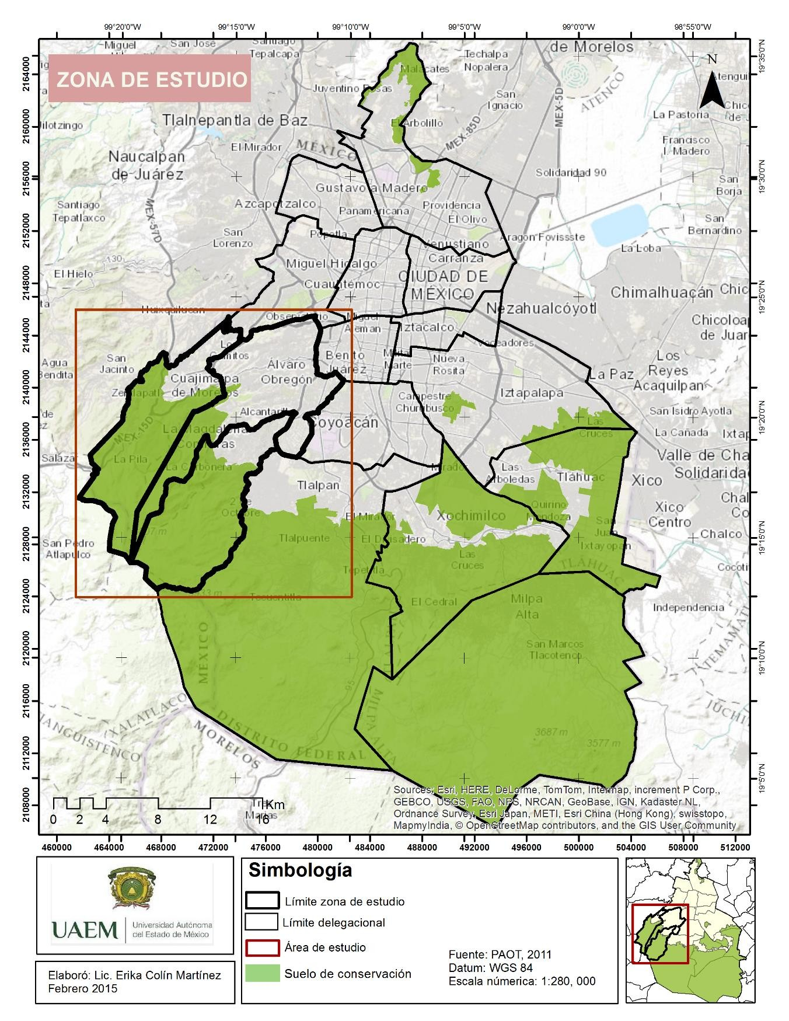
Fuente: Elaboración propia

Caracterización del medio físico de la zona poniente de la Ciudad de México

En este apartado se describen las características físicas de la zona estudio, mediante cartografía temática se abordan los aspectos edafológicos, geológicos y geomorfológicos. Asimismo se detallan los aspectos de precipitación, pendientes y uso de suelo y vegetación. En el suelo de conservación de la zona de estudio predominan los siguientes tipos de suelo y de acuerdo con la PAOT (2010) estas son sus características:
Andosoles: suelos formados a partir de materiales ricos en vidrio volcánico que por lo común presentan un horizonte superficial de color oscuro. En condiciones naturales tienen vegetación de pino, oyamel, encino, etc. Son suelos muy susceptibles a la erosión y presentan una capacidad de infiltración media.
Feozems: suelos ricos en materia orgánica. En condiciones naturales tiene casi cualquier tipo de vegetación, se halla en terrenos planos hasta montañosos y la susceptibilidad a la erosión depende principalmente de la pendiente del terreno donde se encuentre. Capacidad de infiltración media.
Litosoles: suelos de poco desarrollo con la roca dura subyacente a poca profundidad. Se encuentran en todos los climas y con muy diversos tipos de vegetación, son suelos sin desarrollo, con profundidad menor de 10 cm, tienen características muy variables, según el material que los forma. Su susceptibilidad a la erosión depende de la zona donde se encuentren pudiendo ser desde moderada hasta alta. Capacidad de infiltración media.
Otros tipos de suelos presentes en el área de estudio son los Luvisoles y Cambisoles con menos superficie. En el siguiente mapa se muestra la edafología del suelo de conservación de la zona poniente de la Ciudad de México. La información está tomada de la serie de INEGI escala 1:50,000 utilizada en el proyecto Atlas Cartográfico del Suelo de Conservación del Distrito Federal emitido por la Procuraduría Ambiental y del Ordenamiento Territorial en 2010.

Ilustración 2. Mapa edafológico del suelo de conservación de la zona de estudio
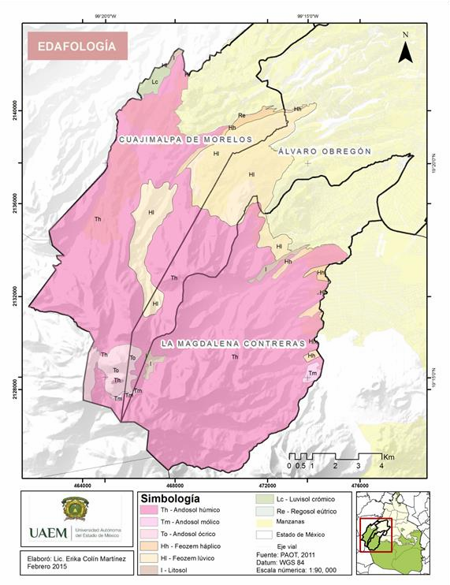
Fuente: Elaboración propia

El Valle de México se encuentra limitado por elevaciones topográficas de origen volcánico como son la Sierra de Guadalupe al norte, la Sierra de las Cruces al poniente, la Sierra del Chichinautzin al sur, el volcán del Ajusco al suroeste y la Sierra Nevada al oriente. Por lo anterior, el Valle de México se caracteriza por estar constituido por materiales volcánicos (lavas y piroclásticos) intercalados con aluviones y cubiertos, en la parte central del valle, por arcillas lacustres. La mayor parte de las rocas y materiales que forman el subsuelo son permeables. Los materiales que constituyen el subsuelo corresponden a una intercalación de productos volcánicos tales como lavas, tobas y cenizas que incluyen materiales granulares transportados por ríos y arroyos provenientes de las partes topográficamente altas que circularon hacia los valles (PAOT, 2010).
La composición litológica del suelo de conservación de la zona poniente, se caracteriza en su mayor parte por presencia de sustrato geológico de tipo ígneo en su mayoría y toba conservando algunas depresiones aluviales entre las formaciones volcánicas. En la ilustración 3 se presenta la distribución geológica en el suelo de conservación de la zona poniente de la Ciudad de México.
Las características geomorfológicas de la zona de estudio comprenden en su mayoría laderas modeladas por una disección profunda, planicies aluviales y piedemontes. En general, el Valle de México forma parte del denominado Eje Neovolcánico o Faja Volcánica Transmexicana, la cual se extiende en dirección este-oeste, atravesando la República Mexicana. Esta zona se considera una provincia fisiográfica independiente al resto de la república (PAOT, 2010).La geomorfología de la zona está constituida principalmente por barrancas y pendientes pronunciadas que oscilan entre los 30° y 60° grados. Con respecto a la precipitación promedio anual en el área de conservación se registra entre los 1,200 mm y 1,500 mm. El uso de suelo y vegetación de la zona se encuentra clasificado principalmente por bosque, pastizal, suelo sin cubierta vegetal, áreas agrícolas y zona urbana.

Ilustración 3. Mapa geológico del suelo de conservación de la zona de estudio
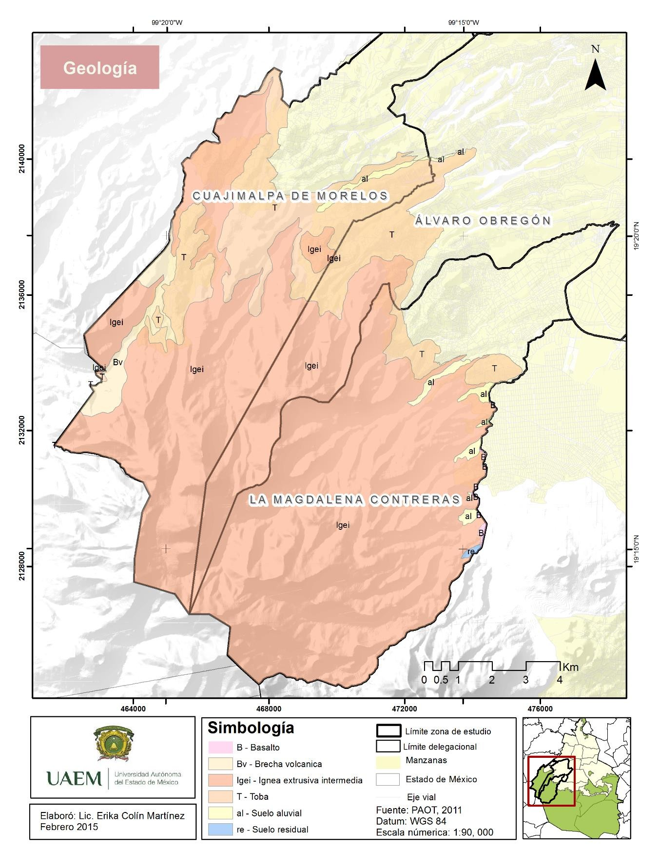
Fuente: Elaboración propia

Ilustración 4. Mapa de pendientes de la zona de estudio
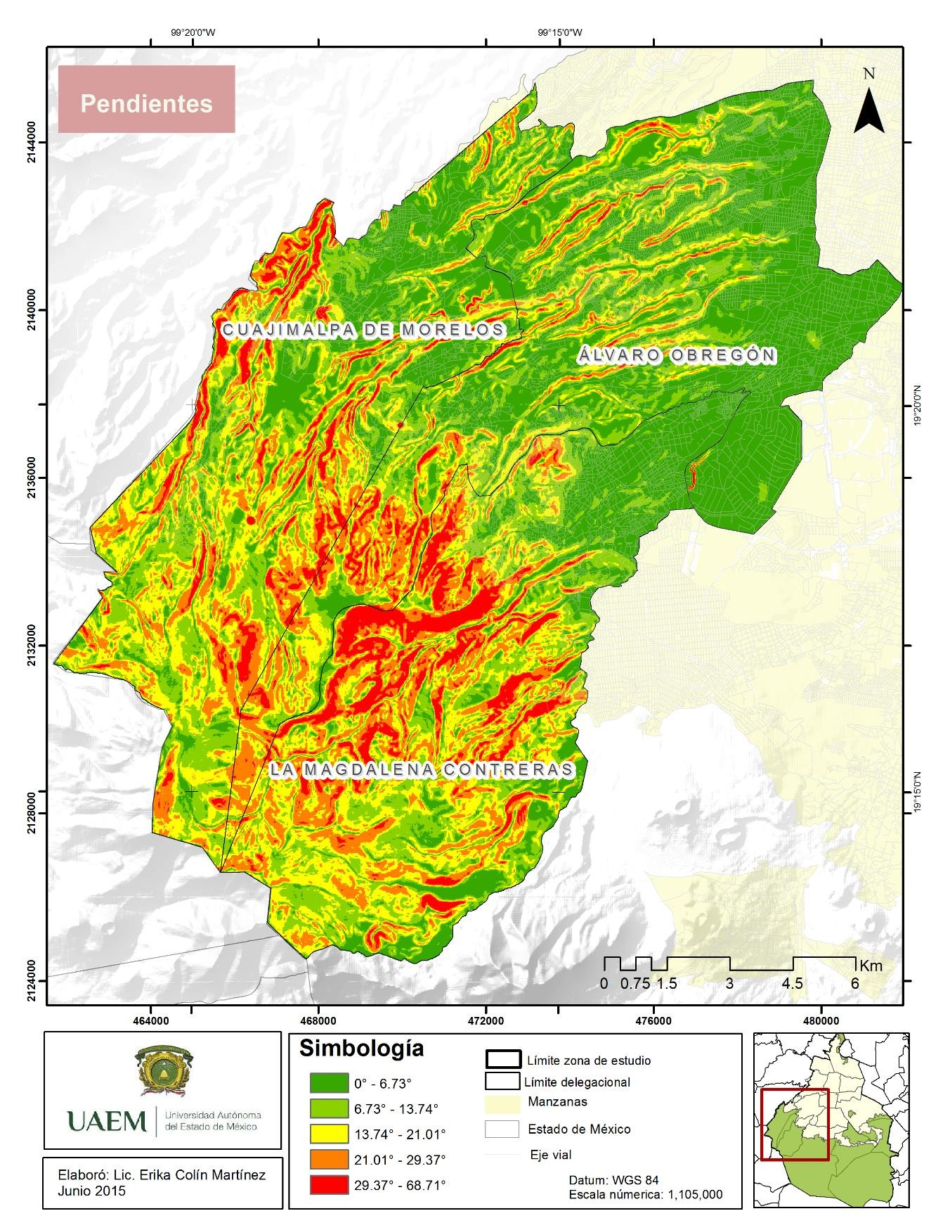
Fuente: Elaboración propia

Ilustración 5. Mapa de precipitación del suelo de conservación en la zona de estudio
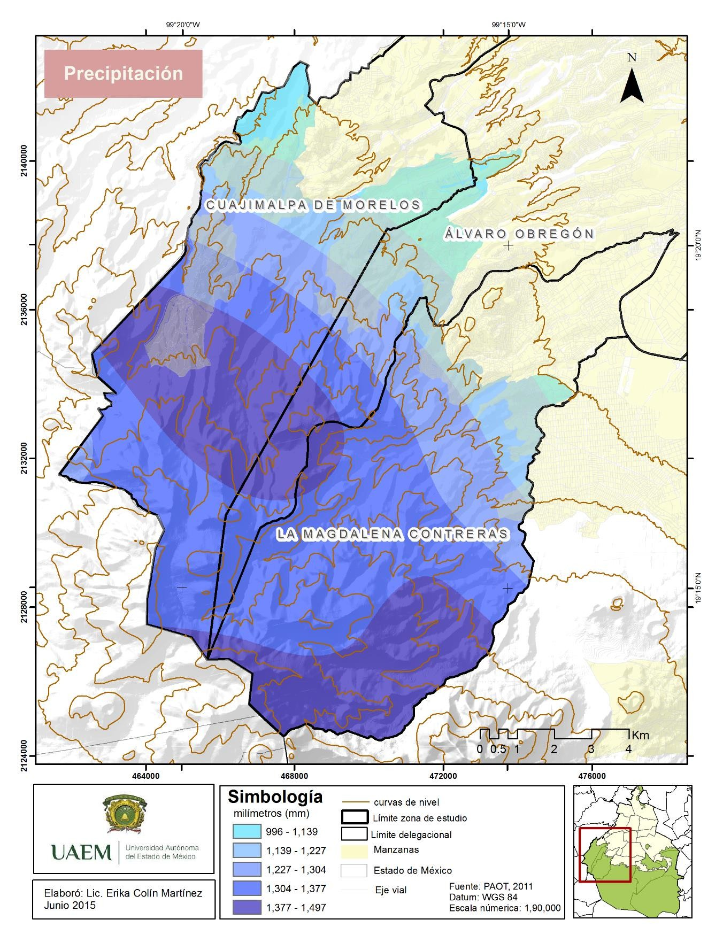
Fuente: Elaboración propia

Ilustración 6. Mapa de uso de suelo y vegetación de la zona de estudio
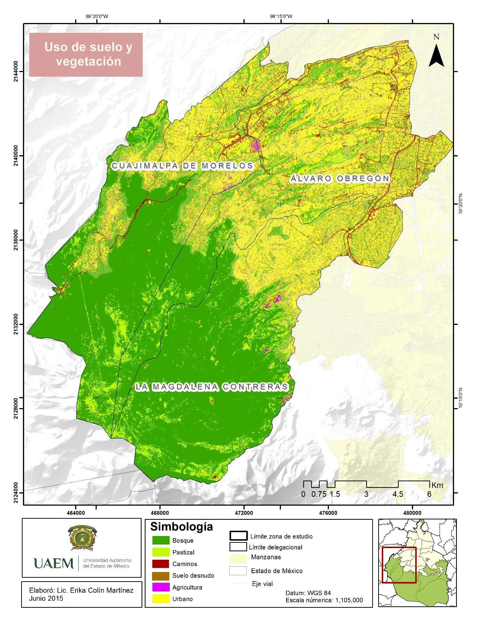
Fuente: Elaboración propia

Aspectos geográficos de la Delegación Álvaro Obregón, Cuajimalpa y Magdalena Contreras

De acuerdo con el Estadístico Espacial como fuente de un Ordenamiento Territorial en la Región de la Zona Sur de la Ciudad de México, en las delegaciones Cuajimalpa de Morelos, Álvaro Obregón, Milpa Alta, Tlalpan y Xochimilco, emitido en el año 2010 por la Procuraduría Ambiental y del Ordenamiento Territorial del D.F (PAOT) en conjunto con la Secretaría de Medio Ambiente y Recursos Naturales (SEMARNAT) tuvo como finalidad el desarrollo de un diagnóstico para el conocimiento de los servicios ambientales que proporciona la región sur del Distrito Federal, con el objetivo de mejorar la gestión y la planeación territorial en el área.
La Delegación Álvaro Obregón representa el 5.9% del territorio del Distrito Federal, ocupando el quinto lugar por su extensión. El 65.4% del territorio es utilizado para uso urbano, mientras que para el suelo de conservación se dispone del 29.4%. Según la información del Estadístico espacial en esta delegación se reconoce una densa red fluvial.
El gran número de escurrimientos que provienen de la Sierra de las Cruces mismos que han originado el sistema hidrológico actual, el cual consiste en ocho sub-cuencas fluviales correspondientes a los ríos Tacubaya, Becerra, Mixcoac, Tarango, Tequilazco, Tetelpan, Texcalatlaco y Magdalena, cuyas zonas de escurrimiento se encuentran en diversos grados de conservación o de invasión. Álvaro Obregón es una de las delegaciones que cuenta con una zona rural y zonas montañosas boscosas. Entre los pueblos ubicados en la sierra están San Bartolo Ameyalco, Santa Rosa Xochiac y Tizapán. Por la delegación corre el Río Magdalena, el último río vivo de la ciudad que sufre un grave problema de contaminación (PAOT, 2010).
Por su parte, la Delegación Cuajimalpa de Morelos representa el 5.1% del total del Distrito Federal. El 20% del territorio corresponden al suelo urbano y 80% corresponden al suelo de conservación. De acuerdo con la información del Estadístico Espacial la delegación se encuentra en una zona de lomas formadas por rocas o suelos generalmente firmes que fueron depositados fuera del ambiente lacustre, pero en los que pueden existir, superficialmente o intercalados, depósitos arenosos en estado suelto o cohesivos relativamente blandos. En esta zona es frecuente la presencia de oquedades en las rocas y de cavernas y túneles excavados en el suelo para explotar minas de arena (PAOT, 2010).
En la delegación se encuentra una serie de volcanes más o menos alineados de norte a sur y paralelos a ellos se desarrollan valles profundos y escalonados. Estas formaciones pertenecen a la Sierra de las Cruces. En su edafología se presentan andosoles y luvisoles; los primeros están

formados por acumulaciones de cenizas y vidrio volcánico, con horizontes promedio de 10 centímetros. Son ricos en materia orgánica, lo que los convierte en suelos propios para la agricultura con prácticas adecuadas de manejo y conservación, por la fragilidad propia de su espesor, aunque los luvisoles se encuentran en la mayor parte de la delegación (PAOT, 2010).
Por las características particulares de los predios agrícolas en Cuajimalpa (terrenos con fuertes pendientes, alto índice de precipitación pluvial, horizontes promedio de diez centímetros, prácticas inadecuadas de manejo y conservación de suelos y abandono de tierras), los procesos erosivos son particularmente graves, ocasionando pérdida de suelos y por lo tanto capacidad para ser cultivados. Este proceso los deja expuestos a los asentamientos humanos irregulares. En las zonas de mayor altitud existen fallas geológicas, presentándose una serie de fracturas, barrancas y cañadas, donde se infiltran grandes volúmenes de agua. Hacia la planicie, la permeabilidad se hace prácticamente nula, por lo que se forman pequeños cauces por donde corre superficialmente el agua de lluvia en forma de lodo estacional (PAOT, 2010).
En relación a la Delegación Magdalena Contreras se menciona que representa el 5.11% de superficie territorial total del Distrito Federal, de las cuales 4,397 hectáreas corresponden originalmente a suelo de conservación y 3,183.50 a suelo urbano. La altitud media es de 2,500 metros en suelo urbano y de 3,700 msnm en suelo de conservación, al sur de la delegación. La delegación tiene cuatro corrientes de agua superficial importantes; los ríos Magdalena, Chichicaspa, las Regaderas y Oxaixtla.
El río Magdalena es el único en el Distrito Federal que sigue siendo de agua dulce sin embargo, al introducirse en la zona urbana recibe descargas de varios colectores que encuentra a su paso. Su cuenca presenta factores elevados de escurrimiento, debido a que gran parte del área se encuentra pavimentada, esto aunado a las fuertes precipitaciones registradas cada año, lo que origina grandes caudales en época de lluvia. En el aspecto geológico existen tres fracturas dentro del área de la delegación, dos de ellas que corren de suroeste a noreste y una en la parte norte de oeste a este. Estas tres fracturas son relativamente cortas y no ofrecen grandes peligros, aunque una de ellas coincide en un área de suelo colapsable pero fuera de suelo urbano (PAOT, 2010).

Barrancas de la zona poniente de la Ciudad de México

En el Distrito Federal se encuentra un importante sistema de barrancas ubicadas principalmente en las delegaciones Álvaro Obregón, Cuajimalpa de Morelos, Magdalena Contreras y Miguel Hidalgo, sumando un total de 44 barrancas identificadas y que se localizan en 15 microcuencas (PAOT, 2010). De acuerdo con la información de la Secretaría del Medio Ambiente, el número y nombre de las barrancas localizadas en las delegaciones de la zona de estudio son:

Tabla 1. Barrancas de la zona poniente de la Ciudad de México

Delegación
Barranca | Alvaro Obregón | Cuajimalpa | Magdalena Contreras
Barranca | Atzoyapan | Aguazul | Anzaldo
Barranca | Barranca del Muerto | Arroyo Borracho | Eslava
Barranca | El Moral | Cañada Lomas | La Coyotera
Barranca | Guadalupe | Chamixto | Río Magdalena
Barranca | Malinche | Echánove | Texcalatlaco
Barranca | Mixcoac | El Zapote | Teximaloya
Barranca | Parque La Loma | Hueyatlaco
Barranca | Puente Colorado | La Diferencia
Barranca | Puerta Grande | Los Helechos
Barranca | Río Becerra | Milpa Vieja
Barranca | San Borja | Moneruco
Barranca | Tacubaya | Muculoa
Barranca | Tarango | Oyametitla
Barranca | Tlalpizahuaya | Pachuquilla
Barranca |  | Hípico la Sierra
Barranca |  | Santa Rita
Barranca |  | Santo Desierto
Barranca |  | Vista Hermosa
Fuente: Elaboración propia con base en la información de la Secretaría del Medio Ambiente

Gráfica 1. Distribución porcentual de las barrancas en la zona poniente de la Ciudad de México

Magdalena Contreras 15%
Álvaro Obregón 37%
Cuajimalpa 48%

Álvaro Obregón Cuajimalpa Magdalena Contreras

Fuente: Elaboración propia con base en la información de la Secretaría del Medio Ambiente

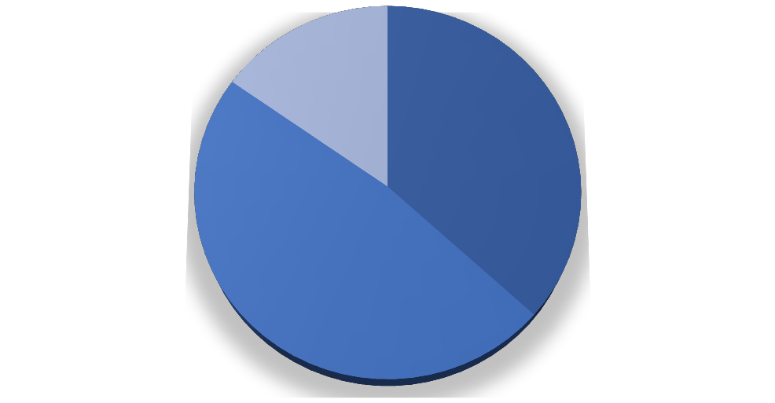
Crecimiento poblacional y patrones de ocupación informal en la Ciudad de México

Las ciudades se han expandido, han crecido en área y densidad, generando una amplia gama de patrones urbanos diferenciados: zonas de alta calidad urbana y arquitectónica dotadas de infraestructura y servicios; y áreas en las que la carencia de equipamientos, infraestructuras y servicios es prácticamente total. Estas últimas se desarrollan indistintamente en terrenos públicos, con restricciones (de relieve o legales) o de particulares.
Los señalamientos acerca de los patrones de ocupación informal en México, apuntan hacia viviendas que son autoconstruidas progresivamente (inicialmente con materiales de deshecho, evolucionando a través de un proceso de consolidación casi siempre inconcluso), sin proyecto ni autorizaciones legales, generando en consecuencia los asentamientos informales (irregulares o ilegales, según la dimensión en que se los analice) (Erba, 2013). De acuerdo con Diego Erba (2013), la producción social informal puede ser materializada a través de:
- Ocupaciones de edificios abandonados y/o sus espacios exteriores,

- Ocupaciones ilegales de predios de propiedad pública,

- Ocupaciones ilegales de predios de propiedad privada, o bien a través de la compra de lotes en fraccionamientos ilegales.

La producción de ciudad a través de la ocupación irregular se da principalmente en áreas sin infraestructura ni servicios, la cual genera un círculo vicioso donde la precariedad urbana genera precariedad en la vivienda, en la salud, en la educación, etcétera. Los efectos de la informalidad pueden ser analizados bajo diferentes dimensiones, entre las cuales se destacan las legales, sociales, urbanas, ambientales, políticas y económicas. La Ciudad de México no es un caso excepcional, el fuerte crecimiento urbano en unas cuantas décadas hizo que pasara de una pequeña ciudad a una megalópolis emergente. Su expansión no ha conservado el antiguo tipo de urbanización, ya que los nuevos fraccionamientos y desarrollos urbanos son más densos y están menos planeados. La Ciudad de México mantiene un patrón de crecimiento urbano diferente al resto de las ciudades del país.
En donde la concentración del crecimiento demográfico y económico, el centralismo del régimen político y la constante expansión física hacia las periferias han derivado en un alto grado de exclusión social y deterioro de la calidad de vida. Un aspecto especial de esta situación lo constituye la situación de la vivienda en suelos de alta vulnerabilidad a desastres y la ocupación irregular de terrenos de reserva ecológica (GDF, 2000).
El proceso de despoblamiento y desconcentración de las delegaciones centrales acrecentó la cifra de suelo urbano, según datos del Gobierno del Distrito Federal en 1950 era de veintidós mil hectáreas, ya para finales de siglo se elevó a sesenta y un mil hectáreas. Es decir, el suelo urbano se triplicó en menos de 50 años, por lo que esta expansión, sin control, ha tenido un alto costo social y ambiental, que agudiza las desigualdades sociales, presiona sobre la dotación de infraestructura, servicios y equipamiento urbano, al mismo tiempo que destruye los bienes ambientales y pone en riesgo la sustentabilidad entera de la ciudad (GDF, 1986, citado en Rivas, 2005).
Como se ha señalado, el crecimiento incontrolado de las ciudades asume otro tipo de matices, por ejemplo, la disminución y empobrecimiento de los recursos naturales. El agua, el aire, el suelo, la vegetación, la fauna, entre otros recursos que se han visto mermados y constantemente amenazan la supervivencia misma de la población. Los cambios históricos y sociales también han llevado a una crítica situación ambiental generando líneas de acción importantes en las políticas ambientales. En esta investigación se contempló incorporar una descripción de los patrones urbanos de ocupación informal en la zona de estudio. La finalidad de ello, es discutir el proceso de ocupación irregular en la actualidad a través de los establecimientos informales de viviendas en suelo de conservación.

Crecimiento poblacional en las delegaciones Álvaro Obregón, Cuajimalpa y Magdalena Contreras 1980-2030

La interpretación del análisis del crecimiento poblacional en las delegaciones de estudio, parte de lo general a lo particular, es decir, se describe el crecimiento poblacional de las delegaciones en general, para continuar con el análisis de las delegaciones de estudio. Está interpretación permitió conocer el ritmo de crecimiento en las últimas décadas en la Ciudad de México, así como de la zona periférica de la misma.
Dentro del análisis, se observa que algunas delegaciones presentan un decrecimiento importante en por lo menos una década, principalmente: Venustiano Carranza, Miguel Hidalgo, Cuauhtémoc y Azcapotzalco. El número de habitantes se redujo considerablemente y podría entenderse que estas delegaciones se encuentran en la zona central de la ciudad y, por los antecedentes históricos se considera una zona lacustre donde los sismos se producen con mayor intensidad respecto al resto de las delegaciones.
Por el contrario, las delegaciones del sur como Xochimilco, Tlalpan, Tláhuac y Milpa Alta, presentan un incremento poblacional. Las cifras se consideraron a partir del censo de 1980 a 2010 y los incrementos en términos de habitantes son los siguientes: por lo menos 197,526 habitantes para el caso de Xochimilco, de 281,593 habitantes en la Delegación Tlalpan, 213,342 habitantes en Tláhuac y 76,966 habitantes para el caso de Milpa Alta. Estas cifras son importantes porque las delegaciones del sur son las que presentan la mayor superficie de suelo de conservación, entonces, si el incremento de la población continua con el ritmo actual, existirá una degradación ambiental de dimensiones importantes en las décadas venideras.
La zona poniente comprendida por las delegaciones Álvaro Obregón, Cuajimalpa y Magdalena Contreras, también presenta un incremento en el número de habitantes en las décadas analizadas. Encontrando que la Delegación Cuajimalpa es la que muestra el mayor crecimiento poblacional respecto de las otras dos. Las cifras son las siguientes, de incremento poblacional contemplando el período de 1980 al 2010 son: 87,821 habitantes para el caso de Álvaro Obregón; 65,981 habitantes para Magdalena Contreras y finalmente; la Delegación Cuajimalpa tuvo un incremento poblacional de 95,191 habitantes.

Gráfica 2. Población total de la Ciudad de México 1980-2010

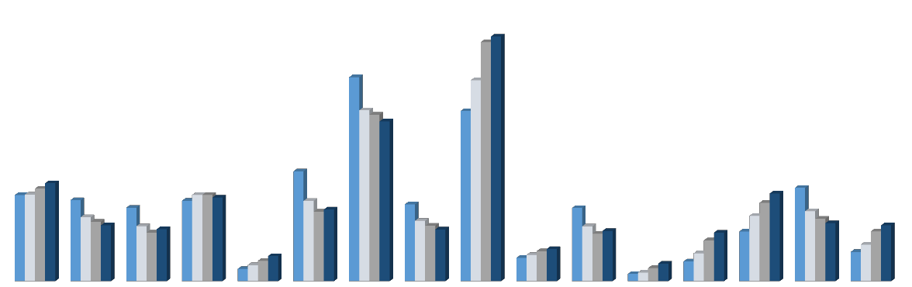
2000000
1800000
1600000
1400000
1200000
1000000
800000
600000
400000
200000

0

1980 1990 2000 2010

Fuente: Elaboración propia con base en los Censos de Población y Vivienda (INEGI).

Con base en las estimaciones de la tasa de crecimiento para las delegaciones de estudio durante el período 1980-1990, 1990-2000 y 2000-20106, se realizó una proyección de crecimiento poblacional para el año 2020 y 2030.7 La siguiente tabla y la gráfica muestran los datos que resultaron del cálculo de la tasa de crecimiento. Enseguida también se muestran los resultados de las proyecciones poblaciones.

Tabla 2. Tasa porcentual de crecimiento para las delegaciones de estudio 1980-2010

Delegación | Tasa 1980-1990 | Tasa 1990-2000 | Tasa 2000-2010
Álvaro Obregón | 1.25 | 14.62 | 15.85
Cuajimalpa de Morelos | 70.24 | 55.98 | 63.28
Magdalena Contreras | 28.51 | 29.40 | 20.87
Fuente: Elaboración propia

6 Fórmula utilizada para el cálculo de la tasa de crecimiento: Tc= (Pob. Final * 100 / Pob. Inicial) – 100.
7 Fórmula utilizada con base en el método aritmético del Consejo Nacional de Población (CONAPO): X= Pob. Final (((Pob. Final – Pob. Inicial) / diferencia de años) * años a proyectar).

Gráfica 3. Tasa porcentual de crecimiento para las delegaciones de estudio 1980-2010

80.00

70.00

60.00

50.00

40.00
30.00

20.00

10.00

0.00
Álvaro Obregón Cuajimalpa de Morelos Magdalena Contreras Tasa 1980-1990 Tasa 1990-2000 Tasa 2000-2010
Fuente: Elaboración propia

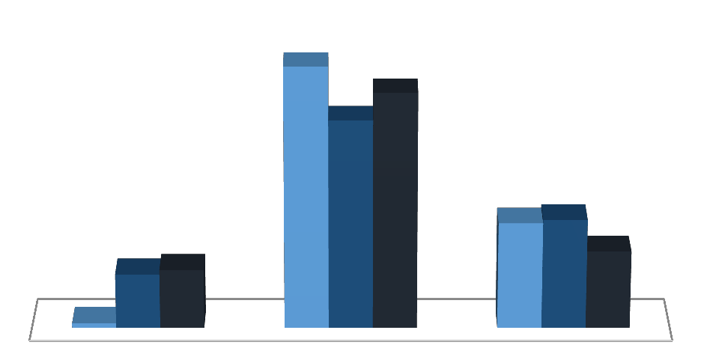
Con base en los resultados de la tasa de crecimiento, se puede argumentar que las delegaciones Álvaro Obregón y Magdalena Contreras en el período de 1990-2000 muestran un crecimiento en la tasa demográfica de 14.62% y 29.40% respectivamente, al contrario de la Delegación Cuajimalpa donde existe una disminución en la tasa de crecimiento sí se observa el período anterior correspondiente al año 1980-1990. Es posible notar que la Delegación Cuajimalpa es la que muestra una tasa más alta en porcentaje respecto a las delegaciones de estudio. Por ejemplo, en el período del 2000 al 2010 aumentó la tasa de crecimiento de la Delegación Cuajimalpa al pasar de un 55.98% en el período 1990-2000, a un 63.28% en el último período de análisis. Los resultados de la tasa de crecimiento permiten conocer cuál ha sido el porcentaje de crecimiento demográfico en las últimas décadas, así como las variaciones en el ritmo de crecimiento entre períodos.
De acuerdo con el análisis de los datos de proyección, las delegaciones de estudio continúan con la tendencia de crecimiento si se contrasta con las prospecciones de 2020 y 2030. El incremento de la población puede significar un aumento en el consumo de suelo y que, no necesariamente los nuevos establecimientos estarán bajo permisos legales de construcción. Es por ello, que este primer acercamiento puede derivar en la sugerencia de propuestas pertinentes para el control de los asentamientos humanos irregulares en suelo de conservación.

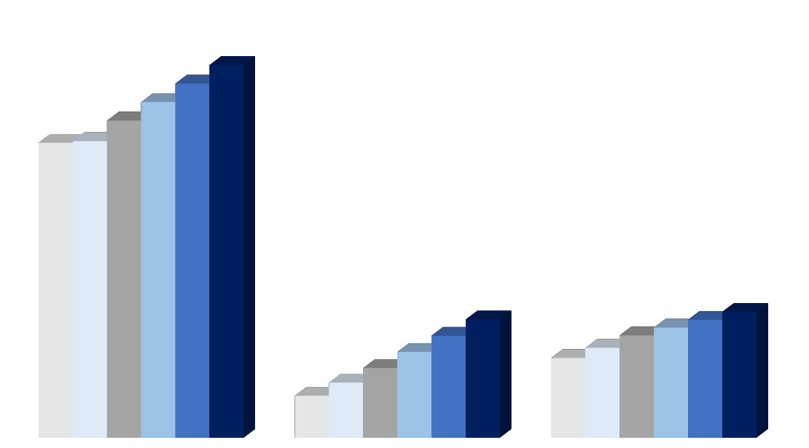
900000
Gráfica 4. Proyección de la población total en las delegaciones de estudio 1980-2030

Alvaro Obregón Cuajimalpa de Morelos Magdalena Contreras
Fuente: Elaboración propia con base en los Censos de Población y Vivienda (INEGI).

800000

700000

600000

500000

400000

300000

200000

100000

0

1980 1990 2000 2010 2020 2030

El desarrollo de este apartado resultó primordial para conocer el momento en que las delegaciones periféricas adquirieron importancia en términos poblacionales. La elaboración de las gráficas y tablas destaca la información censal, las tasas de crecimiento y la proyección para los años 2020 y 2030. De esta forma, se logró revisar los cambios en el crecimiento poblacional tanto histórico como actual, así como el futuro comportamiento demográfico en las siguientes décadas.

Crecimiento poblacional en la zona de barrancas

Los datos más cercanos sobre la población que habita en zona de barrancas es de 3 mil familias y las principales delegaciones donde se ubican son: Álvaro Obregón, Cuajimalpa, Magdalena Contreras y Xochimilco, de acuerdo con la Secretaría de Desarrollo Urbano y Vivienda (SEDUVI). En el año 2002 en la ciudad existían cerca de 10 mil 907 viviendas irregulares en zonas de riesgo (ALDF, 2002), las cuales se asientan en barrancas que presentan laderas con pendientes muy pronunciadas que van en un promedio de 20 a 40 grados de inclinación (PAOT, 2010).
Existen también asentamientos irregulares que corren riesgo por inundaciones, las delegaciones que muestran mayor vulnerabilidad en este rubro son Álvaro Obregón, Cuajimalpa, Gustavo A. Madero, Iztapalapa, Magdalena Contreras y Milpa Alta (Coulomb et.al., 2005). Por otro lado, las afectaciones por riesgo hidrometeorológico asociado a inundaciones se presenta en las delegaciones Magdalena Contreras, Tláhuac, Tlalpan, Xochimilco y las demás demarciones mencionadas se identifican en riesgo geológico (PAOT, 2010).
Debido a las características topográficas del Valle de México, los asentamientos irregulares en suelo de conservación tienen un alto grado de vulnerabilidad ante procesos naturales. Coulomb, menciona que las principales causas de riesgo son los hundimientos, agrietamientos y deslizamientos del terreno originados por la sobreexplotación de las áreas de recarga acuífera y su consecuente desaparición, lo que provoca sequedad del suelo y con ello, hundimientos diferenciales del suelo.

Clasificación de los procesos por remoción en masa

La clasificación realizada por el CEELAT para determinar las causas o detonantes más comunes que generan un proceso de remoción en masa contempla cinco aspectos: 1) procesos litológicos, donde se presentan materiales con baja cohesión o poco consolidados; 2) procesos topográficos, zonas con pendientes muy pronunciadas donde se supera el ángulo de reposo de un material; 3) procesos climáticos, cuando existen precipitaciones frecuentes o un régimen de lluvias elevado; 4) procesos tectónicos, cuando intervienen las ondas sísmicas en los movimientos del terreno y; 5) procesos antrópicos, que se refieren a la acción del hombre sobre el medio ambiente, por ejemplo, generando deforestación en una zona de ladera o incendios forestales que desestabilicen una pendiente.

Según diferentes autores (Sheng, 1966; Way, 1973; Skinner y Porter 1987) existen una serie de variables sobre las causas inmediatas de los movimientos en masa, así como las condiciones que inducen a estos movimientos y los principales tipos de movimiento en masa y sus características. De acuerdo con Sheng (1966) las causas inmediatas de movimientos de masa son:

- Concentración de aguas de lluvia
- Escurrimientos
- Descalces o desmontes por las corrientes de agua
- Excavaciones artificiales (canteras, carreteras…)
- Cultivos en pendiente
- Proceso geológico
- Combinaciones de las causas anteriores

Por otro lado, Way (1973) señala que las condiciones que inducen la susceptibilidad al movimiento en masa son:
- Suelos arcillosos, cohesivos y saturados de agua
- Suelos sueltos con estructura particular y baja resistencia al corte o cizalladura
- Rocas sedimentarias alternadas con estratos paralelos a la pendiente de las laderas
- Rocas metamórficas de estructura muy esquistosa y con planos de exfoliación paralelos a la pendiente de las laderas
- Rocas ígneas o metamórficas muy alternadas o descompuestas
- Existencia de fallas o fracturas paralelas o interceptando las pendientes
- Materiales intercalados o alternantes de diferente resistencia o permeabilidad
- Existencia de fuerte escorrentía a lo largo de las laderas
- Suelos de coluvión
- Existencia de alternancias rápidas en el nivel de las capas freáticas

Finalmente, Skinner y Porter (1987) consideran que entre los principales tipos de movimiento en masa y sus características se encuentran:

- Caída: es un proceso muy rápido, incluso instantáneo, de caída libre de material individualizado, favorecido por fracturas, así como por la pérdida de base por zapamiento.
- Avalancha: movimiento muy rápido, de una masa de roca o derrubios acompañada de grandes cantidades de nieve o hielo, a favor de pendientes muy fuertes, cuando se ha acumulado una excesiva cantidad de materiales. El movimiento se acelera por la inclusión de aire y agua que disminuyen los rozamientos entre partículas de la masa.
- Deslizamiento: movimiento rápido de una gran masa de tierra y roca individualizada que se desplaza por la pendiente resbalando sobre la superficie soporte manteniendo sus constantes geométricas.
- Flujo: movimiento más o menos rápido de masa rocosa no consolidada de granulometría fina. La saturación de agua puede provocar que se comporte como un fluido de alta viscosidad, haciéndose más espeso generalmente al final de su recorrido.
- Movimientos complejos: a menudo los distintos tipos de movimientos gravitacionales tienen lugar asociados. Una asociación característica es la que se produce entre deslizamientos y flujos: por lo general, el movimiento se inicia en cabecera con un deslizamiento rotacional; sin embargo, en la zona inferior el material adquiere un movimiento de tipo flujo.

La información anterior ha sido sustraída de la Guía para la elaboración de estudios del medio físico (Aguilo, 2004) y permitió reconocer los aspectos esenciales en el estudio de la remoción en masa o movimiento en masa. Las causas asociadas a este proceso identifican variables tanto del medio natural como antrópicas. Es importante tener en cuenta que la clasificación sobre las causas que inducen al proceso de remoción en masa permite realizar la identificación de sectores críticos afectados a partir de las características encontradas en la zona de estudio. Esta información, se visualiza en el capítulo III referido a la metodología de la presente investigación.

Tipos de deslizamientos

Como se ha precisado anteriormente, los deslizamientos se definen como movimientos en masa de materiales térreos pendiente abajo. Por la forma de la superficie de falla, se distinguen:
      - Rotacionales: deslizamientos en los que la superficie territorial de la falla resulta cóncava hacia arriba, definiendo un movimiento rotacional de la masa inestable de suelos y/o fragmentos de rocas con centro de giro por encima de su centro de gravedad. A menudo estos deslizamientos rotacionales ocurren en suelos arcillosos blandos, aunque también se

presentan en formaciones de rocas blandas muy intemperizadas (Highland, 2008). Existen tres subtipos de deslizamientos rotacional: simple, múltiple y sucesivo
      - Traslacionales: deslizamientos en los que la masa de suelos y/o fragmentos de rocas se desplazan hacia afuera y hacia abajo, a lo largo de una superficie de falla más o menos plana, con muy poco o nada de movimiento de rotación o volteo. Usualmente son deslizamientos someros y ocurren en suelo granulares, o bien están definidos por superficies de debilidad en formaciones rocosas, tales como planos de estratificación, juntas y zonas de diferente alteración o meteorización de las rocas, con echado propicio al deslizamiento (Highland, 2008). Los deslizamientos traslacionales se clasifican de acuerdo al material que se deslizan y pueden ser de bloques, en suelos, rocosos y de derrubios.
De acuerdo con la literatura, las remociones en masa de tipo traslacional son las más inestables y comunes debido a que dependen de su control estructural y estado del material que las forme. Es común que los procesos de remoción en masa se combinen o que se conviertan en otro tipo de remoción a medida que avanzan y como consecuencia generen un movimiento de ladera abajo difícil de interpretar.

Datos históricos de deslizamientos en la zona de estudio y sus consecuencias hacia la población

La zona de estudio como se ha precisado anteriormente, muestra un territorio principalmente constituido por barrancas y áreas de pendientes muy inclinadas. De acuerdo con el Sistema de Inventario de efectos de desastres, las Delegaciones Álvaro Obregón Cuajimalpa y Magdalena Contreras han presenciado deslizamientos a lo largo del tiempo, los cuáles han tenido efectos importantes sobre todo para la población asentada en áreas de riesgo o cercanas a ellas.
Tan sólo en la década de 1970 a 1990 se registraron un total de 21 deslizamientos distribuidos en las delegaciones de estudio (Véase Anexo 2). Es cierto que los procesos físicos adquieren importancia cuando la población presenta vulnerabilidad ante ellos o bien, resulta afectada, por ejemplo, para el caso de estudio el número de damnificados durante el período de 1970 a 2013 registro 690 personas afectadas en Delegación Álvaro Obregón.

Gráfica 5. Número de damnificados por deslizamientos durante el período 1970-2013

700
690
600

500

400
300

200

100 61
0
Álvaro Obregón Cuajimalpa Magdalena Contreras

Fuente: Elaboración propia con base en el Sistema de inventario de efectos de desastres

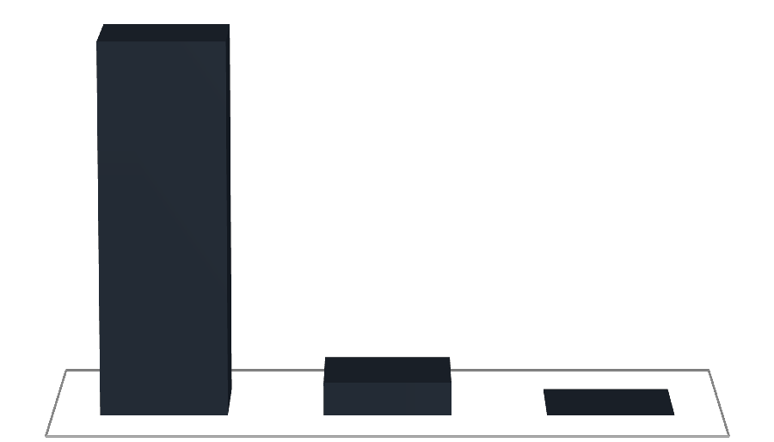
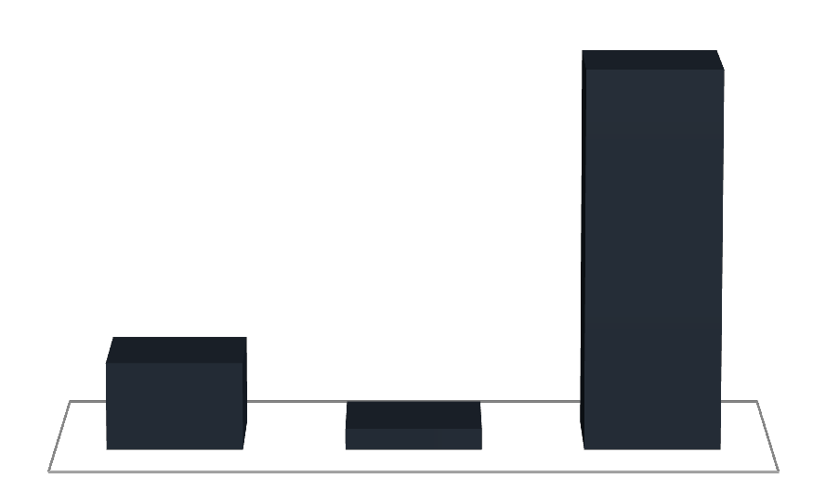
Con respecto al número de viviendas que se vieron afectadas, la Delegación Magdalena Contreras presentó el mayor número con un registro total de 926 viviendas, mientras que el número de viviendas destruidas oscila entre las 10 y 50 en cada delegación.

Gráfica 6. Gráfica 5. Número de viviendas afectadas por deslizamientos durante el período 1970-
2013

1000
900
800
700 926
600
500
400
300
200
213
100 51
0
Álvaro Obregón Cuajimalpa Magdalena Contreras

Fuente: Elaboración propia con base en el Sistema de inventario de efectos de desastres

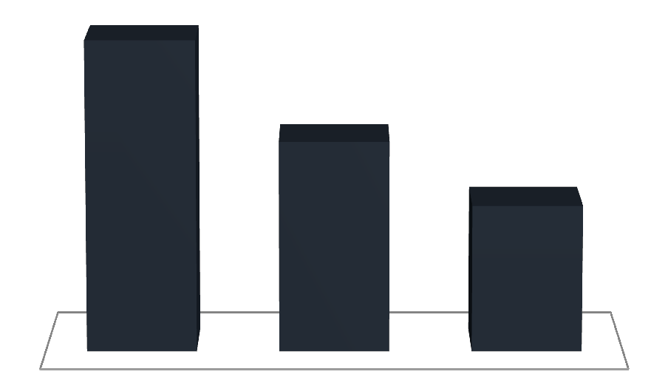
En la zona de estudio se han presentado también pérdidas humanas, principalmente por la población cuyas viviendas se encontraban en las áreas de depósito y los materiales con las que estaban construidas era de baja calidad.

Gráfica 7. Número de pérdidas humanas por deslizamientos durante el período 1970-2013

35
34
30

25 23
20
15

10 16
5

0
Álvaro Obregón Cuajimalpa Magdalena Contreras

Fuente: Elaboración propia con base en el Sistema de inventario de efectos de desastres

El breve análisis presentando tuvo como finalidad contextualizar la zona de estudio con uno de los riesgos físicos que se encuentran latentes en el área y que afectan de manera importante a la población que se encuentra asentada de manera regular e irregular en un territorio accidentado y que durante un sismo o un cambio en los niveles de precipitación, esta última está considerada como la causa principal que ha denotado los deslizamientos en el período de análisis, puedan provocar consecuencias devastadoras de mayor alcance. La información detallada sobre cada uno de los deslizamientos y sus características se encuentra en el Anexo 2, mismo que sirvió como parte del proceso metodológico de la presente investigación.

Análisis del riesgo y la amenaza en la zona poniente de la Ciudad de México

El medio natural se organiza como un conjunto de elementos y relaciones que se interconexionan. En este sentido, resulta necesario un acercamiento que tenga en cuenta las propiedades funcionales y estructurales que caracterizan los procesos de remoción en masa, desde sus causas, desarrollo y

consecuencias. El Centro de Estudios Estratégicos Latinoamericanos (CEELAT, citado en Laboratorio de Mapeo) conceptualiza que la remoción en masa debe entenderse como el desplazamiento de material litológico, suelo, roca o cobertura vegetal hacia abajo por acción de la fuerza de gravedad, la influencia de la pendiente del terreno y la cohesión o características del material en cada caso.
La distancia del recorrido de estos desplazamientos y sus velocidades pueden ser muy variadas. De acuerdo a CENAPRED (2006) existen varios tipos de inestabilidades que pueden afectar una ladera, entre los más comunes se encuentran: caídos o derrumbes, deslizamientos, flujos, expansiones laterales y movimientos complejos.
El riesgo natural es definido como la probabilidad de ocurrencia en un lugar y en un momento determinados de un proceso natural potencialmente peligroso para la comunidad, capaz de causar daño a las personas y sus bienes (Espinoza, 2012). Por otra parte, UNDRO (citado en Laboratorio de Mapeo) define a la amenaza como el peligro latente asociado con un fenómeno físico de origen natural que puede presentarse en un lugar y tiempo determinado, produciendo efectos adversos en las personas, los bienes y/o el medio ambiente.
En las últimas décadas los asentamientos humanos irregulares en la Ciudad de México se han localizado en un alto porcentaje en zonas peligrosas, inseguras o con riesgo de amenazas naturales. Parte de este proceso ha tenido como causa diversas razones, entre ellas el crecimiento poblacional, la invasión, la venta fraudulenta de lotes urbanos, la desigualdad socioeconómica y la localización de un número importante de centros poblados en zonas de barranca o de ladera.
La zona poniente de la Ciudad de México denota zonas donde el relieve, la geomorfología y los procesos tectónicos han sido influyentes y de particular interés en materia de riesgo, amenaza y vulnerabilidad ambiental. Los procesos de remoción en masa, son uno de los temas que ha venido cobrando relevancia por incremento en el número de asentamientos humanos irregulares en zonas no aptas para la construcción de viviendas. Se menciona que los desprendimientos, reptación, hundimientos, solifluxión, avalanchas, caídas de material litológico o vegetal, desplomes o lahares son tipos de movimientos por remoción en masa.
No obstante, cada uno tiene una naturaleza distinta, por lo cual sus causas, desarrollo y consecuencias tienen explicaciones específicas a partir de sus características territoriales. Como se precisó en el apartado anterior, la zona de estudio presenta características particulares donde se han desarrollado eventos naturales con consecuencias importantes para la población que vive en áreas de riesgo o cercanas a ellas.

En el siguiente apartado se específica la metodología que acompaña esta investigación. Desde el desarrollo de la caracterización espacio-geográfica, la identificación de los patrones urbanos de ocupación informal, la segmentación y comprobación del modelo de deslizamientos, hasta el diseño de un escenario prospectivo de expansión de asentamientos irregulares.

CAPÍTULO III. METODOLOGÍA

En este capítulo se describen los aspectos metodológicos de la investigación. La fase metodológica se construyó a partir de diversas obras y referentes, entre las más destacadas se encuentran Salinas y Pérez (2011), Espinoza (2013) y Plata (2010). Las principales fases de la metodología fueron las siguientes:
Fase 1. Consulta de fuentes de información. A partir del compendio de diversos autores que analizan el comportamiento social de los asentamientos irregulares, así como de metodologías sobre evaluaciones del riesgo, se construye este apartado.
Fase 2. Construcción de las capas de información. En esta etapa se generaron las capas de edafología, geología, pendientes, precipitación, relieve, y uso de suelo y vegetación. Esta fase fue primordial para el análisis multicriterio de la remoción en masa.
Fase 3.Mapas temáticos. A partir de la información recabada y con la ayuda de los Sistemas de Información Geográfica (SIG), se elaboró la cartografía temática referente a deslizamientos y expansión de crecimiento irregular.

Esquema metodológico
Registros de asentamientos humanos irregulares (PAOT)
Caracterización
espacio-geográfica de los asentamientos irregulares
Tipologías de
ocupación informal

Escenario de expansión de asentamientos irregulares en suelo de conservación

Número, nombre y
extensión territorial
Polígonos de
asentamientos irregulares en el software ArcGis
Análisis espacial
Sobreposición de
polígonos de asentamientos irregulares en el servidor
Exploración por
poblado en cada
delegación
Localización puntual
de cada deslizamiento
Cartografía
Matriz de crecimiento
urbano
Diseño
Registros históricos de deslizamientos en el área de estudio

Fotografías áreas 2013-2015 (Google Earth)

Fotointerpretación

Georrefencia

Comprobación del modelo


Fuentes de información
Homogenización de datos
Integración de datos
a SIG
Aplicación
Resultados



Información de las características físicas del territorio escala 1:50,000 (PAOT)
Construcción de las capas de información:
-Caminos
-Edafología
-Pendientes
-Precipitación
-Uso de suelo y vegetación
-Polígonos de asentamientos irregulares
Matriz de
susceptibilidad a deslizamientos
Evaluación
Multicriterio
Segmentación de áreas críticas afectadas por deslizamientos

Caracterización espacio-geográfica de los asentamientos humanos irregulares en suelo de conservación al poniente de la Ciudad de México

En el año 2008 la Secretaría del Medio Ambiente a través de la Secretaría de Desarrollo Urbano y Vivienda y la Procuraduría Ambiental y del Ordenamiento Territorial realizó el Inventario de Asentamientos Humanos Irregulares en el Suelo de Conservación. El objetivo de dicho proyecto fue desarrollar de manera interinstitucional una base de datos consensuada, actualizada y confiable sobre el número de asentamientos humanos irregulares, con nombre, ubicación y superficie ocupada en cada delegación.
De acuerdo con la información obtenida del Inventario, la Procuraduría Ambiental y del Ordenamiento Territorial emitió el Atlas Cartográfico del Suelo de Conservación del Distrito Federal, presentando tres principales directrices: 1) Caracterización del suelo de conservación; 2) Diagnóstico del suelo de conservación; 3) Políticas públicas y aplicables al suelo de conservación.
Con base en esta información se logró formar una nueva base de datos con los registros de las delegaciones Álvaro Obregón, Cuajimalpa y Magdalena Contreras; además, se espacializaron y cartografiaron cada uno de los asentamientos irregulares en la zona poniente de la Ciudad de México. Ello permitió generar las tablas con información desagregada por delegación, poblado, nombre, número y extensión de los asentamientos humanos irregulares.

Identificación de los patrones urbanos de ocupación informal en la zona poniente

Se desarrolló un trabajo de fotointerpretación con imágenes del servidor Google Earth año 2014 y 2015, con el fin de identificar y describir la morfología urbana de los asentamientos humanos irregulares. Si bien no se buscó constituir un modelo explicativo general, sí se pretendió delimitar tendencias y dar pistas sobre los procesos de transformación y composición de la estructura en la ocupación informal.
El trabajo de fotointerpretación consistió en sobreponer los polígonos de los asentamientos irregulares en el servidor Google Earth. Para ello se utilizó la capa shapefile de asentamientos irregulares transformada en formato vector y exportada en KML mediante el SIG Global Mapper. Una vez obtenido el formato KML se hizo una exploración por poblado en cada una de las delegaciones con los polígonos de cada delegación y se tomaron en cuenta las características del tejido urbano considerando la metodología de Salinas y Pérez (2011).

Se realizó una tabla con la descripción y ejemplos de las tipologías de la ocupación informal en la zona de estudio. Se consideraron las características antrópicas (calles, caminos, tipo de vivienda, pavimentación, entre otras) en las zonas ocupadas por asentamientos irregulares; esto permitió generar las tipologías de ocupación informal. El análisis de los patrones urbanos de ocupación informal permitió tomar en consideración diversas conceptualizaciones relacionadas al tipo de poblamiento. Si bien, el objetivo no fue enfocarse a la variable de poblamiento, sino tomar en cuenta las distintas formas de producción del espacio habitable, se consideró pertinente explicarlas brevemente con el objeto de hacer más comprensible el análisis de resultados.

Segmentación mediante Evaluación Multicriterio para áreas susceptibles a deslizamientos

De acuerdo con algunos autores (Barredo, 1994; Eastman, et. al., 1993), la evaluación multicriterio se presenta como un conjunto de técnicas que apoyan en el proceso de toma de decisiones, cuyo análisis implica la evaluación de la elección de alternativas basadas en criterios concretos.
El método utilizado en esta investigación se basó en una Evaluación Multicriterio —en adelante, EMC—, que permitió identificar los sectores críticos susceptibles a procesos de remoción en masa referidos específicamente a deslizamientos. Para esta evaluación fue primordial la ayuda de un experto para definir los criterios y pesos para deslizamientos; una vez obtenidos, se realizó una normalización. La elaboración de este proceso dio como resultado los valores de importancia para determinar aquellas variables con mayor influencia en la susceptibilidad a deslizamientos.
La metodología utilizada para establecer los sectores con potencial de presentar deslizamientos se desarrolló a partir de varios métodos, entre ellos el método Mora Vahrson Mora modificado y CENAPRED. Estos métodos permiten conocer los sectores que por sus características físicas son propensos a presentar deslizamientos. Cada método incluye los factores específicos que están relacionados con la susceptibilidad. No obstante, se buscó adaptar cada uno de los métodos hacia una metodología con los factores presentes en la zona, para el desarrollo de esta metodología se construyeron 5 capas de información: edafológica, de pendientes, geomorfológica, de precipitación, caminos y de uso de suelo y vegetación. A continuación, se hace una descripción de las capas de información, así como el proceso mediante el cual se construyeron.

- Capa edafológica: esta capa tiene información sobre el tipo de suelos en el área de estudio. Esta capa se obtuvo en formato vectorial (poligonal), otorgada por la Procuraduría de

Ambiental y de Ordenamiento Territorial del Distrito Federal (PAOT) y el tratamiento que ha tenido en el SIG ha sido su conversión a capa en formato ráster. En esta capa se diferencian 8 tipos de suelos diferentes dentro del área de estudio a una escala de 1:50,000.

    - Capa de pendientes: su valor puede condicionar la estabilidad de una ladera, puesto que de ella dependen las componentes de las fuerzas favorables al movimiento y de las fuerzas resistentes al mismo que determinan su equilibrio (con base en el estudio de Navarro, 2012). Es decir, al aumentar la inclinación de la pendiente aumenta también la gravedad y por tanto a mayores pendientes, será necesaria una mayor cohesión de la ladera para mantener su estado de equilibrio. En el software ArcGIS se calcula el valor de la pendiente a partir del Modelo Digital del Terreno (MDT), el cual se obtuvo del Servicio Geológico estadounidense (USGS por sus siglas en inglés) con resolución de 30 x 30 metros el píxel.
    - Capa de precipitación: los movimientos de ladera causados por lluvias están relacionados con el volumen, intensidad y distribución de las precipitaciones. En este caso, se utilizó la precipitación promedio anual a partir de las estaciones meteorológicas de CONAGUA. En el software ArcGis se utilizó el método de interpolación Kriging para conocer la precipitación en el área.
    - Capa de uso de suelo y vegetación: esta capa representa la ocupación y utilización del territorio. Se utilizó una imagen SPOT 5 del año 2013, para la cual fue necesaria una clasificación Supervisada por el método de Isodatas en el software Envi 5.1. En esta capa se diferencian 6 tipos de usos diferentes dentro del área de estudio.
    - Capa de geomorfología: la geomorfología permite conocer las geoformas del relieve presentes en la zona de estudio, para su elaboración se consideró la orientación de las laderas conforme a las escorrentías y la inclinación de las pendientes para determinar los piedemontes y valles. Asimismo se tomaron en cuenta los rangos de las pendientes más pronunciadas establecidos en el estudio de (Canto, 2012) donde se indican los grados de mayor inclinación, en este caso fueron los que van de 18° hasta 68°.
    - Capa de caminos: para la construcción de esta capa se utilizó la Red Nacional de Caminos (2014) disponible en la página de INEGI para la cual se realizó una selección de las carreteras y caminos en el área, aplicando un buffer a partir de las laderas mayores o iguales de 18° a 68°. Se buscó una relación de vecindad donde los caminos tuvieran una influencia de 50 metros a las laderas de los rangos anteriormente especificados.

Una vez definidas las capas necesarias para la segmentación de áreas susceptibles a deslizamientos, se hizo una selección de variables mismas que fueron ponderadas mediante la técnica de comparación por pares de Saaty, donde se compara la importancia de cada uno de ellos sobre los demás, estableciendo la importancia relativa (peso) de cada uno, proporcionando una medida cuantitativa de los juicios de valor entre pares de factores (Mena Frau et al, 2006). Esta primera parte permitió conocer cuáles serían las variables qué por su peso influyen de forma significativa en la susceptibilidad a deslizamientos
A manera de ejemplo, se puede mencionar que de los tipos de uso de suelo y vegetación presentes en el área de estudio, la agricultura muestra mayor susceptibilidad a deslizamientos respecto al resto de los otros tipos de usos de suelo en esta relación por pares. En otro de los casos, se consideraron las pendientes superiores a 18° porque la inclinación a partir de este punto ya se considera de fuerte susceptibilidad de acuerdo con la literatura y la valoración de los expertos, sólo por mencionar algunos ejemplos.
Una vez que se conoció la variable a destacar dentro de cada capa, se utilizó el Software Idrisi Selva para automatizar el proceso de comparación por pares a través del módulo Weight. Los pesos otorgados a cada variable fueron con base en el resultado de la comparación por pares.

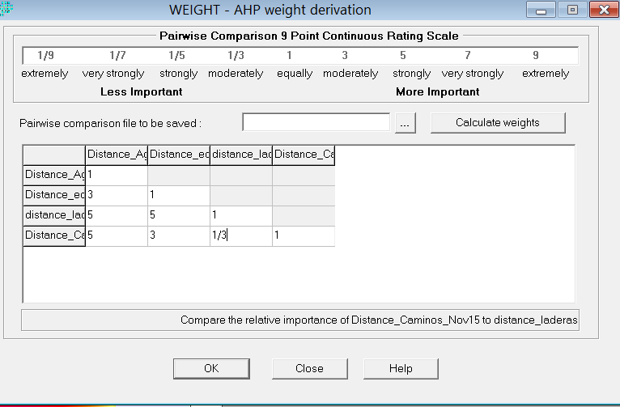
Método de comparación por
pares

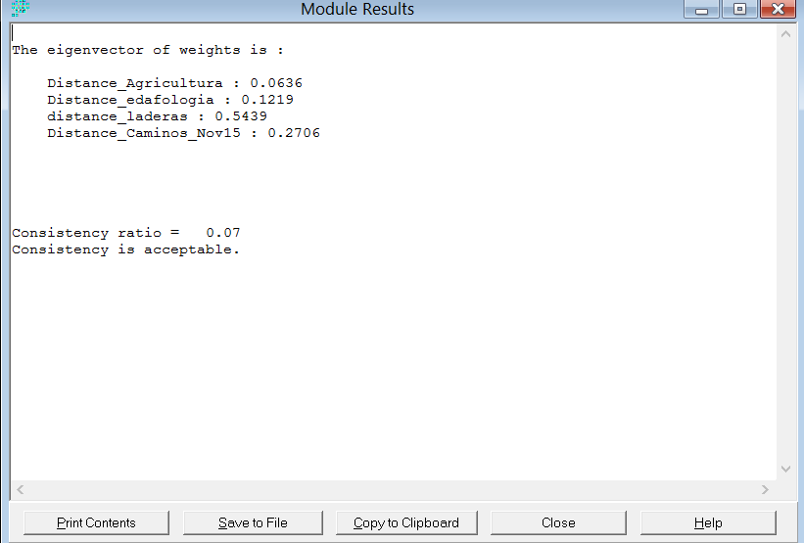
El valor de
consistencia del modelo resultó aceptable.

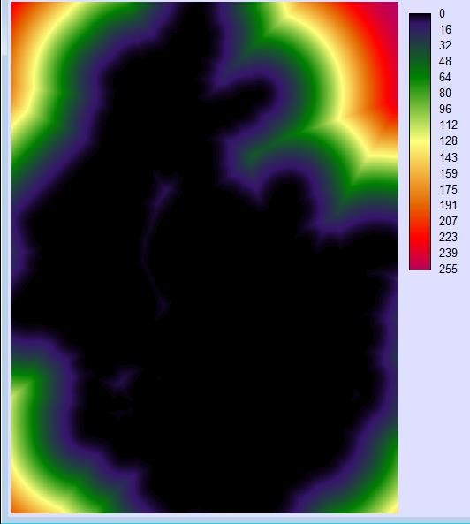
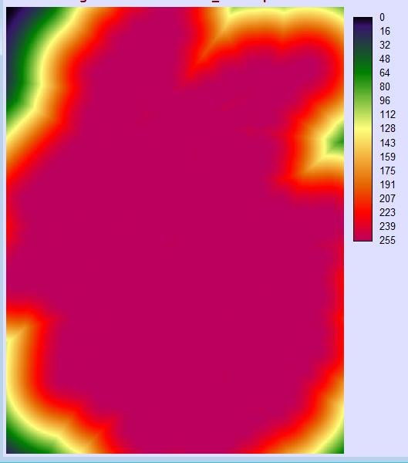
Una vez establecidos los pesos de cada variable se utilizó la opción de Decision Wizard para estandarizar cada capa por medio del proceso Fuzzy.

Fuzzy Edafología | Fuzzy Laderas
Fuzzy Caminos | Fuzzy Agricultura
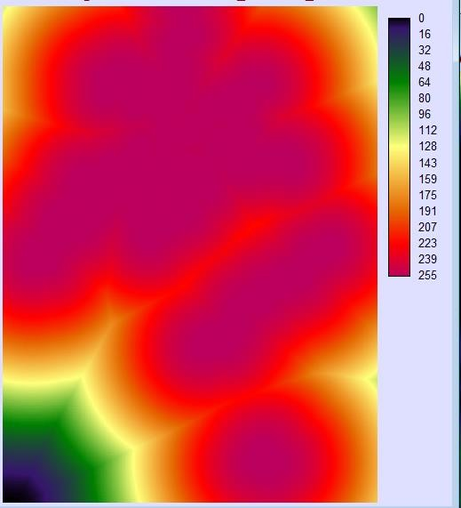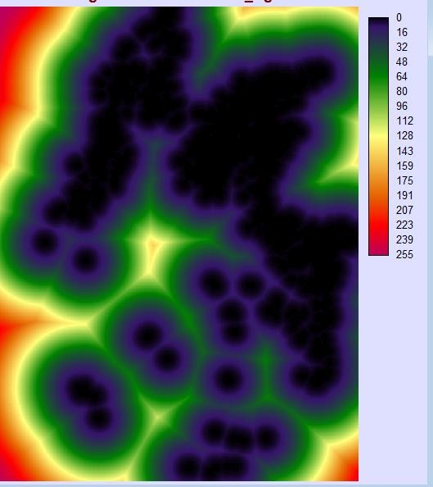

En la siguiente imagen se muestra el módulo utilizado para la elaboración del modelo de susceptibilidad a deslizamientos.
Proceso de estandarización de las variables a valores de 0 a 255.

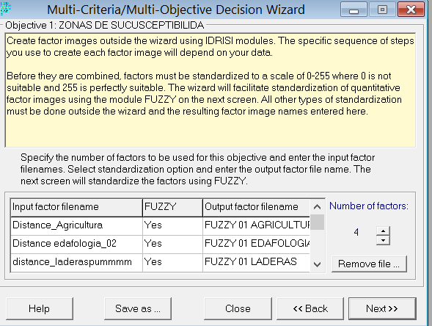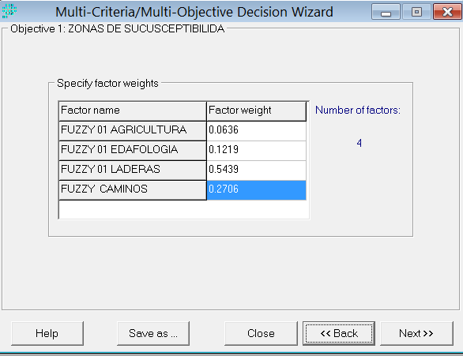

A través del método de pares comparados se conocieron los pesos de cada variable, donde se destaca la influencia de las laderas y los caminos en los procesos de deslizamientos.

Es importante señalar que la selección de las variables finales para la ejecución del modelo pasó por diferentes pruebas de ensayo y error, lo cual permitió analizar el comportamiento territorial de cada una. En ese sentido, las variables que agricultura, edafología, laderas y caminos se presentaron como factores determinantes para la susceptibilidad a deslizamientos en el área. El resultado del modelo fue una imagen continua donde el valor más alto representa las zonas de mayor susceptibilidad. Una vez que se obtuvo la imagen final se aplicó un Reclass para extraer el valor más alto y convertir a una imagen boleana con valores de 0 y 1.
Una vez que se conocieron las zonas de mayor susceptibilidad, la imagen final se exporto al software ArcMap para realizar la cartografía que permitiera visualizar los asentamientos irregulares localizados en las áreas de mayor susceptibilidad a deslizamientos.

Comprobación del modelo de deslizamientos a partir de registros históricos

La base de datos correspondientes al registro de eventos (deslizamientos) fue obtenida de la Tesis (Red de estudios sociales en prevención de desastres en América Latina, 2004) realizada en la Universidad Eafit que además se encuentra en la página de internet www.desinventar.org para consulta, donde se tiene la fecha y ubicación de cada evento ocurrido.

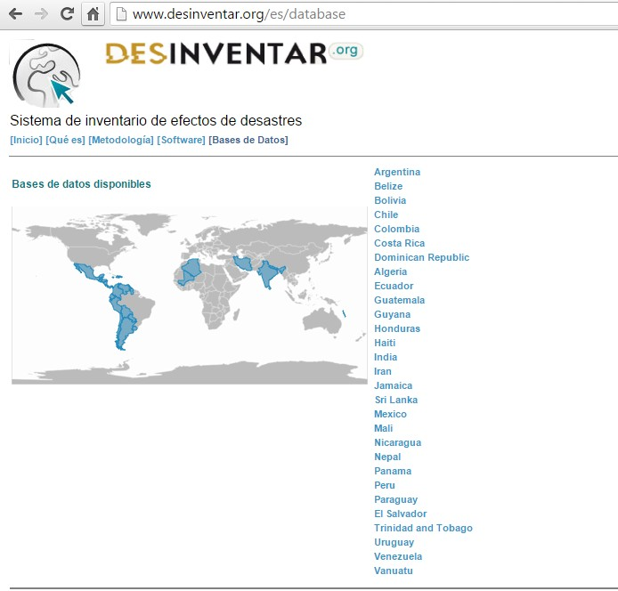

El Sistema de Inventario de efectos de desastres permite una búsqueda por país y para el caso de México permitió desagregar la información por estado, municipio y/o delegación.

A partir de los datos encontrados, se elaboraron tablas donde se muestran los registros históricos de deslizamientos por delegación en la zona de estudio. Los campos de la tabla corresponden a la fecha, ubicación, tipo de causa, viviendas afectadas, viviendas destruidas, número de pérdidas humanas y damnificados. A partir de cada tabla, los registros fueron espacializados exceptuando aquellos que no contenían ubicación. Una vez que se tuvieron todos los puntos de los deslizamientos se realizó un mapa por década mostrando espacialmente el total de eventos. De esta manera, se contrasto con las áreas obtenidas de la EMC y se validó el modelo.

Escenario prospectivo de expansión de asentamientos humanos irregulares en la zona de estudio

La determinación de los factores que puedan ayudar a entender los procesos futuros de la expansión de los asentamientos irregulares en suelo de conservación, puede resultar complejo y difícil de predecir, es por ello que la posibilidad de expansión informal puede ser el resultado de los factores físicos, urbanos y de riesgo.
Para el planteamiento de un escenario prospectivo fue necesario considerar una serie de variables que potencialmente influyen en la distribución de los asentamientos y que también se pueden ejercer de factor limitante para la expansión. En principio se trata de variables modelables a partir de la información del Modelo Digital de Elevaciones (MDT).
- Pendiente: un aspecto que tiene un clara incidencia en todos los procesos de crecimiento urbano por su relación con los riesgos naturales. Por lo que, las pendientes menores a 15° serán las óptimas para una posible expansión.
- Cima: es una característica geomorfológica que podría permitir la ubicación de nuevos asentamientos por su condición de zona plana.
Por otra parte, el territorio ya ocupado por usos principalmente agrícolas y suelos sin cubierta vegetal son usos de posible expansión, además de la inclusión de la red de caminos y los polígonos de los asentamientos humanos irregulares.
Para la realización de este objetivo se utilizó software Arcmap se ocupó el shapefile de los polígonos de asentamientos irregulares categorizados por el poblado al que pertenecen, donde se aplicó un Convex Hull cuya función permite hacer un polígono envolvente a partir de los vértices extremos. Este primer proceso permitió conocer la dinámica interna de cada poblado y su forma de agrupación. Posteriormente, se utilizaron las variables de caminos, pendientes, agricultura y suelo sin cubierta vegetal, para conocer la dinámica externa (en los apartados anteriores, se describe cual fue el proceso de construcción de cada capa).
El análisis se dividió en 13 grupos correspondientes a cada poblado en los que se evaluaron sus dinámicas al interior como al exterior de la agrupación. Para ello, se digitalizaron las áreas de posible expansión a partir de la conjugación de las variables descritas. Por último, se realizó la cartografía correspondiente a cada poblado y se describieron los aspectos sobre los cuales se está prospectando un crecimiento.

CAPÍTULO IV. RESULTADOS

En este capítulo se describen los resultados obtenidos de la presente investigación. Los resultados están desglosados en cuatro apartados que hacen referencia a los objetivos planteados al inicio de la investigación y desarrollados metodológicamente en el capítulo anterior.

Caracterización espacio-geográfica de los asentamientos humanos irregulares en suelo de conservación al poniente de la Ciudad de México

De acuerdo con la información registrada en el Atlas Cartográfico, a continuación se muestra la siguiente tabla con el número de asentamientos humanos irregulares (AHI) y la superficie que ocupan dentro de las delegaciones de estudio.

Tabla 3. Asentamientos irregulares en suelo de conservación en las delegaciones del poniente

Delegación | Núm. de AHI | Superficie (ha)
Álvaro Obregón | 14 | 22.57
Cuajimalpa | 76 | 260.50
Magdalena Contreras | 16 | 24.25
Fuente: Elaboración propia con base en los datos de la PAOT (2011)

En las tablas presentadas en el Anexo 1 se muestra la información desagregada por delegación, mostrando el nombre de cada asentamiento, el poblado al que pertenecen y la superficie en hectáreas que representa. Esta información tuvo la finalidad de identificar la distribución espacial de los asentamientos irregulares, siendo el preámbulo para conocer las características físicas de la vivienda y los aspectos antrópicos del entorno para determinar los patrones urbanos de ocupación informal.
La información de la Tabla 3 muestra que la Delegación Cuajimalpa presenta el mayor número de asentamientos humanos irregulares respecto a la Delegación Álvaro Obregón y la Delegación Magdalena Contreras. Según los datos obtenidos existen un total de 106 asentamientos irregulares distribuidos en el suelo de conservación en estas tres delegaciones. La Delegación Cuajimalpa concentra el 71% del total de los asentamientos irregulares presentes en la zona de estudio, es decir se localizaron 76 asentamientos irregulares distribuidos en 7 distintos poblados de la demarcación;

San Pablo Chimalpa, Contadero, San Lorenzo Acopilco, San Mateo Tlaltenango, Ahuatenco, Santa Rosa Xochiac y Zentlapatl.
Por su parte, los asentamientos irregulares en la Delegación Álvaro Obregón representan el 13% del total en la zona de conservación. De acuerdo con los datos presentados, en esta delegación se localizaron 14 asentamientos irregulares distribuidos en 5 poblados; Cooperativa Miguel Gaona, San Bartolo Ameyalco, San Mateo Tlaltenango, Santa Rosa Xochiac y Tlacoyaques.
Finalmente, en la Delegación Magdalena Contreras los asentamientos irregulares representan el 15% del total del área de estudio. Los datos registrados apuntan a 16 asentamientos irregulares distribuidos en 3 poblados; San Bernabé Ocotepec, Magdalena Atlitic y San Nicolás Totolapan. En la siguiente cartografía se espacializan los asentamientos irregulares en suelo de conservación presentes en el área de estudio.

Ilustración 7. Mapa de la distribución espacial de los asentamientos humanos irregulares en suelo de conservación
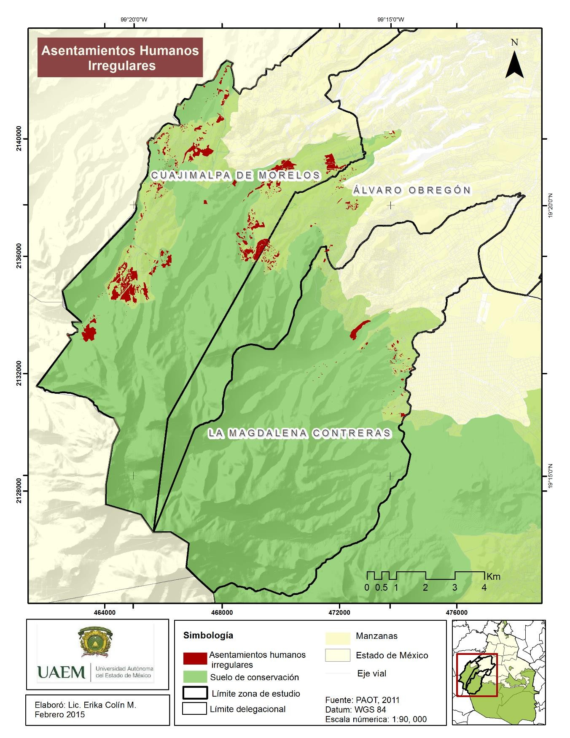
Fuente: Elaboración propia

Identificación de los patrones urbanos de ocupación informal en la zona poniente

Mediante la aplicación de una metodología basada en la fotointerpretación con imágenes del servidor Google Earth, se han podido conocer los procesos recientes de ocupación informal en el poniente de la Ciudad de México. De la elaboración de cada tipología resultó una aproximación sobre la distribución y el proceso de ocupación informal. En los resultados se aprecian dos puntos extremos sobre este proceso.
Por un lado, se muestra un conjunto de asentamientos irregulares con alta densificación y dotados de infraestructura, principalmente con caminos y calles, establecidos en cercanía con las principales vías de comunicación y rutas de transporte. Tal como menciona Erba (2013), la materialización de la producción social informal se va desarrollando por etapas, iniciando con la ocupación de predios y poco a poco dotando de servicios hasta generar un círculo vicioso donde la ocupación informal alcanza nuevas dimensiones de expansión trayendo consigo mayor precariedad en las nuevas viviendas. Por otro lado, en la zona existen asentamientos compuestos por viviendas totalmente aisladas sin ningún tipo de infraestructura y rodeados de zonas agrícolas. En estos casos se habla de fragmentación territorial la cual va generando mosaicos de segregación y dispersión.
De acuerdo al texto de Soledad Cruz (2000) sobre Crecimiento urbano y poblamiento en la ZMCM. El perfil del nuevo milenio; es posible identificar seis modalidades de poblamiento en las ciudades, aunque en las zonas periferias de la ciudad ocurren modalidades de poblamiento similares, por ejemplo, las colonias populares de reciente consolidación, pueblos y poblamientos periféricos residenciales de tipo medio y alto.
Los poblamientos irregulares son asentamientos que se han desarrollado separados del espacio urbanizado, muchas veces ligados por vías de comunicación y cuya invasión por venta fraudulenta o urbanización ilegal de los lotes ha generado trazos diferentes al resto de la ciudad. La posibilidad de entender las dinámicas espaciales según el tipo de poblamiento puede ser complejo. Por lo que, estas consideraciones permiten vincular las distintas modalidades que van conformando el tejido urbano en la zona de estudio y que fueron utilizadas para el desarrollo e interpretación de los patrones encontrados en el zona.
Se analizaron 15 poblados, identificándose seis tipos de ocupación informal. En cada patrón de ocupación es posible observar a detalle a partir de las imágenes del servidor Google Earth, los servicios urbanos con los que cuenta cada asentamiento; pavimentación, luz eléctrica, caminos o vías principales de comunicación.

La desagregación de los datos a nivel poblado permitió identificar diversas estructuras urbanas donde los asentamientos irregulares colindantes con la frontera urbana, son los de mayor número. Un segundo grupo está compuesto por los asentamientos irregulares de un tamaño un poco menor pero dispersos en el territorio. Luego se observa un tercer grupo de asentamientos que se encuentran totalmente aislados de la frontera urbana, así como de los asentamientos colindantes.
Se observa como tipología predominante las densidades medias donde las características de las viviendas son de concreto y se presentan procesos de antropización importantes. En estos casos se puede notar que los asentamientos irregulares en la zona atraviesan por un proceso de autoconstrucción de la vivienda en las cuales se observan 3 desventajas:

    - Largo desde el inicio de la construcción de la vivienda hasta completarla con servicios y obtener la tenencia regular, en general, lleva entre 15 y 20 años.
    - Caro porque no hay un diseño eficiente. En general no se planifican las construcciones con las ampliaciones desde el inicio y hay mucho desperdicio de materiales, porque al comprarse se guardan, se pierden o quedan inutilizables. También los servicios que se reciben en una vivienda incremental son más caros, es decir, los servicios en red son más baratos, ya que los servicios de pipa son más caros que de una red.
    - De baja calidad, generalmente se hace sin asistencia técnica por la cual la calidad de la construcción es baja, el costo del mantenimiento es alto y además esto representa algunos riesgos.
La Delegación Álvaro Obregón cuenta con 5 poblados donde el patrón que se destaca son las viviendas de concretos agrupadas en áreas de densidades medias y donde se alcanzan a percibir algunos servicios urbanos, principalmente calles con pavimentación y/o caminos, así como luz eléctrica. No obstante, se perciben carencias en las construcciones de las viviendas, sobre todo por las casas a medio construir, haciéndose notar la falta de agua potable y los materiales de construcción poco resistentes, además de un medio físico accidentado.
La Delegación Cuajimalpa cuenta con 7 poblados y las características espaciales resultan un poco más variadas en comparación con la Delegación Álvaro Obregón, se perciben conjuntos agrupados rodeados de zonas agrícolas, además de presentar vialidades internas y externas en pie de carretera principalmente. Entre los servicios urbanos que logran visualizarse son la implementación de luz eléctrica y pavimentación. La construcción de las viviendas obedece a materiales de concreto y

lamina, donde es importante destacar que un gran porcentaje de estos asentamientos se ubican en las zonas de mayor pendiente y en pronta cercanía con la carretera México-Toluca.
Por su parte, la Delegación Magdalena Contreras cuenta con 3 poblados colindantes con la zona urbana pero con asentamientos dispersos. De la misma manera que en los casos anteriores, las viviendas son consolidadas y con materiales de baja resistencia, además de localizarse en zonas de pendientes inclinadas. En cuanto a los servicios urbanos se percibe la incorporación de luz eléctrica y caminos de terracería.

Tabla 4. Descripción de las tipologías de ocupación informal en la Delegación Álvaro Obregón
Delegación | Nombre del poblado | Características espaciales | Patrón de ocupación informal | Viviendas
Álvaro Obregón | Cooperativa Miguel Gaona | Compuesto por viviendas de concreto aisladas, baja estructura de calles y caminos. | 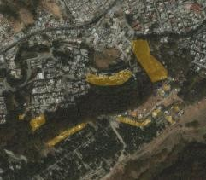 | 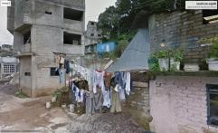 | 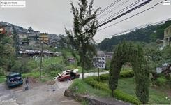 | 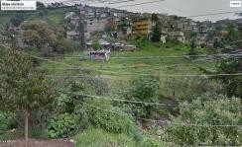
Álvaro Obregón | San Bartolo Ameyalco | Compuesto por viviendas de concreto en pequeños conjuntos, con estructura de calles y caminos. | 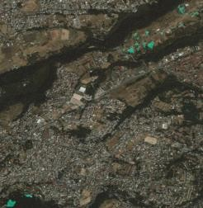 | 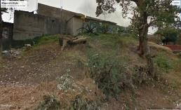 | 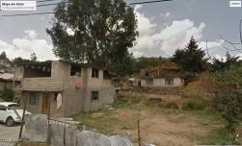 | 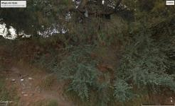
Álvaro Obregón | San Mateo Tlaltenango | El tejido es poco denso y disperso. Existen caminos internos, viviendas consolidadas rodeadas de zonas de agricultura. | 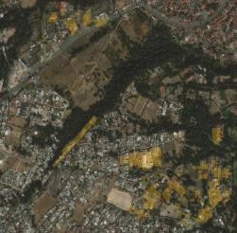 | 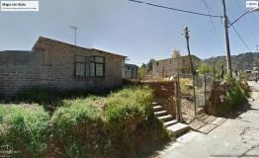 | 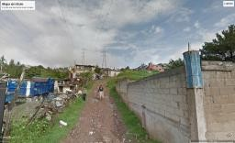 | 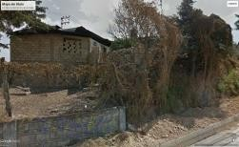
Álvaro Obregón | Santa Rosa Xochiac | Se muestra poco denso, principalmente rodeado de zonas agrícolas y con caminos internos. | 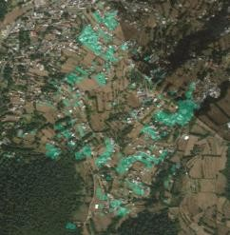 | 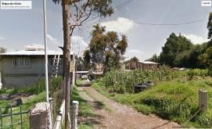 | 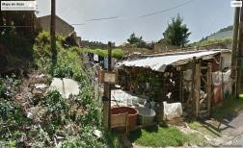 | 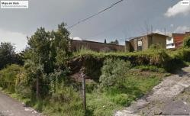

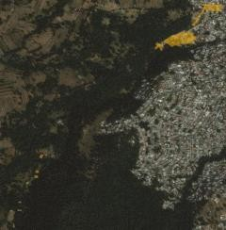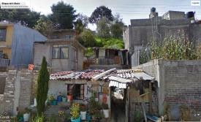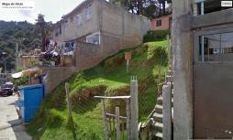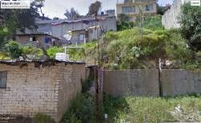
Tlacoyaques

Se muestran en pequeños conjuntos y en pronta cercanía con la zona urbana.
Fuente: Elaboración propia

Tabla 5. Descripción de las tipologías de ocupación informal en la Delegación Cuajimalpa
Delegación | Nombre del poblado | Características espaciales | Patrón de ocupación informal | Viviendas
Cuajimalpa | Ahuatenco | Se presenta un tejido poco denso, con pequeñas agrupaciones. Existen caminos | 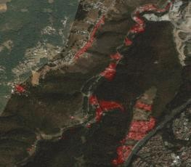 | 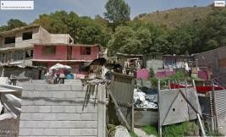 | 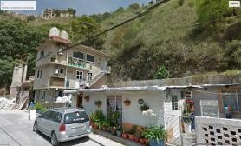 | 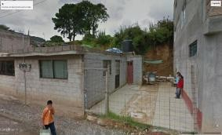
Cuajimalpa | Contadero | Es un tejido disperso, con vivendas consolidadas. Un sector se encuentra a orillas de una vialidad principal. | 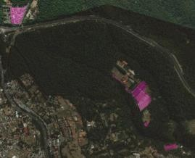 | 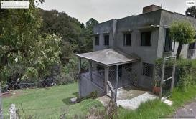 | 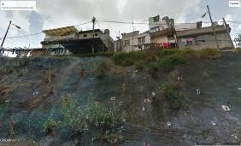 | 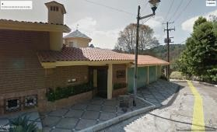
Cuajimalpa | San Lorenzo Acopilco | Son un conjunto que en su mayoría se encuentra agrupado, se ubican cerca a vialidades principales y caminos. La construcción de las viviendas son de concreto y con disposición de luz eléctrica. | 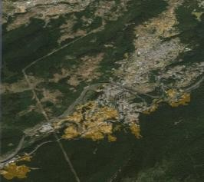 | 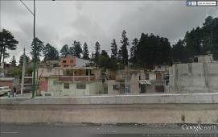 | 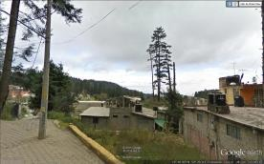 | 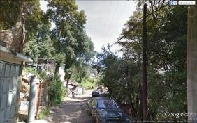
Cuajimalpa | San Mateo Tlaltenango | En su mayoría se presenta como un conjunto denso y cercano a principales vialidades. Se presentan caminos internos y viviendas consolidadas. | 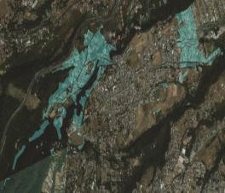 | 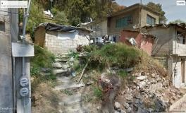 | 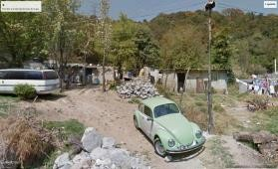 | 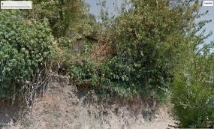

Cuajimalpa | San Pablo Chimalpa | La ubicación de asentamientos se encuentra con un tejido más disperso, alejados de vias principales aunque con caminos. Algunos asentamientos se encuentran rodeados de zonas de agricultura. | 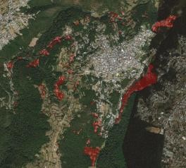 | 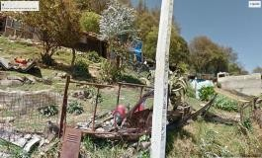 | 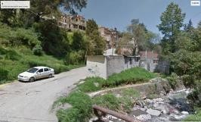 | 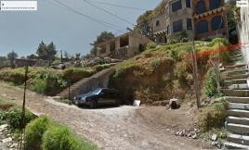
Cuajimalpa | Santa Rosa Xochiac | Existe un tejido de mediana densidad y con viviendas cosolidadas. La ocupación en su gran mayoría se da en áreas agricolas. | 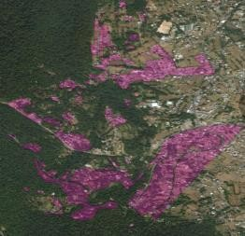 | 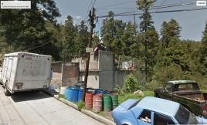 | 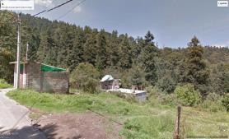 | 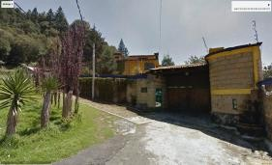
Cuajimalpa | Zentlapatl | Se presenta por varios subconjuntos agrupados, con vialidades internas y viviendas consolidadas. | 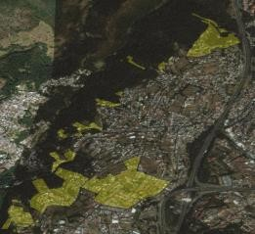 | 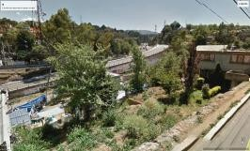 | 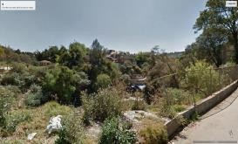 | 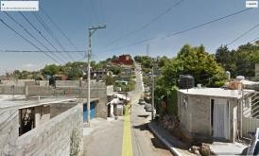
Fuente: Elaboración propia

Tabla 6. Descripción de las tipologías de ocupación informal en la Delegación Magdalena Contreras
Delegación | Nombre del poblado | Características espaciales | Patrón de ocupación informal | Viviendas
Magdalena Contreras | Magdalena Atlitic | Compuesto por viviendas de concreto, sin caminos y calles, | 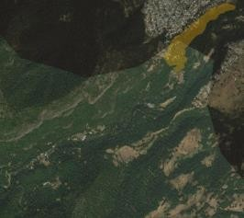 | 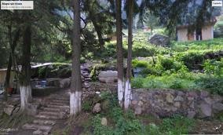 | 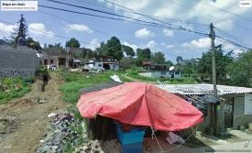 | 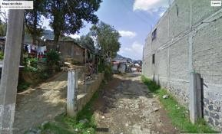
Magdalena Contreras | San Bernabe Ocotepec | Compuesto por viviendas de concreto en los límites de la zona urbana.  Presentan baja estructura de calles y caminos. | 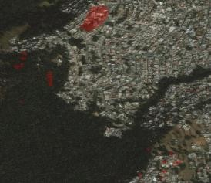 | 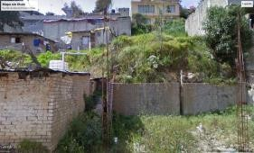 | 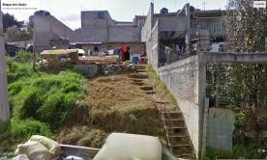 | 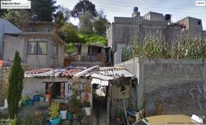
Magdalena Contreras | San Nicolas Totolapan | Compuesto por viviendas dispersas, con poca estructura de caminos y calles, | 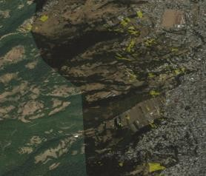 | 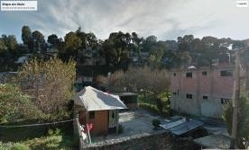 | 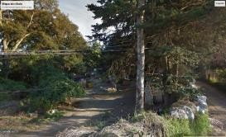 | 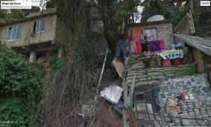
Fuente: Elaboración propia

Mediante la aplicación de una metodología basada en fotointerpretación de imágenes aéreas se ha podido conocer, desde una aproximación morfológica, los procesos de ocupación informal en la zona poniente de la Ciudad de México. En su elaboración se ha desarrollado un espacio para análisis futuros o comparativos con ciudades mexicanas y/o latinoamericanas.
De su aplicación se obtuvo información relevante sobre el proceso de ocupación, tanto a nivel delegacional como a nivel poblado, permitiendo conocer el tejido y la distribución irregular en el suelo de conservación. El proceso más importante de localización son los tejidos poco densos pero con presencia de zonas agrícolas porque puede significar nuevos procesos de ocupación a partir del desdoblamiento de los ya existentes, por lo que requieren de mayor atención por parte de las autoridades para evitar la expansión territorial, así como el impacto ambiental que esto traería consigo. No obstante, los tejidos próximos a la frontera urbana también son áreas de invasión que puede derivar en nuevos asentamientos.

Segmentación mediante Evaluación Multicriterio para áreas susceptibles a deslizamientos

De acuerdo con los resultados obtenidos de la Evaluación Multicriterio se registraron 4 zonas de susceptibilidad a deslizamientos en la zona poniente de la Ciudad de México. Encontrando dos áreas importantes entre la Delegación Álvaro Obregón y Cuajimalpa, una tercera área en la Delegación Magdalena Contreras y una última al sur de la Delegación Cuajimalpa.
Es considerable resaltar que el área susceptible cercana a la zona urbana tiene la presencia de asentamientos irregulares entre los que destacan el Quizazotle, El Rosal y La Zanja en el Poblado de San Mateo Tlaltenango en la Delegación Cuajimalpa. Por su parte, dentro de la Delegación Álvaro Obregón los asentamientos que presentan riesgo por deslizamientos son: Totomastitla, Tierra Nueva Tlaxomulco, Ampliación Cooperativa Miguel Gaona, en el poblado Cooperativa Miguel Gaona. Además de 46 viviendas distribuidas en los asentamiento del Cedral, Paraje Rancho San Francisco, La Loma y Ampliación Ixtlahuaca en el poblado de San Mateo Tlaltenango en la misma delegación. Finalmente, en el asentamiento Lomas de Tepozcuatla en el poblado de San Bartolo Ameyalco se presentan 24 viviendas más en zonas de susceptibilidad.
Respecto a las 3 áreas restantes que resultaron del modelo se puede describir que corresponden a zonas adentradas en el suelo de conservación, que con ayuda del servidor Google Earth y la capa de uso de suelo y vegetación se pueden notar que son zonas de bosque con vegetación abundante, sin embargo son áreas con pendientes pronunciadas y caminos que atraviesan la zona. Es importante

mencionar que a pesar que estas áreas no tienen presencia de asentamientos humanos, si se encuentran cercanos a las áreas con viviendas irregulares, que durante un proceso de deslizamiento podrían resultar afectadas por su condición física de piedemonte donde se realiza el depósito de material.

Ilustración 8. Mapa de zonas susceptibles a deslizamientos en la zona poniente
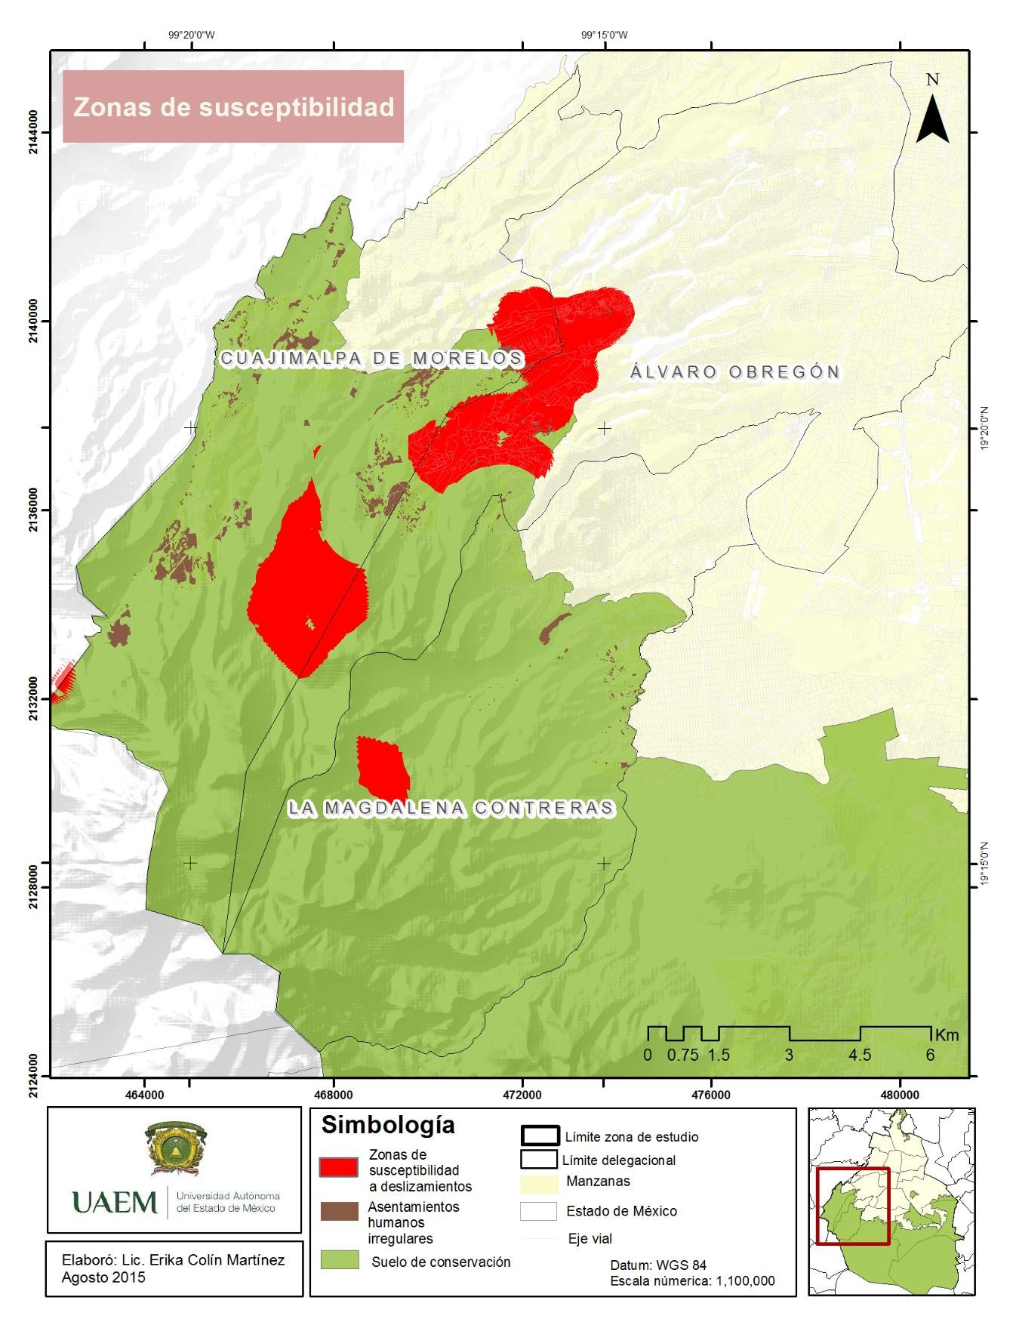
Fuente: Elaboración propia

La identificación de las áreas susceptibles para esta investigación resultó de un proceso de selección de variables en la su conjugación permitió brindar información relevante especialmente porque de acuerdo con la literatura y las aseveraciones antes realizadas, los asentamientos irregulares además de generar un impacto ambiental importante durante el proceso de antropización, se asientan en zonas de riesgo latentes.
La zona poniente de la Ciudad de México es un ejemplo interesante que permitió llegar hasta este resultado debido a sus características territoriales, principalmente compuestas de barrancas, áreas naturales y procesos sociales que lograron asociarse. No obstante, la comprobación del modelo es un paso importante para que los resultados de la segmentación sean válidos.
En el siguiente apartado, se presentan los registros históricos de deslizamientos en la zona de estudio, los cuales permiten valorar la evolución de los mismos en el tiempo y los lugares donde ocurrieron desde la década de 1970 al año 2013.

Comprobación del modelo de deslizamientos a partir de registros históricos

De acuerdo con la información extraída del Sistema de inventario de efectos de desastres, en la zona de estudio se registraron 105 eventos de deslizamientos de los cuales se lograron espacializar sólo 74 debido a la falta de ubicación específica en los registros en cada delegación. Desde la década de 1970 al año 2013 se registraron 105 eventos en la zona de estudio (ver anexo 2); 38 registros de deslizamientos en la Delegación Álvaro Obregón, 44 en la Delegación Cuajimalpa y 23 en la Delegación Magdalena Contreras.
A continuación se presenta una tabla resumen, en la que se muestra el período de registro desde el año más antiguo con el que cuenta cada delegación hasta el actual, el número de deslizamientos, número de muertos, damnificados, viviendas destruidas, viviendas afectadas y tipo de causa.

Tabla 7. Resumen de los registros históricos de deslizamientos en la zona poniente
Delegación Período Num. de Muertos Damnificados Viviendas Viviendas Tipo de causa deslizamientos destruidas afectadas
Álvaro Obregón | 1972-2013 | 38 | 34 | 690 | 52 | 213 | Principalmente por lluvias
Cuajimalpa | 1974-2013 | 44 | 23 | 61 | 12 | 51 | Principalmente por lluvias
Magdalena Contreras | 1979-2013 | 23 | 16 | 0 | 16 | 926 | Principalmente por lluvias
Fuente: Elaboración propia con base en el Sistema de inventario de efectos de desastres

Según con la información antes presentada, la Delegación Cuajimalpa es la que alberga el mayor número de sucesos con 44 registros, seguida de la Delegación Álvaro Obregón con 38 y en menor proporción, la Delegación Magdalena Contreras con 23. No obstante, el mayor número de damnificados (690 personas) y viviendas destruidas (52) se localizan en la Delegación Álvaro Obregón, mientras que el mayor número de viviendas afectadas se ubican en la Delegación Magdalena Contreras. Es importante señalar, que el tipo de causa de los deslizamientos en la zona de estudio se debe principalmente a las lluvias. En la siguiente cartografía se muestran los registros históricos de los deslizamientos en la zona.

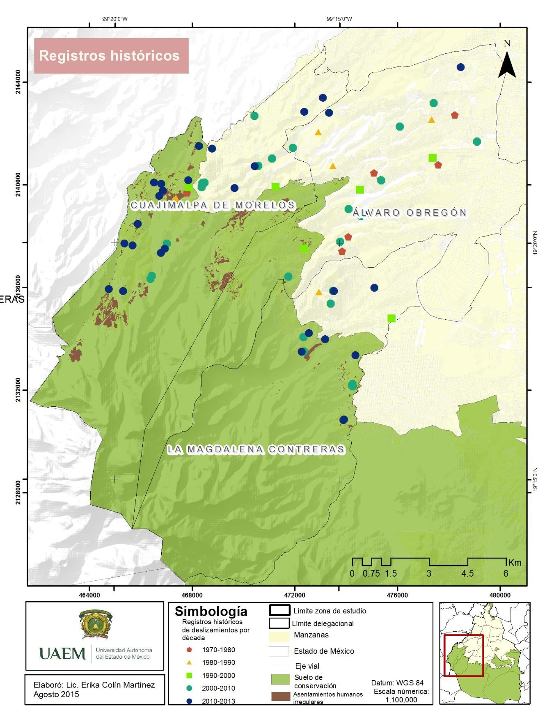
Ilustración 9. Mapa de deslizamientos históricos en la zona poniente de la Ciudad de México
Fuente: Elaboración propia

Una vez que se espacializaron los sucesos, se elaboró una segunda cartografía que permitió comparar las con las zonas de susceptibilidad a deslizamientos obtenidas del modelo generado mediante Evaluación Multicriterio y los registros históricos. La finalidad de realizar este proceso comparativo fue la validación el modelo en el cual se observó que si existe una correspondencia entre el modelado y lo sucedido históricamente.
Las zonas de correspondencia fueron en el área ubicada en la frontera con la zona urbana entre la Delegación Cuajimalpa y la Delegación Álvaro Obregón. En el análisis histórico estas delegaciones habían presentado el mayor número de deslizamientos y en la asociación entre el modelo se encontraron 3 registros, 1 en la década de 1980-1990 y 2 en la década de 1990-2000.
No obstante, las zonas modeladas que no tuvieron algún evento histórico puede deberse, entre otras cosas, a la recuperación de cobertura vegetal que ha permitido que el suelo tenga mayor cohesión, también es posible observar que en el inventario de desastres en muchas ocasiones se toma el registro del evento donde se depositó el material y no donde se originó el evento.

Ilustración 10. Mapa de registros históricos de deslizamientos y zonas de susceptibilidad en la zona poniente de la Ciudad de México
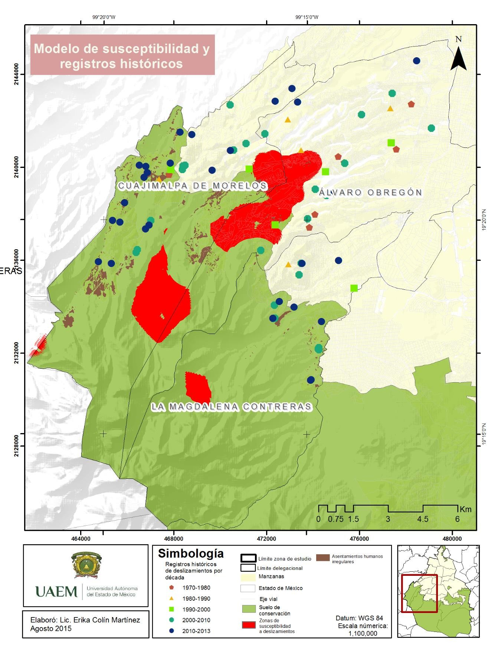
Fuente: Elaboración propia

Escenario prospectivo de expansión de asentamientos humanos irregulares en la zona de estudio

El diseño de un escenario prospectivo, como se mencionó anteriormente, puede resultar complejo, sobre todo si lo que se quiere mostrar es un crecimiento irregular donde las variables que los condicionan en muchos casos pueden ser difíciles de medir, por ejemplo, quienes serán los nuevos pobladores que adquieran su vivienda bajo compra fraudulenta o bien, sean producto de la corrupción y falta de legislación efectiva.
Los resultados de este modelo estuvieron basados tanto en una interpretación visual así como de la ocupación de las variables físicas que condicionan el crecimiento urbano, donde el análisis de identificación de patrones de ocupación informal fue fundamental para predecir futuras expansiones. Es importante mencionar que existieron poblados que no se pudieron cartografiar porque sus condiciones no permitían considerar una expansión tendencia, como el poblado de San Nicolás Totolapan y Tlacoyaques.
El primer poblado que se analizó, se encuentra localizado en la Delegación Cuajimalpa nombrado Ahuatenco. En este asentamiento es posible demostrar que las relaciones entre la pendiente y la cobertura de suelo configuraron el asentamiento, mientras que el polígono envolvente permite decir que sí se llegara a dar un desdoblamiento sería al interior del poblado, ya que cuenta con las condiciones de suelo descubierto sobre una cima estable.

Ilustración 11. Mapa de expansión de asentamientos irregulares en el poblado Ahuatenco, Cuajimalpa

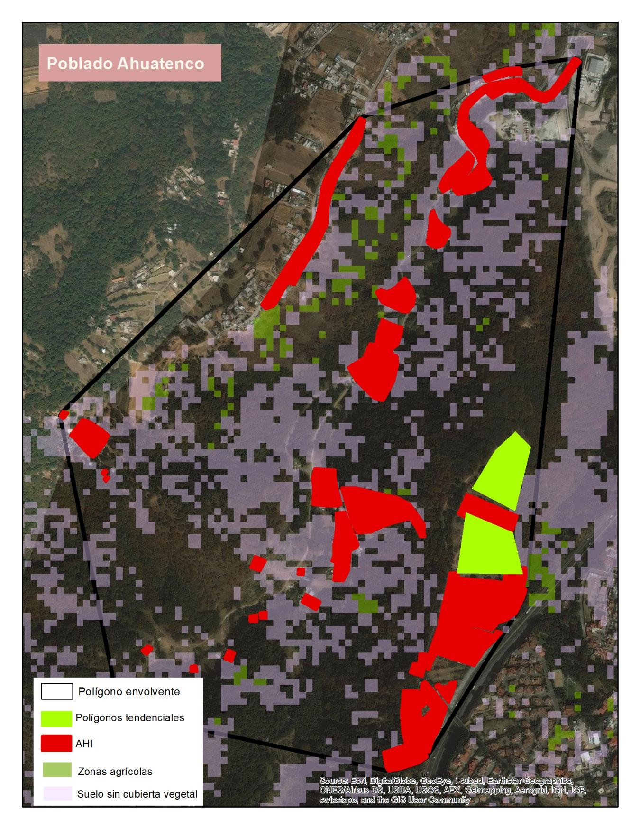
Fuente: Elaboración propia

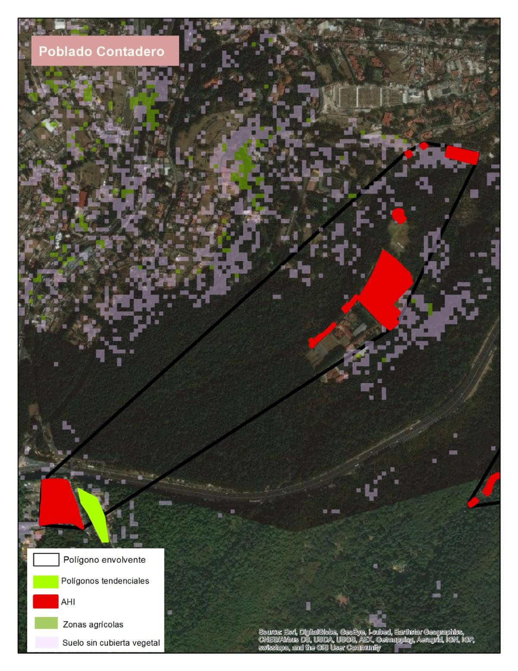
El poblado del Contadero en la Delegación Cuajimalpa tiene poca presencia de AHI, es una zona cubierta por bosque abundante, lo cual posiblemente impida la futura invasión de asentamientos, considerando se siga conservando el uso de suelo actual. En esta área la expansión no será interna, más bien externa hacia las zonas agrícolas circundantes.

Ilustración 12. Mapa de expansión de asentamientos irregulares en el poblado Contadero,
Cuajimalpa
Fuente: Elaboración propia

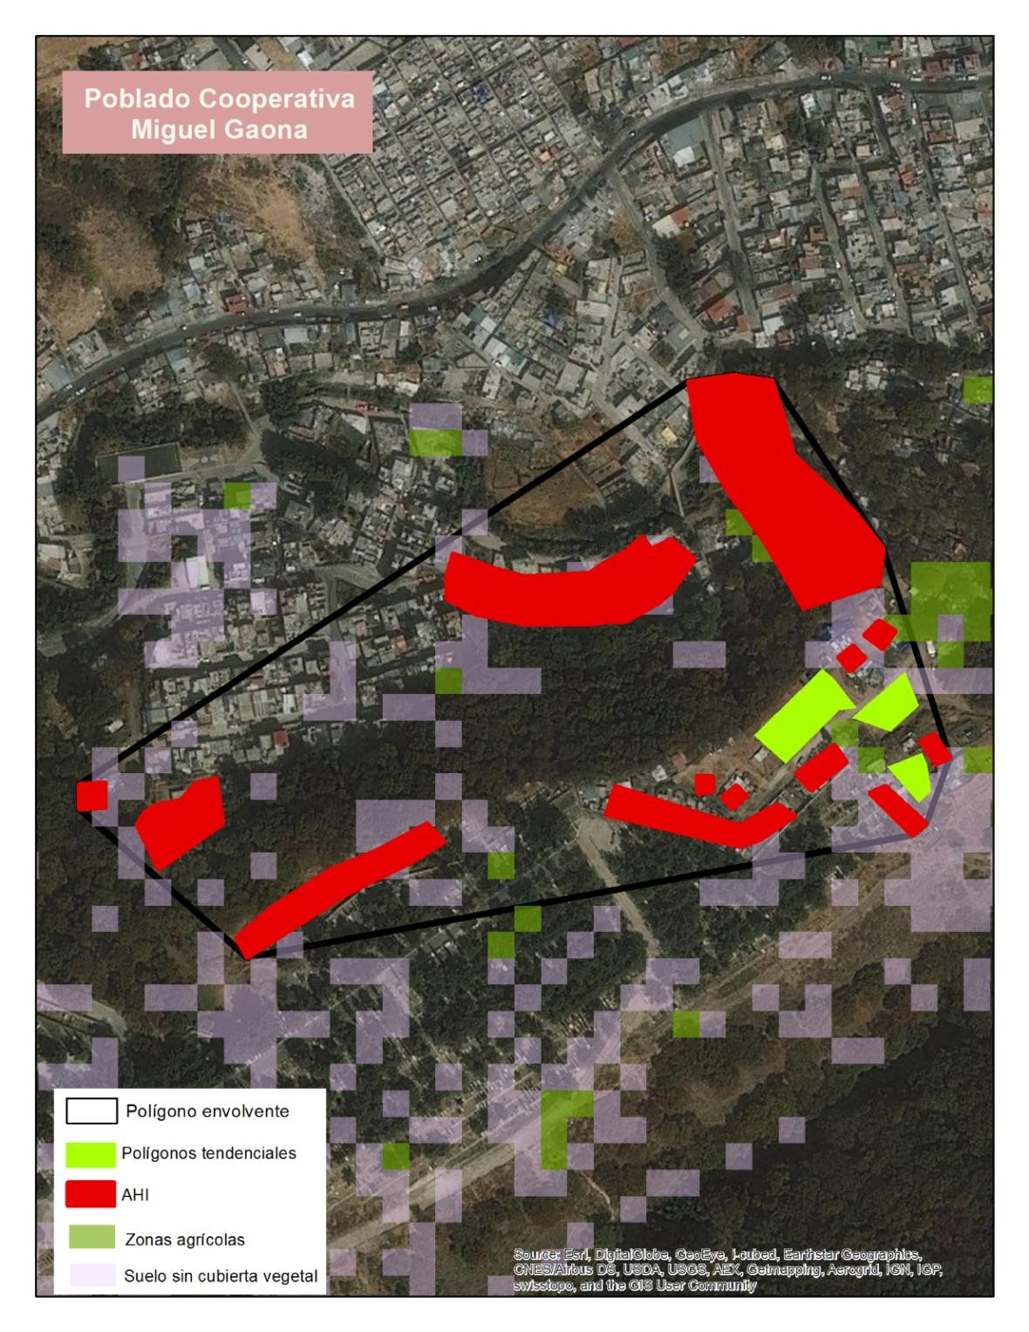
En el poblado de Cooperativa Miguel Gaona en la Delegación Cuajimalpa se observan conjuntos de asentamientos irregulares medianamente agrupados, una posible expansión de asentamientos se podría ver obstruida por una frontera natural importante, sin embargo los polígonos tendenciales de expansión se establecerían en el suelo agrícola que tienen vecindad con los AHI del poblado, por lo que su crecimiento será al interior.

Ilustración 13. Mapa de expansión de asentamientos irregulares en el poblado Cooperativa Miguel
Gaona, Cuajimalpa
Fuente: Elaboración propia

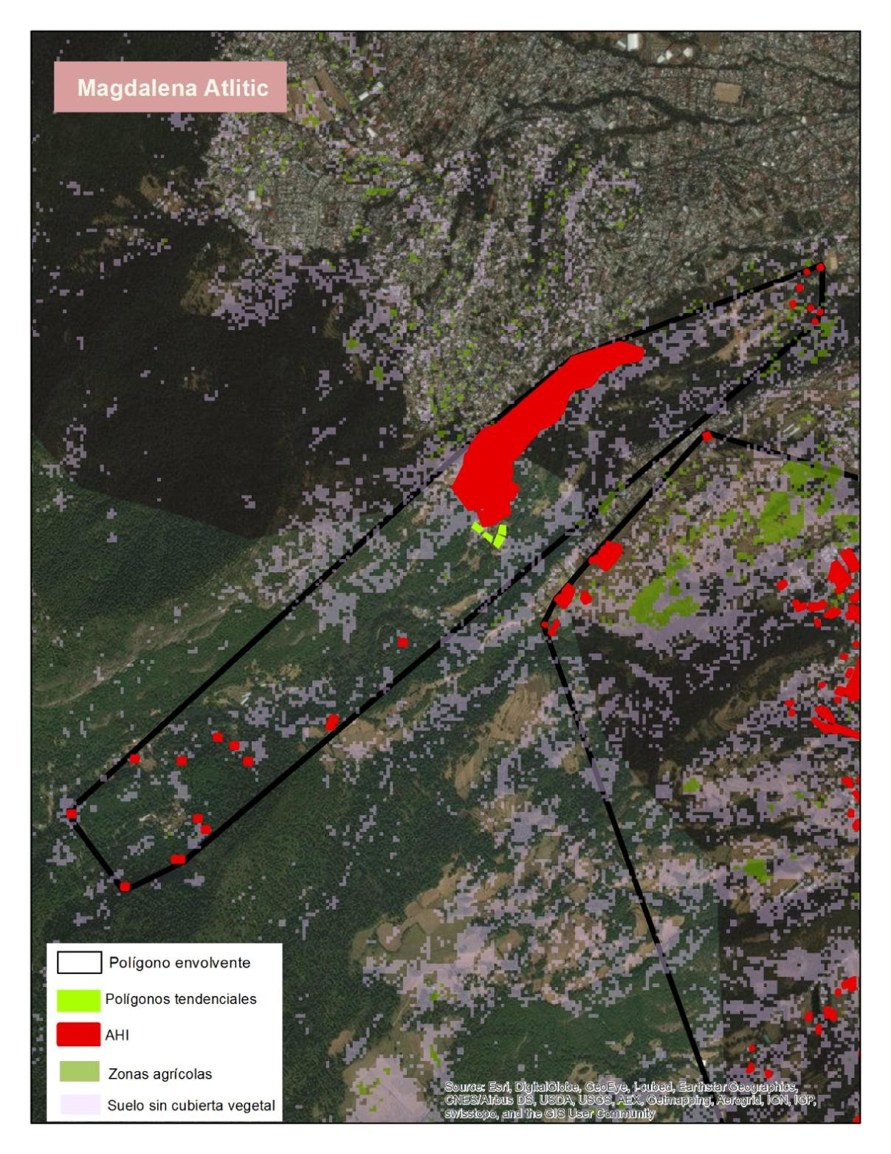
En el poblado de Magdalena Atlitic las futuras expansiones probablemente se darían en la cercanía con el AHI de mayor extensión, puesto que el suelo sin cubierta vegetal se encuentra presente en la zona, propiciando un posible desdoblamiento del AHI existentes. De igual manera, su expansión será hacia el interior.

Ilustración 14. Mapa de expansión de asentamientos irregulares en el poblado Magdalena Atlitic,
Magdalena Contreras
Fuente: Elaboración propia

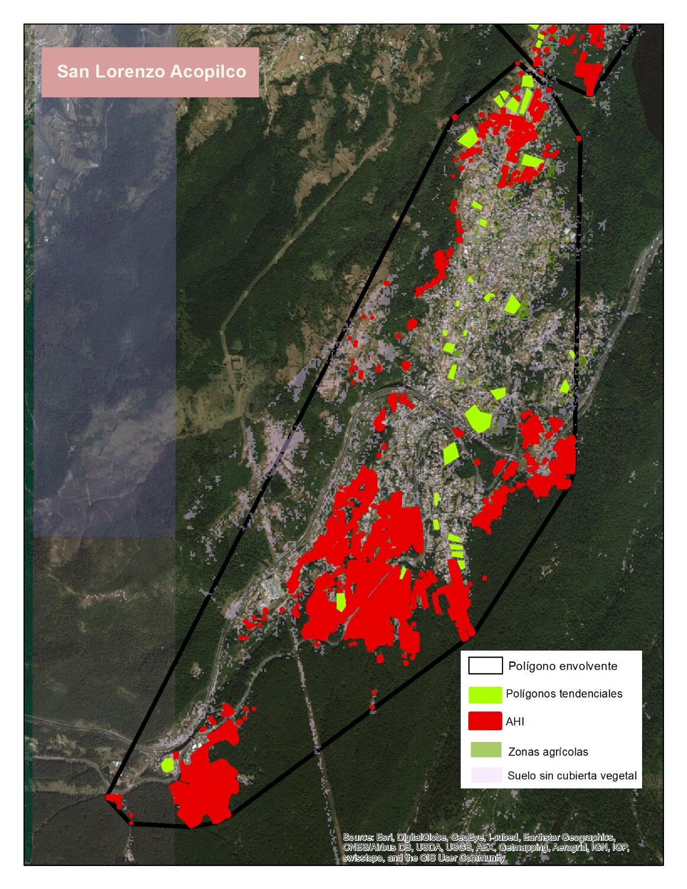
En el poblado San Lorenzo Acopilco en la Delegación Cuajimalpa se observan varios polígonos tendenciales de expansión irregular, principalmente porque la zona presenta suelos agrícolas y con pendientes suavizadas al interior del conjunto.

Ilustración 15. Mapa de expansión de asentamientos irregulares en el poblado San Lorenzo Acopilco,
Cuajimalpa
Fuente: Elaboración propia

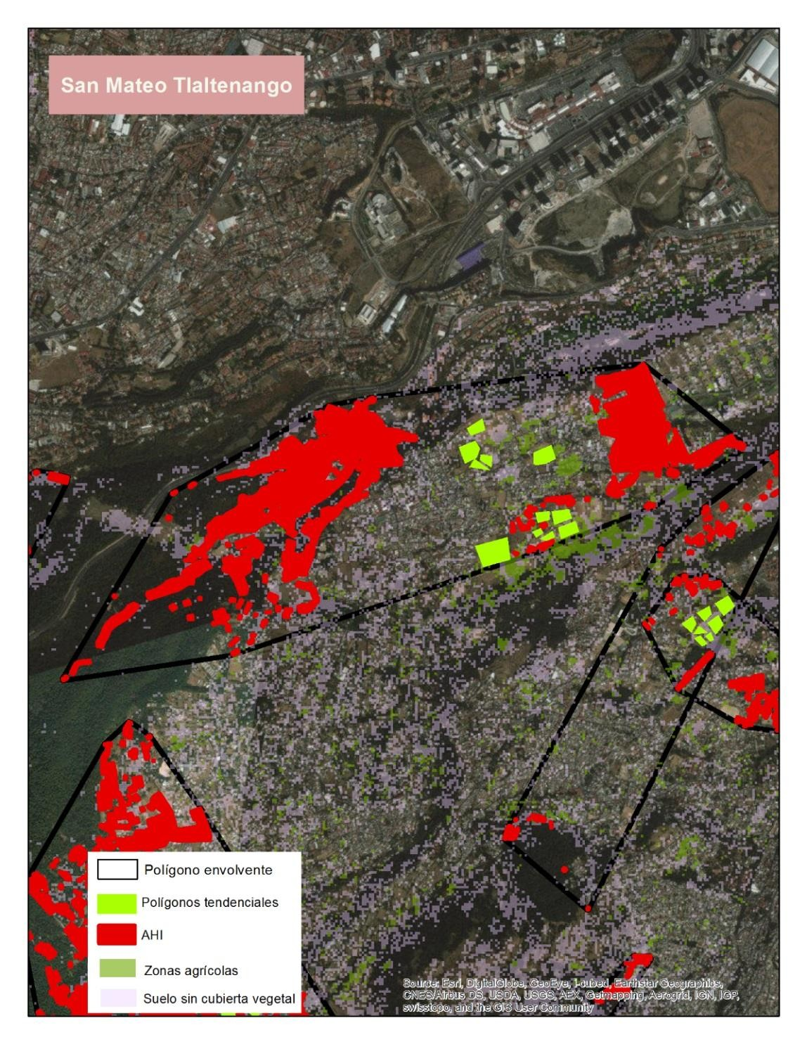
En el poblado de San Mateo Tlaltenango los asentamientos irregulares se encuentran próximos con el límite urbano de la Delegación Álvaro Obregón. Las áreas de expansión tendencial corresponden a espacios del tejido donde quedan áreas con suelo sin cubierta vegetal y áreas agrícolas. Los valores de las pendientes son bajos, es decir, no presentan inclinaciones que pongan en riesgo a las personas que posiblemente puedan asentarse en esa zona, por lo que su crecimiento puede ser al interior como al exterior.

Ilustración 16. Mapa de expansión de asentamientos irregulares en el poblado San Mateo
Tlaltenango, Álvaro Obregón
Fuente: Elaboración propia

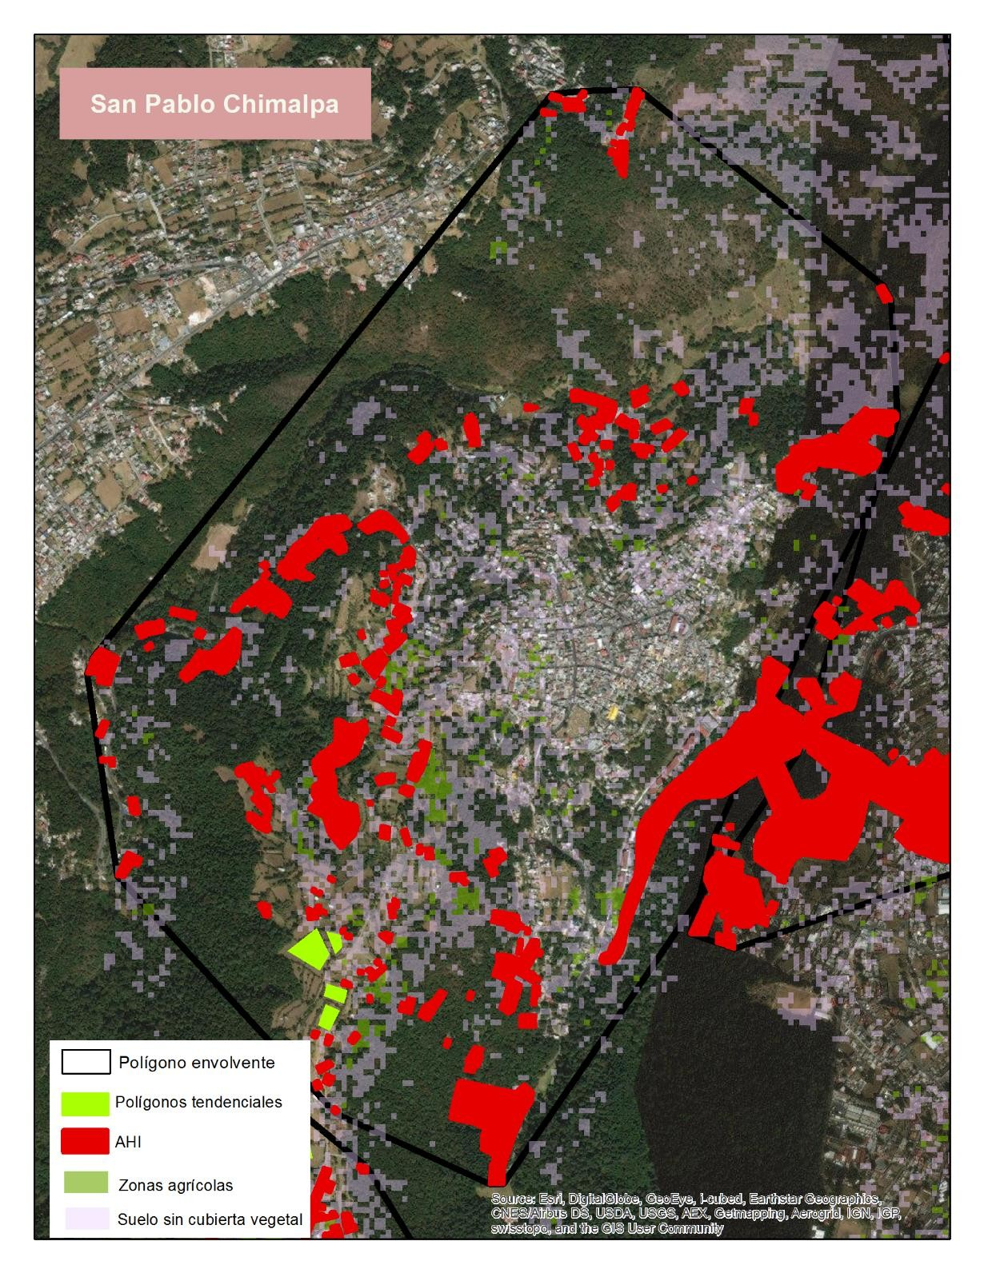
En el poblado de San Pablo Chimalpa en la Delegación Cuajimalpa los AHI se encuentran fragmentados, en la zona existen espacios importantes de zona agrícola que puede presentar futuras invasiones, en este caso, únicamente se consideraron las zona sur, ya que hacia la parte centro-oeste las pendientes presentan una inclinación más prominente.

Ilustración 17. Mapa de expansión de asentamientos irregulares en el poblado San Pablo Chimalpa,
Cuajimalpa
Fuente: Elaboración propia

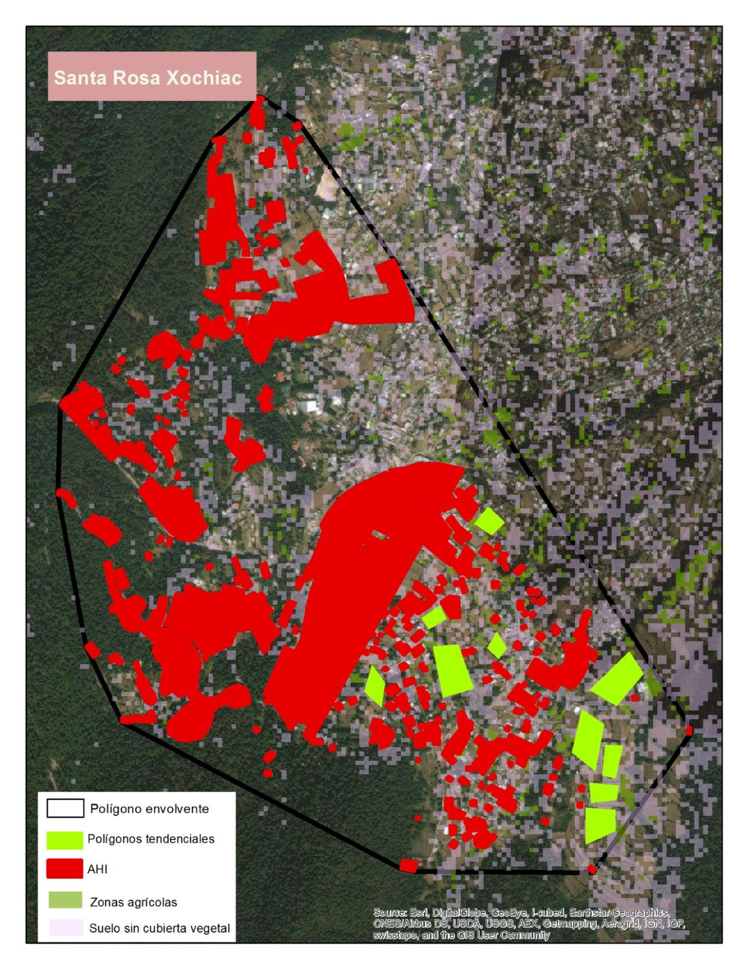
En el poblado de Santa Rosa Xochiac comprendido entre las delegaciones Cuajimalpa y Álvaro Obregón se presentan un mayor número de AHI y las zonas de expansión tendencial se dan hacia la zona con alto número de zonas agrícolas ubicadas en zonas planas. Su crecimiento puede suponer expansión hacia las afueras de poblado.

Ilustración 18. Mapa de expansión de asentamientos irregulares en el poblado Santa Rosa Xochiac,
Cuajimalpa y Álvaro Obregón
Fuente: Elaboración propia

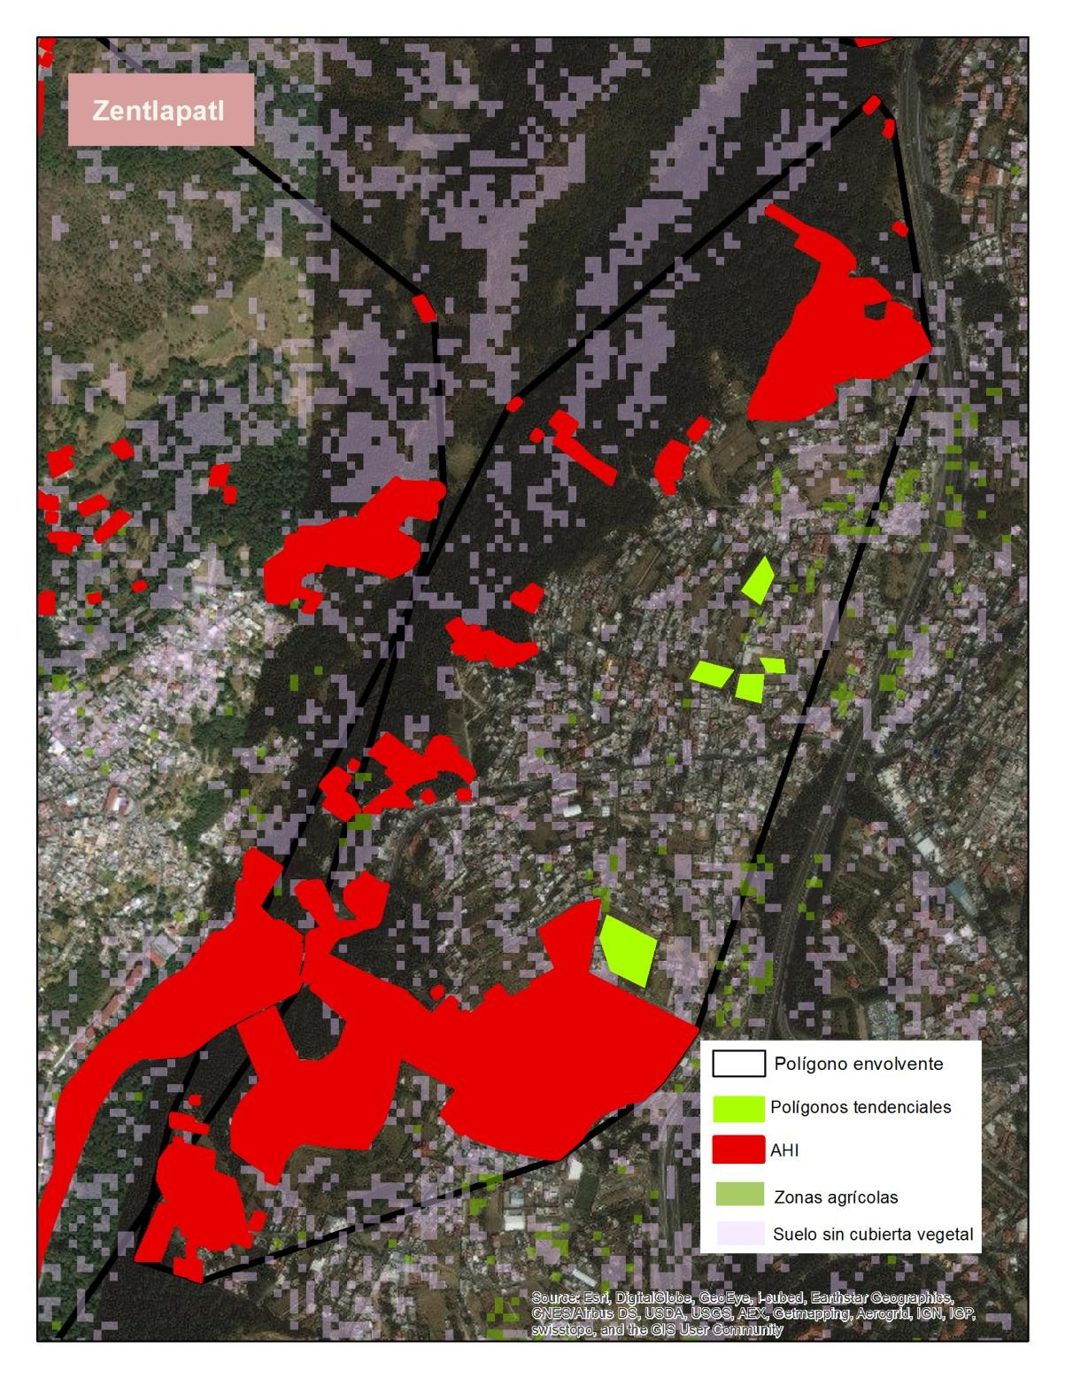
En el poblado de Zentlapatl en la Delegación Cuajimalpa las zonas de expansión tendencial apuntan también hacia las zonas agrícolas y áreas antropizadas con pendientes suavizadas. La expansión supone crecimiento hacia el interior.

Ilustración 19. Mapa de expansión de asentamientos irregulares en el poblado Zentlapatl,
Cuajimalpa
Fuente: Elaboración propia

CONCLUSIONES

La zona poniente de la Ciudad de México ha sido un ejemplo práctico de estudio para entender el funcionamiento de la planeación urbana y formas de ocupación de la vivienda irregular. Es cierto que la ocupación irregular no es un proceso reciente, sin embargo ha sufrido un crecimiento en gran escala debido a los cambios demográficos en la Ciudad de México. Es importante mencionar los objetivos desarrollados en esta investigación contextualizaron el problema de estudio a través de la distribución espacial de los asentamientos irregulares, que dieron como resultado un diagnóstico de la situación actual.
Un objetivo medular de esta investigación para entender la dinámica espacial de los AHI, fue la identificación de los patrones de ocupación informal, los cuales dieron como resultado diversas formas de ocupar y acondicionar el espacio; además de visualizar el grado de urbanización en el que se encuentra cada poblado.
Por su parte, la segmentación de áreas susceptibles a deslizamientos permitió aplicar el análisis espacial mediante una metodología que incorporo variables físicas y sociales. La intención de conocer las zonas de riesgo y los asentamientos susceptibles a deslizamientos, fue ampliar la visión sobre los estudios meramente teórico-sociales que se presentan sobre este proceso. El resultado fue satisfactorio porque espacialmente se pudieron conocer las áreas cuyos factores son propicios a la ocurrencia de un deslizamiento y que además, históricamente si se habían registrado en la zona. Por lo que, el modelo pudo comprobarse positivamente.
Finalmente, la elaboración de un escenario prospectivo de expansión de asentamientos irregulares a través de un método similar al utilizado para la identificación de patrones, cumplió el objetivo de visualizar las áreas propensas a invadirse a partir de las variables físicas de la zona de estudio. El escenario hipotético de expansión de asentamientos humanos irregulares, resultó interesante en tanto que se pudo implementar de manera rápida y eficaz debido al nivel de escala al que se manejó permitiendo un análisis claro y consistente con las condiciones reales.
A manera de reflexión, se puede decir que la dimensión espacial fue particularmente importante en esta investigación por su relación con la pobreza urbana, ya que existen diferencias entre los pobres que viven en barrios dentro de la ciudad y quienes habitan en la periferia urbana. Mientras que los estudios se han centrado principalmente en las zonas urbanas, no se ha prestado una atención sistemática a las poblaciones informales de la periferia urbana.

En el contexto estudiado se observa una falta de decisiones estratégicas para orientar la transformación del territorio y básicamente poner límites a la expansión irregular. La ocupación territorial por asentamientos de carácter ilegal no se dio de un día para otro, conllevo un proceso importante de antropización del medio natural y es el que está ocasionando consecuencias importantes a nivel social y natural.
Los objetivos de esta investigación permitieron conocer las condiciones de habitabilidad humana, pensando cómo se localiza, cuáles son las áreas de riesgo, cómo se agrupan los sectores informales, y como se estarán urbanizando los nuevos espacios.
Cuando se habla de aplicar la normatividad en los asentamientos irregulares en la Ciudad de México principalmente para proteger el espacio de futuras invasiones, se está afirmando que los asentamientos ya existentes son barrios ya construidos, barrios que es necesario mejorar en el sentido de dotar de infraestructuras locales y generales que necesitan, y barrios que es necesario igualmente también conectar entre sí y conectar con los centros urbanos.
Lo anterior puede resultar contraproducente, porque al dotarse de servicios urbanos estas áreas, se puede seguir reproduciendo el patrón de ocupación y nuevamente, continuar teniendo un impacto negativo hacia suelo de conservación que invaden. Es por ello, que el diseño, implementación y ejecución de las políticas es determinante para que la Ciudad de México conserve el área natural más grande que tiene y la que le provee de servicios ambientales importantes, porque es cierto que son absolutamente fundamentales para la existencia de la misma.
Es importante tener en consideración que las consecuencias de la expansión urbana periférica son negativas, en tanto que habrá mayor número de habitantes viviendo en asentamientos irregulares, y ocupando zonas de conservación y protección en términos de amenaza y riesgo, entonces pensar en la expansión de la ciudad implica precisamente anticiparse a ese crecimiento que se va a dar de facto.
Por estas razones, los asentamientos irregulares es más que un problema urbano, es un problema social, un problema económico y un problema ambiental, existiendo demasiadas personas en condiciones precarias, expuestas a riesgos y exposición a los desastres naturales, para la Ciudad de México resulta un gran problema al que se le ha prestado poca atención, pero que sus consecuencias en el mediano y largo plazo pueden ser de consecuencias irreparables.

RECOMENDACIONES

Este trabajo de investigación tuvo como finalidad el análisis actual sobre el proceso de ocupación irregular en un área específica de la Ciudad de México, buscando contribuir en la ampliación de la visión sobre las dinámicas espaciales que podrían ser partícipes en una mejora en la toma de decisiones. En este estudio se utilizaron metodologías académicas diferentes a las utilizadas en las instituciones de gobierno, pero que presentan resultados confiables por la escala de trabajo en la que se trataron los datos permitiendo ser más específicos y detallados en comparación con estudios de donde se presentan metodologías de manera generalizada para todo el país.
Este trabajo se recomienda para que sea consultado por las autoridades correspondientes tanto para aplicar las leyes ya existentes, así como para alertar a la población sobre los riesgos presentes en el área y los asentamientos con mayor susceptibilidad a deslizamientos. Asimismo para conocer el futuro proceso de expansión de los asentamientos irregulares por las condiciones físicas y sociales que se presentan.
Es importante mencionar que la modificación de las metodologías así como la integración de nuevas variables podría arrojar nuevos resultados, replicando el contexto o bien, considerando otro de menor o mayor escala territorial. La aplicación del análisis espacial a los estudios del medio físico y social tiene aportaciones importantes porque permite la asociación de variables cuantitativas y cualitativas; quedando demostrado en el estudio de la dinámica espacial de los asentamientos humanos irregulares en suelo de conservación.

BIBLIOGRAFÍA

- Aguilar, A. y Escamilla I. (2009). Periferia urbana. Deterioro ambiental y reestructuración metropolitana. México: UNAM.
- Aguilo, A., et.al., (2004). Guía para la elaboración de estudios del medio físico. Contenido y metodología. Ministerio de Medio Ambiente. España.
- Bocco, G., Urquijo, P. (2013). Geografía ambiental: reflexiones teóricas y práctica institucional. Región y Sociedad XXV (Enero-Abril). Fecha de acceso: 19-08-2014 De: http://www.redalyc.org/articulo.oa?id=10225596001
- Baxandale, C. Geografía y planificación urbana y regional: una reflexión sobre sus enfoques e interrelaciones en las últimas décadas del siglo XX. Fecha de acceso: 22-10- 2014 De: http://www.planetario.gov.ar/images/Baxendale.pdf
- Bertrand, C. y Bertrand, G., (2006). Geografía del Medio Ambiente. El Sistema GTP: Geosistema, territorio y paisaje, Granada, España, Universidad de Granada, p. 129.
- Buzai, G. y Baxendale, C., (2010) Análisis espacial con sistemas de información geográfica. aportes de la geografía para la elaboración del diagnóstico en el ordenamiento territorial. Argentina. Fecha de acceso: 22-03-2015 De: http://geogra.uah.es/1_cong_honduras/docs/ponencias_pdf/ponen3_pdf/ponencia_Buzai/Po nencia_Buzai-Baxendale-D2010.pdf
- Buzai, G., y Baxandale, C., (2011). Análisis socioespacial con sistemas de información geográfica. Temática base ráster. Tomo I. Editorial Lugar. Buenos Aires, Argentina.
- Buzai, G. (2014). Mapas sociales urbanos. Editorial Lugar. Buenos Aires, Argentina.
- Canto, R (2012). Análisis geomorfológico de la DAO usando Gis. México: UNAM.
- Cruz, M. (1997). Dinámica urbana y procesos sociopolíticos. México: Universidad Autónoma Metropolitana Unidad Azcapotzalco.
- Cruz, M. (2006). Espacios metropolitanos 2. Población, planeación y políticas de gobierno. Universidad Autónoma Metropolitana Unidad Azcapotzalco. México.
- Centro GEO (2002), Valoración económica de servicios ambientales. Versión Final, Mimeo. México, D.F.
- Centro GEO, Secretaría de Medio Ambiente, Gobierno del Distrito Federal y PNUMA (2003). Ciudad de México: una visión territorial del sistema urbano ambiental. México.
- Coulomb, R.; González, G.; Moreno, F. (2005). El suelo y sus formas de apropiación. La vivienda en el Distrito Federal: Retos actuales y nuevos desafíos. Pp. 239
- Connolly, P. (2010). Ciudades del 2010. Cap VII. ―Ciudad digital. Las nuevas Tecnologías de Información Geográfica y la gestión urbana‖. D.F., México: Departamento de Sociología. Universidad Autónoma Metropolitana Unidad Azcapotzalco.
- Dollfus, O. (1978). El análisis geográfico. Barcelona, España: Ediciones Oikos-Tau.

- Dollfus, O. (1976). El espacio geográfico. Barcelona, España: Ediciones Oikos-Tau.
- Erba, D. (2013). Definición de políticas de suelo urbano en América Latina. Teoría y práctica. Lincoln Institute of Land Policy. Cambridge, EUA.
- Espinoza, C. (2012). Propuesta metodológica para establecer áreas de riesgo por remoción en masa, Chile. Universidad del Bío Bío. Chile
- Fernández, E. (2009). Asentamientos irregulares, impactos y alternativas. México, D.F: IPN. Escuela Superior de Ingeniería y Arquitectura. Fecha de acceso: 18-02-2015. De: http://itzamna.bnct.ipn.mx:8080/dspace/bitstream/123456789/4099/1/ASENTAMIENTOSI RREG.pdf
- Fernández, S. y Del Río, J. (2011). Sistemas de Información Geográfica para el ordenamiento territorial. Buenos Aires, Argentina: Dirección Provincial de Ordenamiento Territorial y Urbano.
- García, A. (2000). La cuestión ambiental en la Geografía del siglo XX. Anales de la Geografía de la Universidad Complutense. Madrid, España. Fecha de acceso: 06-07-2014. De: http://revistas.ucm.es/index.php/AGUC/article/viewFile/AGUC0000110101A/31293
- George, P. (1968). L’ action humaine. París, Francia: col. SUP, PUF.
- Gómez, M. et.al. (2010). Simulación de crecimiento urbano mediante evaluación multicriterio y TIG en el gran San Miguel de Tucuman (Argentina). España: Universidad de Sevilla. Sevilla, España.
- Gómez, J. (1988). El pensamiento geográfico. Alianza Editorial. Madrid, España.
- Gómez, J., Muñoz, J., Ortega, N., (1982). El pensamiento geográfico: estudio interpretativo y antología de textos (de Humboldt a las tendencias radicales). Capítulo I. El pensamiento geográfico decimonónico. Editorial Alianza.
- GDF (2005). Programa de Retribución por la Conservación de Servicios Ambientales en Reservas Ecológicas Comunitarias. 19 de octubre de 2005 Gaceta Oficial del Distrito Federal pp. 7-22.
- GDF. (2000). La ciudad de México hoy. Bases para un diagnóstico. Fideicomiso de Estudios Estratégicos sobre la Ciudad de México.
- GDF (2000). Programa General de Ordenamiento Ecológico del Distrito Federal (2000).
Gaceta Oficial del Distrito Federal, 1 de agosto de 2000
- Gutiérrez, J. (2009). Planeación urbana en México: un análisis crítico sobre su proceso de evolución. Universidad del Bío Bío, Chile
- Highland, M. y Brobowsky, P., (2008). The landslide hadbook – A guide to understanding landslides. Unite States Geological Survey, Reston, Virginia.
- Iracheta, A. (1997). Planificación y desarrollo: una visión del futuro. México: Plaza y Valdés Editores.

- Laboratorio de Mapeo. Amenaza por remoción en masa en Colombia. CEELAT. Fecha de acceso: 20-02-2015. De: http://ceelat.org/mapas/amenaza-por-remocion-en-masa-en- colombia/
- Ley de Desarrollo Urbano del Distrito Federal (2010). Fecha de acceso: 16-03-2014 De: http://www.sideso.df.gob.mx/documentos/legislacion/leyes/14ldudf_r4612.pdf
- Ley de Desarrollo Urbano del Distrito Federal. Fecha de acceso 18-02-2015. De: www.consejeria.df.gob.mx
- López, F. (2002). Geografía Física y conservación de la Naturaleza Papeles de Geografía. Universidad de Murcia. España. Fecha de acceso: 24-08-2014 De: http://www.redalyc.org/articulo.oa?id=40703607
- Lorda, M. (2011). La relación sociedad-naturaleza desde la Geografía y los enfoques ambientales. Reflexiones teóricas para la superación de la Geografía espontánea. Universidad del Sur, Bahía Blanca. Fecha de acceso: 21-08-2014. De: http://revista.ufrr.br/index.php/actageo/article/view/490/517
- Massiris, A. (2002). Ordenación del territorio en América. Scripta Nova Revista Electrónica de Geografía y Ciencias Sociales. Universidad de Barcelona. Vol., VI, núm. 125, 1 octubre de 2002.
- Mena Frau C., Gajardo, J. y Ormazábal, Y. (2006). Modelación espacial mediante geomática y Evaluación Multicriterio para la ordenación territorial. Revista de la Facultad de Ingeniería, Universidad de Tarapacá.
- Olivera, G. (2002). La gestión del suelo para el desarrollo urbano en México. Revista Mexicana de Sociología, Vol. 64, No. 4. México: UNAM
- PAOT (2003). Asentamientos irregulares en el suelo de conservación del Distrito Federal.
México.
- PAOT (2010).Atlas Cartográfico del Suelo de Conservación del Distrito Federal. México.
- PAOT (2010).Estadístico espacial como fuente de un ordenamiento territorial en la región de la zona sur de la Ciudad de México, en las delegaciones Cuajimalpa de Morelos, Álvaro Obregón, Milpa Alta, Tlalpan y Xochimilco. México.
- Pichardo, I. (2002). Introducción a la nueva administración pública de México. INAP. Distrito Federal, México.
- Ponce, D. (2008). Asentamientos irregulares. Diagnóstico del riesgo ambiental en las barrancas del Distrito Federal. Revista Tecnológica Ambiental. Ciudad de México. Fecha de acceso: 11-02-2015. De: http://www.paot.org.mx
- Programa General de Ordenamiento Ecológico del Distrito Federal 2002-2003
- Robles, M., y Ojeda, L., (2011). La otra cara de la ciudad: ¿Quién la ve? El suelo de conservación de la Ciudad de México. Centro de Especialistas en Gestión Ambiental, S.C. El Colegio de la Frontera Norte, A.C. México.

- Rivas Torres, D. (2005). Planeación, espacios verdes y sustentabilidad en el Distrito Federal. Tesis de doctorado, Universidad Autónoma Metropolitana Unidad Azcapotzalco, México, D.F.
- RIZOMA. (2008). Estrategias para un Desarrollo Urbano ordenado y sustentable. Revista de cultura urbana.
- Romero, G.; Llanos, R., y González, R., (2007). Reporte de Protección Civil de la ALDF. La Jornada. Ciudad de México.
- Sánchez, D. (2011). Aproximaciones a los conflictos sociales y propuestas sostenibles de urbanismo y ordenación del territorio en México. Revista de Estudios Sociales No. 42. Bogotá.
- Salinas, Edison y Pérez, Leonel (2011). Procesos urbanos recientes en el Área Metropolitana de Concepción: transformaciones morfológicas y tipologías de ocupación. Revista de Geografía Norte Grande, nº 49, p. 79-97. ISSN 0379-8682. Fecha de acceso: 18/08/2014 De: http://www.scielo.cl/pdf/rgeong/n49/art06.pdf
- Saurí, D. (2003). Los procesos de riesgo con origen natural: una constante en la relación entre hombre y medio. Capítulo: Tendencias recientes en el análisis geográfico de los riesgos ambientales. Revista de Ciencias Sociales Núm. 23. Universidad Autónoma de Barcelona. Barcelona, España. Fecha de acceso: 19-08-2014 De: http://revistas.um.es/areas/article/view/117861/111441
- SMA, GDF y SAGARPA (2006). Atlas de Vegetación y Uso del Suelo. Suelo de Conservación del Distrito Federal. México.
- Tamayo, Sergio (2007). Los desafíos del Bando 2. Evaluación multidimensional de las políticas habitacionales en el Distrito Federal 2000-2006. Gobierno del Distrito Federal. México.
- Toro, F. (2011). Crisis ecológica y Geografía. Tesis Doctoral. Universidad de Granada.
Granada, España.
- Turner, B. L. II (2002). Contested Identities: Human-Enviroment Geography and Disciplinary Implications in a Restructuring Academy. Annals of the Association of American Geographers. Vol. 92, n° 1.
- Wong, P. (2010). Ordenamiento ecológico y ordenamiento territorial: retos para la gestión del desarrollo regional sustentable en el siglo XXI. México: Centro de Investigación en Alimentación y Desarrollo, A.C.

ANEXOS

Anexo 1. Número, nombre y extensión de los asentamientos humanos irregulares por delegación

Tabla 8. Asentamientos humanos irregulares Delegación Álvaro Obregón

Delegación | Num. | Nombre del asentamiento | Nombre del poblado | Superficie (ha)
Álvaro Obregón | 1 | Ampliación Cooperativa Miguel Gaona | Cooperativa Miguel Gaona | 0.298
Álvaro Obregón | 2 | Tierra Nueva Tlaxomulco | Cooperativa Miguel Gaona | 0.688
Álvaro Obregón | 3 | Totomastitla | Cooperativa Miguel Gaona | 0.986
Álvaro Obregón | 4 | Atexquillo | San Bartolo Ameyalco | 0.533
Álvaro Obregón | 5 | Lomas de Tepozcuautla | San Bartolo Ameyalco | 1.270
Álvaro Obregón | 6 | Ampliación Ixtlahuaca | San Mateo Tlaltenango | 0.040
Álvaro Obregón | 7 | El Cedral | San Mateo Tlaltenango | 0.480
Álvaro Obregón | 8 | La Loma | San Mateo Tlaltenango | 4.295
Álvaro Obregón | 9 | Paraje Rancho San Francisco | San Mateo Tlaltenango | 3.748
Álvaro Obregón | 10 | Cacaloac (Paraje Cacaloxtla) | Santa Rosa Xochiac | 5.121
Álvaro Obregón | 11 | Las Granjas Moxelotle | Santa Rosa Xochiac | 3.839
Álvaro Obregón | 12 | Ampliación Tlacoyaque | Tlacoyaques | 0.709
Álvaro Obregón | 13 | Las Peñitas | Tlacoyaques | 0.467
Álvaro Obregón | 14 | Tizimaloya | Tlacoyaques | 0.102
Fuente: Elaboración propia con base en la información de la PAOT (2011).

Tabla 9. Asentamientos irregulares Delegación Magdalena Contreras

Delegación | Num. | Nombre del asentamiento | Nombre del poblado | Superficie (ha)
Magdalena Contreras | 1 | Los Dinamos | Magdalena Atlitic | 0.577
Magdalena Contreras | 2 | Sayula | Magdalena Atlitic | 11.974
Magdalena Contreras | 3 | Paraje El Caballito | San Barnabe Ocotepec | 0.764
Magdalena Contreras | 4 | Tenango | San Barnabe Ocotepec | 0.108
Magdalena Contreras | 5 | Cazulco-Ocotenco | San Nicolás Totolapan | 0.914
Magdalena Contreras | 6 | Ladera de Chisto | San Nicolás Totolapan | 0.042
Magdalena Contreras | 7 | El Rincon | San Nicolás Totolapan | 1.332
Magdalena Contreras | 8 | Surco de Encinos | San Nicolás Totolapan | 2.137
Magdalena Contreras | 9 | Tecutlalpan | San Nicolás Totolapan | 0.785
Magdalena Contreras | 10 | Ixtlahualtongo | San Nicolás Totolapan | 1.748
Magdalena Contreras | 11 | Totolapan | San Nicolás Totolapan | 0.501
Magdalena Contreras | 12 | Chichicaspa | San Nicolás Totolapan | 1.137
Magdalena Contreras | 13 | Tierra Colorada | San Nicolás Totolapan | 0.462
Magdalena Contreras | 14 | El Mirador | San Nicolás Totolapan | 1.632
Magdalena Contreras | 15 | El Negro | San Nicolás Totolapan | 0.118
Magdalena Contreras | 16 | El Tejocote | San Nicolás Totolapan | 0.026
Fuente: Elaboración propia con base en la información de la PAOT (2011).

Tabla 10. Asentamientos irregulares Delegación Cuajimalpa

Delegación | Num. | Nombre del asentamiento | Nombre del poblado | Superficie (ha)
Cuajimalpa | 1 | Deshuesadero de Automóviles | Ahuatenco | 0.185
Cuajimalpa | 2 | Ahuacatillo | Ahuatenco | 0.322
Cuajimalpa | 3 | La Galicia | Ahuatenco | 2.393
Cuajimalpa | 4 | Punta Ahuatenco Parte Alta | Ahuatenco | 5.582
Cuajimalpa | 5 | Santiago | Ahuatenco | 0.92
Cuajimalpa | 6 | Bomba de Agua | Ahuatenco | 0.057
Cuajimalpa | 7 | Bodega | Contadero | 0.04
Cuajimalpa | 8 | Fábrica de hongos (abandonado) | Contadero | 1.966
Cuajimalpa | 9 | Rancho El Encanto | Contadero | 0.298
Cuajimalpa | 10 | Camino a la Bolsa (Prolongación Contadero) | Contadero | 0.255
Cuajimalpa | 11 | La Venta | Contadero | 1.333
Cuajimalpa | 12 | Comercio | San Lorenzo Acopilco | 0.087
Cuajimalpa | 13 | Bodega | San Lorenzo Acopilco | 0.14
Cuajimalpa | 14 | Deposito de Automóviles | San Lorenzo Acopilco | 1.382
Cuajimalpa | 15 | Altiburritos | San Lorenzo Acopilco | 3.334
Cuajimalpa | 16 | Ampliación Xalpa (Camino a Oyameles) | San Lorenzo Acopilco | 5.965
Cuajimalpa | 17 | Caballeros Aztecas | San Lorenzo Acopilco | 1.568
Cuajimalpa | 18 | Camino a San Bernabé (La Lagunita) | San Lorenzo Acopilco | 16.12
Cuajimalpa | 19 | Cansamachos | San Lorenzo Acopilco | 2.55
Cuajimalpa | 20 | Chancocoyotl | San Lorenzo Acopilco | 2.774
Cuajimalpa | 21 | Circuito Escolar | San Lorenzo Acopilco | 5.72
Cuajimalpa | 22 | Cola de Pato | San Lorenzo Acopilco | 7.828
Cuajimalpa | 23 | Cristo Rey (Pantanos) | San Lorenzo Acopilco | 0.97
Cuajimalpa | 24 | Cruz Blanca | San Lorenzo Acopilco | 9.257
Cuajimalpa | 25 | El Zarco | San Lorenzo Acopilco | 0.059
Cuajimalpa | 26 | La Pila | San Lorenzo Acopilco | 6.275
Cuajimalpa | 27 | La Plantación | San Lorenzo Acopilco | 0.737
Cuajimalpa | 28 | Las Lajas | San Lorenzo Acopilco | 7.428
Cuajimalpa | 29 | Llanito Redondo | San Lorenzo Acopilco | 0.16
Cuajimalpa | 30 | Llano Conejo | San Lorenzo Acopilco | 6.326
Cuajimalpa | 31 | Moneruco (Acopilco) | San Lorenzo Acopilco | 1.454
Cuajimalpa | 32 | Monte Las Cruces | San Lorenzo Acopilco | 19.685
Cuajimalpa | 33 | Pantano | San Lorenzo Acopilco | 2.276
Cuajimalpa | 34 | Pito Real | San Lorenzo Acopilco | 0.312
Cuajimalpa | 35 | Prolongación Melchor Ocampo | San Lorenzo Acopilco | 1.406
Cuajimalpa | 36 | Teopazulco (Acopilco) | San Lorenzo Acopilco | 1.598
Cuajimalpa | 37 | Zacamulpa | San Lorenzo Acopilco | 0.032
Cuajimalpa | 38 | Barranca del Diablo | San Mateo Tlaltenango | 1.652
Cuajimalpa | 39 | El Rosal | San Mateo Tlaltenango | 4.898
Cuajimalpa | 40 | Hacienda Buenavista | San Mateo Tlaltenango | 0.953
Cuajimalpa | 41 | La Cañada | San Mateo Tlaltenango | 12.11
Cuajimalpa | 42 | La Monera | San Mateo Tlaltenango | 4.948

Cuajimalpa | 43 | La Zanja | San Mateo Tlaltenango | 3.876
Cuajimalpa | 44 | La Zopilotera | San Mateo Tlaltenango | 0.142
Cuajimalpa | 45 | Loma de Pachuquilla | San Mateo Tlaltenango | 11.753
Cuajimalpa | 46 | Los Conejos | San Mateo Tlaltenango | 0.45
Cuajimalpa | 47 | Quizazotle | San Mateo Tlaltenango | 8.426
Cuajimalpa | 48 | Sacramento | San Mateo Tlaltenango | 0.048
Cuajimalpa | 49 | Valle de las Monjas | San Mateo Tlaltenango | 7.215
Cuajimalpa | 50 | Deshuesadero de Automóviles | San Mateo Tlaltenango | 0.322
Cuajimalpa | 51 | Bodega | San Pablo Chimalpa | 0.008
Cuajimalpa | 52 | Acazulco (Texcalco) | San Pablo Chimalpa | 1.081
Cuajimalpa | 53 | Almeya | San Pablo Chimalpa | 1.272
Cuajimalpa | 54 | Camino a los Manantiales | San Pablo Chimalpa | 0.306
Cuajimalpa | 56 | El Carmen | San Pablo Chimalpa | 2.332
Cuajimalpa | 57 | Hueyatla | San Pablo Chimalpa | 3.181
Cuajimalpa | 58 | La Yera | San Pablo Chimalpa | 0.794
Cuajimalpa | 59 | Moneruco | San Pablo Chimalpa | 2.289
Cuajimalpa | 60 | Paraje Cuausehuaya | San Pablo Chimalpa | 3.027
Cuajimalpa | 61 | Paraje El Durazno | San Pablo Chimalpa | 1.23
Cuajimalpa | 62 | Río Atitla | San Pablo Chimalpa | 5.375
Cuajimalpa | 63 | Bodega | Santa Rosa Xochiac | 0.041
Cuajimalpa | 64 | Cerro Doña Juana | Santa Rosa Xochiac | 0.709
Cuajimalpa | 65 | El Mirador | Santa Rosa Xochiac | 2.406
Cuajimalpa | 66 | La Transmetropolitana | Santa Rosa Xochiac | 9.415
Cuajimalpa | 67 | Los Ciruelos | Santa Rosa Xochiac | 8.98
Cuajimalpa | 68 | Los Magueyitos | Santa Rosa Xochiac | 2.966
Cuajimalpa | 69 | Miapa | Santa Rosa Xochiac | 1.038
Cuajimalpa | 70 | Texcaltitla | Santa Rosa Xochiac | 9.421
Cuajimalpa | 71 | Tlacuitar | Santa Rosa Xochiac | 6.348
Cuajimalpa | 72 | Agua Bendita | Zentlapatl | 3.718
Cuajimalpa | 73 | Antiguo Camino a Chimalpa | Zentlapatl | 1.911
Cuajimalpa | 74 | Ladera de Zentlapatl | Zentlapatl | 1.074
Cuajimalpa | 75 | Loma Bonita | Zentlapatl | 14.007
Cuajimalpa | 76 | Loma del Padre | Zentlapatl | 1.99

Fuente: Elaboración propia con base en la información de la PAOT (2011).

Anexo 2. Registros históricos de deslizamientos en la zona poniente de la Ciudad de México
Tabla 11. Registros históricos de deslizamientos en la Delegación Álvaro Obregón
Fecha Inicio | Sitio | Fuentes | Observaciones de efectos | Muertos | Damnificados | Viviendas destruidas | Viviendas afectadas | Tipo de causa | Observaciones de causa
08/02/1972 | Colonia Belén de las Flores | El Universal 02/09/1972:55/8 | Se produjo un derrumbe en una cueva. | 1 | 0 | 1 | Si | Lluvias
19/09/1973 |  | Excélsior 19/9/1973: 14-a |  | 2 | 0 | 1 | 1 | Lluvias
06/12/1973 | Colonia Las Butacas Villa Obregón | El Universal 1973/12/07:11 | 108 familias se transladaron a la Unidad Ejército de Oriente en la que quedaron alojadas. | 7 | 432 | 5 | 103 | Lluvias
27/02/1974 | Col. Real del Monte, San Angel | Excélsior 28/02/1974:26a | Las familias afectadas fueron llevadas al centro de Asistencia social Margarita Maza de Juárez. Las colonias están construidas sobre lo que fueron minas de arena. En la calle Mina hubo un desgajamiento de más de 7 mts. En un área de 25 hectáreas habitan alrededor de 250 mil personas. | 1 | Si | 4 | 10 | Localización
17/07/1975 | Colonia Barrio Norte, San Angel | Excélsior 18/07/1975:26a | Un cerro se desgajó sobre algunas casuchas construidas en la hondonada de una loma matando a cuatro pequeños y dejando heridos de gravedad a sus padres y un hermanito. | 4 | Si | 5 | Si | Lluvias
12/03/1977 | Barranca Las Cuevitas | Excélsior 12/03/1977:26a | No se especifica el valor de las pérdidas sólo que por ser una zona minada se provocaron derrumbes que los vecinos escucharon alrededor de la 1:30 de la madrugada. | 0 | 0 | 0 | Si | Otra causa
03/09/1980 | Colonia los Cedros | El Universal | Varias toneladas de tierra sepultaron una casa al desgajarse un cerro en la colonia Los Cedros. | 2 | 0 | 1 | 0 | Lluvias | Se desgaja un cerro
08/02/1988 | Col. Corpus Cristi | La Jornada 09/02/88:15 El  Universal |  | 2 | 0 | Si | 0 | Desconocida
18/07/1990 | Col. Golondrinas | La Jornada 19/7/90:20 | Habitantes aseguran que una vivienda quedó sepultada por costales que puso la delegación derrumbados a causa de las lluvias sobre varias casas; 3 menores aplastados; una sra. arrastrada por el caudal del Rio Becerra. | 3 | 234 | 1 | Si | Granizada | Intensa granizada provoca derrumbe
19/07/1990 |  | El Universal |  | 3 | 0 | 2 | 3 | Lluvias
10/10/1990 |  | La Jornada 10/10/90:17 |  | 1 | 0 | 0 | 0 | Otra causa | Trabajadores excavaban en una zanja para construcción
30/05/1992 |  | SNPC |  | 0 | 9 | 0 | 6 | Lluvias
14/07/1992 |  | Excelsior |  | 0 | 0 | 1 | 0 | Lluvias
03/09/1992 |  | El Día |  | 0 | 0 | 3 | 2 | Lluvias

Fecha Inicio | Sitio | Fuentes | Observaciones de efectos | Muertos | Damnificados | Viviendas destruidas | Viviendas afectadas | Tipo de causa | Observaciones de causa
27/09/1992 | Cols. Lomas de Tarango y Tlacuitlalpan | SNPC |  | 1 | 0 | 1 | 3 | Lluvias | Se producen 2 deslizamientos por las intensas lluvias
28/09/1992 | Lomas de Tarango | Uno más Uno |  | 1 | 0 | 0 | Si | Lluvias
08/11/1992 | Col. Las Aguilas | Excelsior |  | 0 | 0 | 0 | 2 | Lluvias
21/07/1994 | Calles Vasco de Quiroga y Mariano Matamoros | La Jornada 22/07/1994:40 | Cae un alud de tierra sobre los trabajadores del Hotel Santa Fe | 1 | 0 | 0 | 0 | Lluvias
22/05/1997 |  | La Jornada 23/05/1997 |  | 0 | 0 | 1 | 0 | Lluvias
22/08/1997 |  | La Jornada |  | 1 | 15 | 3 | 0 | Lluvias
25/09/2001 | Col. México 68 | La Jornada 26/09/2001:50 |  | 0 | 0 | 1 | 0 | Lluvias
14/09/2002 |  | El Universal | Las autoridades están en alerta por el aumento en el nivel de los ríos y presas. | 0 | 0 | 0 | 0 | Lluvias
02/08/2003 | Colonia Loma de Guadalupe | La Jornada 03/08/2003:On  Line-Capital | Se derrumbó cuarto en la parte superior de una barranca. | 0 | 0 | 1 | 0 | Lluvias
18/07/2004 | 26 colonias | La Jornada 19/07/2004: 39a | Las fuertes lluvias que se han registrado en la ciudad han  afectado 26 colonias de la delegación Alvaro Obregón causando daños materiales menores deslaves derrumbe de bardas y afectaciones a construcciones. Entre las medidas preventivas se llevó a cabo la demolición de siete viviendas consideradas de alto riesgo ubicadas en las colonias Alpes Hogar y Redención Ampliación Pilares y Jalalpa. Las familias fueron reubicadas. Se registraron 10 deslaves que afectaron principalmente viviendas y bardas en l as colonias Puente Colorado San Clemente Lomas de Chamontoya San Bartolo entre otras. También se colapsaron tres barda. La fuente no indica las viviendas afectadas. | 0 | 0 | 7 | Si | Lluvias | Varios deslizamientos y derrumbes
15/07/2005 |  | La Jornada | Se abrió una zanja en la calle y la persona que caminaba por ahí cayó. | 1 | 0 | 0 | 0 | Escape | Fuga de agua
29/07/2005 | Colonia Ampliación La Cascada | La Jornada | 11 familias evacuadas. | 0 | 0 | 1 | 0 | Tormenta Tropical | Gert
13/07/2006 | Pueblo de Tepepan Zona de Barrancas | La Jornada |  | 0 | 0 | 12 | 0 | Escape | Fuga de agua producida durante la construcción de una vivienda
01/09/2006 | Cuenca del Río Borracho | El Universal | 65 familias evacuadas. | 0 | 0 | 0 | 0 | Lluvias

Fecha Inicio | Sitio | Fuentes | Observaciones de efectos | Muertos | Damnificados | Viviendas destruidas | Viviendas afectadas | Tipo de causa | Observaciones de causa
07/09/2006 | Colonia Las Golondrinas | El Universal |  | 0 | 0 | 0 | 27 | Lluvias | Reblandecimient o del terreno
02/07/2007 |  | La Jornada | Varias calles quedaron bloqueadas. | 0 | 0 | 0 | 1 | Tempestad
06/07/2007 | Col. Ampliación Presidentes. | El Universal |  | 0 | 0 | 0 | 5 | Lluvias
26/08/2007 | Av. Chicago. | La Jornada |  | 0 | 0 | 0 | 0 | Lluvias
08/09/2007 | Col. Tlacoyaque. | La Jornada | Vías y varias calles afectadas. | 0 | 0 | 0 | 0 | Lluvias
13/09/2007 | Col. Belén de las Flores. | La Jornada |  | 2 | 0 | 1 | 50 | Lluvias
07/07/2010 | Av. de los Poetas | La Jornada | La lluvia provocó un deslave de aproximadamente 1 m de  ancho por 1.5 m de largo en la Av. de los Poetas. El boquete se abrió a cinco metros de la salida del puente Jaime Sabines. La estructura del paso vehicular no resultó afectada, ya que lo que se colapsó fue un muro perimetral de un desarrollo privado que se construye en la zona de Cumbres de Santa Fe. | 0 | 0 | 0 | 0 | Lluvias | Remanentes de Alex
25/03/2012 | Túnel 1 Supervía, col. Lomas de Guadalupe | La Jornada | Se produce un derrumbe en un túnel en las obras de la Supervía cuando un obrero hacía trabajos de cimbra en una de las paredes que se construyen en el cruce de calzada de las Aguilas y la calle Río Nautla. Es el segundo derrumbe que se registra en menos de 1 mes. | 1 | 0 | 0 | 0 | Otra causa | Derrumbe en túnel en construcción
21/03/2013 | Av. Prolongación Paseo de la Reforma No. 425 | La Jornada | Derrumbe de un tal en una construcción irregular. Las instalaciones del INIFAP, aledañas al sitio, fueron desalojadas hasta que se realicen obras de mitigación. | 0 | 0 | 0 | 0 | Otra causa | Construcción de edificio en zona inadecuada
10/09/2013 | Paseo de la Reforma, Colonia San Gabriel | La Jornada | Bloqueo parcial de vialidad. | 0 | 0 | 0 | 0 | Lluvias

Fuente: Elaboración propia con base en el Sistema de inventario de efectos de desastres

Tabla 12. Registros históricos de deslizamientos en la Delegación Cuajimalpa

Fecha Inicio | Sitio | Fuentes | Observaciones de efectos | Muertos | Damnificados | Viviendas destruidas | Viviendas afectadas | Tipo de causa | Observaciones de causa
02/07/1974 | Carretera México- Toluca | El Universal |  | 0 | 0 | 0 | 0 | Lluvias
19/07/1984 | Colonia Zentlapa | El Universal Excélsior 20/07/84:36a | Hay varias fotos del evento. | 0 | 0 | Si | Si | Lluvias
04/05/1985 |  | El Universal |  | 0 | 0 | 0 | 0 | Otra causa
07/06/1986 |  | La Jornada 08/06/86:17 |  | 0 | 0 | 1 | 1 | Lluvias | Se desgajó un cerro
27/07/1987 |  | La Jornada 28/07/87:14 |  | 0 | 0 | Si | 0 | Lluvias
11/05/1989 |  | El Universal |  | 3 | Si | Si | Si | Lluvias
08/07/1989 | Tiradero de Santa Fé | La Jornada 09/07/89:13 | Las víctimas eran pepenadores. | 3 | 0 | 0 | 0 | Lluvias
07/10/1992 | Autopista México- Toluca | El Universal |  | 0 | 0 | 0 | 2 | Lluvias
14/10/1992 |  | SNPC |  | 5 | 55 | 1 | 11 | Lluvias
15/10/1996 | Pueblo San Mateo | La Jornada |  | 4 | 0 | 1 | 0 | Lluvias
29/08/1997 |  | El Universal |  | 0 | 0 | 1 | 0 | Lluvias
25/09/2001 |  | La Jornada 26/09/2001:5  0 |  | 0 | 0 | 0 | 0 | Lluvias | 20 deslizamientos en diversos puntos
08/10/2001 |  | la Jornada |  | 0 | 6 | 1 | 0 | Lluvias
19/12/2001 | Col. Rosita | La Jornada 20/12/2001:4  2 |  | 1 | 0 | 1 | 0 | Lluvias
14/09/2002 | Colonia Profesor Arturo López | El Universal | 3 deslaves más se han registrado en la zona. | 0 | 0 | 0 | 0 | Lluvias
09/07/2004 | Carretera México- Toluca km 24 | El Universal 11/07/2004:  1c |  | 0 | 0 | 0 | 0 | Lluvias

Fecha Inicio | Sitio | Fuentes | Observaciones de efectos | Muertos | Damnificados | Viviendas destruidas | Viviendas afectadas | Tipo de causa | Observaciones de causa
21/08/2004 | Colonia Chamizal | La Jornada 22/08/2004:  35a | La fuerte lluvia que cayó durante las primeras horas del sábado provocó un deslave que ocasionó la muerte de tres trabajadores de una construcción. El siniestro ocurrió alrededor del mediodía cuando se desgajó un promontorio de tierra en un fraccionamien to residencial de dicha colonia. | 3 | 0 | 0 | 0 | Lluvias
09/09/2004 | Paraje Las Galicias | El Universal 10/09/2004:  2c | Varios deslizamientos se han producido en la zona debido a las lluvias y 7 familias fueron evacuadas en forma preventiva ya que sus viviendas se encontraban en una zona de alto riesgo. | 0 | 0 | 0 | 0 | Lluvias
02/09/2005 |  | La Jornada |  | 0 | 0 | 0 | 0 | Lluvias
26/08/2006 | Paraje Las Galicias | La Jornada |  | 4 | 0 | 1 | 0 | Huracán | Ileana
24/09/2006 | Km. 35  Autopista México- Toluca | El Universal | Cierre temporal de la carretera. | 0 | 0 | 0 | 0 | Lluvias | Reblandecimiento del terreno
26/09/2006 | Km. 32.5  Autopista México- Toluca | El Universal | Cierre temporal de carretera. | 0 | 0 | 0 | 0 | Lluvias | FF No. 4; 3  derrumbes más
29/07/2007 | Paraje Las Galicias. | La Jornada | Carretera bloqueada. | 0 | 0 | 0 | Si | Lluvias
27/07/2009 | Av. Prolongación Paseo de la Reforma. | La Jornada | Se registró el desgajamiento de una pared en una obra de excavación que tiene 30 m. de profundidad, afectando 2 carriles de la Av.  Prolongación Paseo de la Reforma. En ese sitio se pretende construir un edificio de 16 pisos de departamentos, sin haberse construido muros de contención para la excavación. | 0 | 0 | 0 | 0 | Negligencia | Excavación para la construcción de edificio de departamentos sin medidas de seguridad.
14/07/2010 | Juan Salvador Graz No. 37, colonia Ponderosa, Santa Fe | El Universal | 320 personas del edificio de departamentos Escape fueron desalojadas, luego de que en el predio contiguo se registró un deslave que cubrió 5 niveles del estacionamiento subterráneo y mantiene presión sobre uno de los muros. 4 trabajadores quedaron atrapados en una bodega y 2 personas más sufrieron crisis nerviosa y golpes leves. Además de este edificio 2 más (uno que se usa como hotel, restaurante y oficinas y un conjunto habitacional) también quedaron inhabilitados mientras se realiza un dictamen sobre su condición estructural. | 0 | 0 | 0 | 0 | Lluvias | OT No. 13 y 14
06/09/2011 | Av. Tamarindos, colonia Bosques de las Lomas | La Jornada | Derrumbe en barranca blouqea parcialmente la circulación en esta avenida en el sentido sur-norte. | 0 | 0 | 0 | 0 | Lluvias

Fecha Inicio | Sitio | Fuentes | Observaciones de efectos | Muertos | Damnificados | Viviendas destruidas | Viviendas afectadas | Tipo de causa | Observaciones de causa
07/10/2012 |  | El Universal | 1 vivienda con daños estructurales. El derrumbe se llevó parte de la tierra debajo del piso de la vivienda y al parecer fue ocasionado por el edificio contiguo. Se trata de una zona de relleno, donde a pesar de que se advirtió a la dueña que no construyera el edificio de 5 pisos por ser suelo inadecuado (barranca con suelo de relleno), decidió construir y ahora hay 25 viviendas en riesgo y 12 de ellas consideradas como de alto riesgo. | 0 | 0 | 2 | Si | Negligencia | Construcción de edificio en suelo inadecuado
06/09/2013 | Autopista México- Toluca | La Jornada | Bloque parcial de carretera produce afectaciones viales. | 0 | 0 | 0 | 0 | Lluvias
06/09/2013 | Av. Vasco de Quiroga, Santa Fe | La Jornada | Bloqueo parcial de la circulación por derrumbe de un talud. | 0 | 0 | 0 | 0 | Lluvias
06/09/2013 | Bosques de Toronjos No. 94,  fracccionami ento Bosque de las Lomas | La Jornada | 6 viviendas afectadas por derrumbe de un talud y 1 declarada inhabitable donde la tierra entró al jardín las recámaras y algunos muros tuvieron daños severos debido al golpe de la tierra. | 0 | 0 | 1 | 6 | Lluvias
26/09/2013 | Colonia San Pablo Chimalpa | La Jornada | La caída de unos 40 m3 de tierra de un cerro arrastró varios autos, 2 de los cuales quedaron inservibles. | 0 | 0 | 0 | 0 | Lluvias
26/09/2013 |  | La Jornada | Derrumbe de cerro sobre una casa precaria deja 1 persona lesionada. | 0 | 0 | 1 | 0 | Lluvias
26/09/2013 | Calzada Tecnológico esquina Atitla | La Jornada | Deslizamiento de tierra provoca la caída de árboles y daños totales en 6 autos 1 motocicleta. | 0 | 0 | 0 | 0 | Lluvias
26/09/2013 | Calzada Tecnológico esquina Prolongación Concordia | La Jornada | Cierre parcial de circulación por deslave sobre el pavimento. | 0 | 0 | 0 | 0 | Lluvias
26/09/2013 | Calle  Constancia esquina Encinal | La Jornada | Por deslizamiento de tierra una barda de 6m de altura se desploma provocando heridas a una menor de edad. | 0 | 0 | 0 | 1 | Lluvias
27/09/2013 | Av. Prolongación Juárez | La Jornada | Bloqueo parcial a la circulación. 1 vivienda de madera destruida y varios autos arrastrados, 2 son pérdida total. Afectó cables de luz dejando sin servicio a decenas de usuarios. | 0 | 0 | 1 | 0 | Lluvias
27/09/2013 | Antiguo Camino a Chimalpa | La Jornada | Bloqueo parcial a la circulación. | 0 | 0 | 0 | 0 | Lluvias

Fecha Inicio | Sitio | Fuentes | Observaciones de efectos | Muertos | Damnificados | Viviendas destruidas | Viviendas afectadas | Tipo de causa | Observaciones de causa
27/09/2013 | Calle San Mateo, San Lorenzo Acopilco | La Jornada | Bloqueo parcial a la circulación. | 0 | 0 | 0 | 0 | Lluvias
27/09/2013 | Calle Tlatenango, San Lorenzo Acopilco | La Jornada | Bloqueo parcial a la circulación. | 0 | 0 | 0 | 0 | Lluvias
27/09/2013 | Colonia Las Galicias, San Lorenzo Acopilco | La Jornada | Bloqueo parcial a la circulación. | 0 | 0 | 0 | 0 | Lluvias
27/09/2013 | Carretera México- Toluca | El Universal | Bloqueo parcial a la circulación y daños a 1 auto. | 0 | 0 | 0 | 0 | Lluvias
27/09/2013 | Colonia San Antonio | El Universal | Bloqueo parcial a la circulación. | 0 | 0 | 0 | 0 | Lluvias
27/09/2013 | Colonia Ahuatenco | El Universal | Bloqueo parcial a la circulación. | 0 | 0 | 0 | 0 | Lluvias
30/10/2013 | Colonia Manzanastitla | El Universal | Derrumbe provoca daños en al menos 30 viviendas de la parte alta y destrucción parcial de la calle. Parte de la carretera Chamapa-La Venta quedó bloqueada. También hubo daños en la red telefónica, de suministro de agua potable y electricidad que dejó a los vecinos sin servicio. Las autoridades dijeron que tardarán 3 meses en reparar todo. | 0 | 0 | 0 | 30 | Lluvias

Fuente: Elaboración propia con base en el Sistema de inventario de efectos de desastres

Tabla 13. Registros históricos de deslizamientos en la Delegación Magdalena Contreras

Fecha Inicio | Sitio | Fuentes | Observaciones de efectos | Muertos | Damnificados | Viviendas destruidas | Viviendas afectadas | Tipo de causa | Observaciones de causa
21/09/1979 | Calles Magnolia y Torres de Potrero col. Torres de Potrero | El Universal 22/09/1979:22a | Quedó sepultada una familia. | 3 | 0 | 1 | 0 | Lluvias
06/09/1984 | Calle Escondida 4; Cerro del Judio | Excélsior 07/09/84:14a | Asentamiento a las faldas del cerro. Hay 1 fotografía | 2 | 0 | 0 | 0 | Lluvias
26/08/1989 |  | El Universal |  | 0 | 0 | 0 | Si | Lluvias
22/06/1993 | Colonia Pedregal de Chichicaspa | La Jornada 22/06/1993:33 |  | 1 | 0 | 0 | Si | Lluvias
28/09/1998 |  | La Jornada 29/09/1998 |  | 2 | 0 | 1 | 0 | Lluvias
11/07/2004 | Colonia Tierra Colorada | La Jornada 13/07/2004: 40a | La incesante lluvia que cayó la noche del domingo y la madrugada del lunes provocó que unos 500 metros cúbicos de tierra y lodo cayeran sobre las avenidas Metropolitana y Acros en la colonia Tierra Colorada al deslavarse un cerro. El alud destruyó una vi vienda construida con cartón y lámina. | 0 | 0 | 1 | Si | Lluvias | 500 m3 de tierra y lodo
04/10/2006 |  | La Jornada |  | 0 | 0 | 0 | 7 | Lluvias
24/07/2007 | Col. Lomas de Vista Hermosa. | La Jornada | 3 familias fueron desalojadas por riesgo de colapso de sus viviendas. | 0 | 0 | 0 | 3 | Lluvias
25/08/2007 | Paraje Ixtlahualtango | La Jornada | 450 viviendas precarias en riesgo de colapso. La poblaciòn se rehùsa a evacuar. | 0 | 0 | 0 | 450 | Huracán
08/06/2008 | Barranca Tlaxcalatlaco, colonia Tierra Colorada. | La Jornada |  | 0 | 0 | 1 | 70 | Lluvias
16/09/2009 | El Ojito | El Universal |  | 2 | 0 | 1 | 0 | Lluvias
17/09/2009 | Barrio Ixtlahualtongo | La Jornada | 54 familias evacuadas por daños en sus viviendas | 3 | 0 | 1 | 54 | Lluvias
18/09/2009 | Barrio Ixtlahualtongo | El Universal | Un segundo deslizamiento en menos de una semana. Las autoridades dicen que no pueden reforzar el talud hasta que termine la temporada de lluvias. | 0 | 0 | 0 | 300 | Lluvias
20/12/2009 | Colonia El Ocotal | La Jornada | El incidente se produjo cuando vecinos, que tendrían que ser supervisados por la delegación, excavaban una zanja para introducir drenaje. Los trabajos se realizaban de manera conjunta entre las autoridades y colonos. | 2 | 0 | 1 | 0 | Error humano | Excavación de zanja para introducir drenaje

Fecha Inicio | Sitio | Fuentes | Observaciones de efectos | Muertos | Damnificados | Viviendas destruidas | Viviendas afectadas | Tipo de causa | Observaciones de causa
08/03/2012 | Av. Luis Cabrera y San Jerónimo | El Universal | 4 trabajadores lesionados tras derrumbe de parte de uno de los túneles que se construyen como en la Supervía Poniente, concesionada a a la empresa española OHL. Policías y bomberos maniobraron para rescatar a los 4 obreros. | 0 | 0 | 0 | 0 | Otra causa | Derrumbe en túnel durante la construcción de autopista urbana
21/06/2012 | Asentamiento irregular Tierra Colorada | La Jornada | Un derrumbe sepulta 6 viviendas de un asentamiento irregular y afecta otras 24 donde viven 40 familias. Al menos 100 vecinos fueron evacuados y trasladados a un albergue. Solo una persona tuvo que ser hospitalizada. El derrumbe se produjo por una fuga de agua en una tubería. | 0 | Si | 6 | 24 | Escape | Derrumbe de talud de tierra provocado por fuga de agua
24/08/2012 | Colonia Tierra Colorada | La Jornada | Una vivienda de cartón y lámina destruida por un deslave, así como 17 viviendas más afectadas. No hubo lesionados. 17 familias fueron desalojadas en tanto se reubican, pero 4 meses después 16 familias regresaron a la zona, ya que en la Delegación les dijeron que no hay presupuesto para comprarles un predio, pero también les advirtieron del riesgo de quedarse allí. | 0 | 0 | 1 | 17 | Escape | Causado por una fuga de agua en tubería
22/09/2013 | La Carbonera | La Jornada | Una mujer muere al derrumbarse un talud sobre su vivienda. | 1 | 0 | 1 | 0 | Lluvias
22/09/2013 | Tochihuehue | La Jornada | Varios deslaves originaron socavones que dejaron inaccesibles algunas zonas. | 0 | 0 | 0 | 0 | Lluvias
22/09/2013 | El Acotal | La Jornada | Varios deslaves originaron socavones que dejaron inaccesibles algunas zonas. | 0 | 0 | 0 | 0 | Lluvias
22/09/2013 | Tierra Colorada | El Universal |  | 0 | 0 | 0 | Si | Lluvias
22/09/2013 | Barranca La Coyotera | El Universal | Varios derrumbes donde un cuarto deshabitado se vino abajo y varias viviendas resultaron afectadas. | 0 | 0 | 1 | Si | Lluvias
22/09/2013 | Pueblo de San Nicolás Totolapan | El Universal |  | 0 | 0 | 0 | 1 | Lluvias

Fuente: Elaboración propia con base en el Sistema de inventario de efectos de desastres

